**BỘ CÔNG THƯƠNG**

**TRƯỜNG ĐẠI HỌC CÔNG NGHIỆP HÀ NỘI**

**----------------------------------------**



**ĐỒ ÁN TỐT NGHIỆP**

**NGÀNH HỆ THỐNG THÔNG TIN**

**XÂY DỰNG WEBSITE BÁN ĐIỆN THOẠI CHO CỬA HÀNG MINH CHIẾN BẰNG ASP.NET VÀ SQL SERVER**

|  |  |
| --- | --- |
| **CBHD** | **: ThS. Phạm Thế Anh** |
| **Sinh viên** | **: Lưu Minh Chiến** |
| **Mã số sinh viên** | **: 2021601446** |

**Hà Nội - 202****5**

**BỘ CÔNG THƯƠNG**

**TRƯỜNG ĐẠI HỌC CÔNG NGHIỆP HÀ NỘI**

**----------------------------------------**



**ĐỒ ÁN TỐT NGHIỆP**

**NGÀNH HỆ THỐNG THÔNG TIN**

**XÂY DỰNG WEBSITE BÁN ĐIỆN THOẠI CHO CỬA HÀNG MINH CHIẾN BẰNG ASP.NET VÀ SQL SERVER**

|  |  |
| --- | --- |
| **GVHD** | **: ThS. Phạm Thế Anh** |
| **Sinh viên** | **: Lưu Minh Chiến** |
| **Mã số sinh viên** | **: 2021601446** |

**Hà Nội - 2025**

**NHẬN XÉT CỦA GIÁ VIÊN HƯỚNG DẪN**

**……………………………………………………………………………………………………………………………………………………………………………………………………………………………………………………………………………………………………………………………………………………………………………………………………………………………………………………………………………………………………………………………………………………………………………………………………………………………………………………………………………………………………………………………………………………………………………………………………………………………………………………………………………………………………………………………………………………………………………………………………………………………………………………………………………………………………………………………………………………………………………………………………………………………………………………………………………………………………………………………………………………………………………………………………………………………………………………………………………………………………………………………………………………………………………………………………………………………………………………………………………………………………………………………………………………………………………………………………………………………………………………………………………………………………………………………………………………………………………………………………………………………………………………………………………………………………………………………………………………………………………………………………………………………………………………………………………………………………………………………………………………………………………………………………………………………………………………………………………………………………………………………………………………………………………………………………………………………………………………………………………………………………………………………………………………………………………………………………………………………………………………………………………………………………………………………………………………………………………………………………………………………………………………………………………………………………………………………………………………………………………………………………………………………………………………………………………………………………………………………………………………………………………………………………………………………………………………………………………………………………………………………**

**NHẬN XÉT CỦA GIÁ VIÊN PHẢN BIỆN**

**……………………………………………………………………………………………………………………………………………………………………………………………………………………………………………………………………………………………………………………………………………………………………………………………………………………………………………………………………………………………………………………………………………………………………………………………………………………………………………………………………………………………………………………………………………………………………………………………………………………………………………………………………………………………………………………………………………………………………………………………………………………………………………………………………………………………………………………………………………………………………………………………………………………………………………………………………………………………………………………………………………………………………………………………………………………………………………………………………………………………………………………………………………………………………………………………………………………………………………………………………………………………………………………………………………………………………………………………………………………………………………………………………………………………………………………………………………………………………………………………………………………………………………………………………………………………………………………………………………………………………………………………………………………………………………………………………………………………………………………………………………………………………………………………………………………………………………………………………………………………………………………………………………………………………………………………………………………………………………………………………………………………………………………………………………………………………………………………………………………………………………………………………………………………………………………………………………………………………………………………………………………………………………………………………………………………………………………………………………………………………………………………………………………………………………………………………………………………………………………………………………………………………………………………………………………………………………………………………………………………………………………………**

**LỜI CAM ĐOAN**

Trong suốt thời gian từ khi bắt đầu thực hiện đồ án, em đã nhận được rất nhiều sự quan tâm, giúp đỡ của quý thầy cô và bạn bè. Em xin cam đoan rằng đồ án với đề tài “*Xây dựng Website bán điện thoại cho cửa hàng Minh Chiến bằng Asp.Net và SQL Server*” là thực hiện bởi bản thân em. Đồng thời những chức năng mà em đã làm được đều là nhờ tìm hiểu trong quá trình học tập, đọc tài liệu hoàn toàn trung thực, không sao chép từ bất kì một công trình nghiên cứu khác nào. Những tài liệu trích dẫn đều đã được ghi rõ nguồn gốc.

Em xin chịu hoàn toàn trách nhiệm trước hội đồng nếu trường hợp phát hiện ra bất cứ sai phạm hay vấn đề sao chép nào trong đề tài này.

**LỜI CẢM ƠN**

Trong quá trình hoàn thành được đồ án tốt nghiệp, ngoài sự cố gắng của bản thân em cũng nhận được sự hướng dẫn của thầy cô và bạn bè. Qua đây em xin chân thành nhất cảm ơn các thầy cô giáo trong khoa Công nghệ thông tin, trường đại học Công nghiệp Hà Nội đã truyền đạt cho em kiến thức về các môn đại cương cũng như chuyên ngành, giúp em có được cơ sở lý thuyết vững vàng và tạo điều kiện giúp đỡ em trong suốt quá trình học tập để em có được ngày hôm nay. Trong thời gian thực hiện đồ án tốt nghiệp, em cảm ơn thầy *ThS. Phạm Thế Anh* đã luôn giúp đỡ, hướng dẫn, chỉ bảo tận tình để em hoàn thành tốt đồ án của mình. Rất mong nhận được sự đóng góp ý của thầy cô và các bạn để đồ án của em được hoàn thiện hơn.

Em xin chân thành cảm ơn!

Sinh viên thực hiện

Lưu Minh Chiến

**MỤC LỤC**

**NHẬN XÉT CỦA GIÁ VIÊN HƯỚNG DẪN** i

**NHẬN XÉT CỦA GIÁ VIÊN PHẢN BIỆN** ii

**LỜI CAM ĐOAN** iii

**LỜI CẢM ƠN** iv

**MỤC LỤC** v

**DANH MỤC VIẾT TẮT** vii

**DANH MỤC BẢNG BIỂU** viii

**DANH MỤC CÁC HÌNH VẼ, ĐỒ THỊ** ix

**MỞ ĐẦU** 1

**CHƯƠNG 1. CƠ SỞ LÝ THUYẾT** 4

**1.1 Giới thiệu về Website bán điện thoại trực tuyến** 4

***1.1.1 Thương mại điện tử là gì?*** 4

***1.1.2 Ứng dụng Website bán điện thoại trực tuyến*** 4

**1.2 Hệ quản trị cơ sở dữ liệu MySQL** 5

***1.2.1 Thành phần cơ bản trong SQL Server*** 5

***1.2.2 Ưu điểm của SQL Server*** 6

**1.3 Giới thiệu về ASP.NET** 6

**1.4 Giới thiệu về ASP.NET MVC** 8

**1.5 Mô hình kiến trúc Entity Framework** 9

**1.6 Giới thiệu về HTML, CSS, JavaScript** 11

**1.7 Giới thiệu về Visual Studio** 13

**CHƯƠNG 2. PHÂN TÍCH THIẾT KẾ HỆ THỐNG** 15

**2.1 Khảo sát hệ thống** 15

***2.1.1 Hiện trạng hoạt động bán điện thoại của cửa hàng Minh Chiến*** 15

***2.1.2 Giải pháp*** 15

***2.1.3 Yêu cầu hệ thống*** 16

**2.2 Xác định các tác nhân của hệ thống** 16

**2.3 Xác định yêu cầu hệ thống** 16

***2.3.1 Các yêu cầu chức năng*** 16

***2.3.2 Yêu cầu phi chức năng*** 17

**2.4 Xây dựng biểu đồ use case** 18

***2.4.1 Các use case hệ thống*** 18

***2.4.2 Biểu đồ use case*** 19

**2.5 Mô tả cho tiết các use case** 22

***2.5.1 Use case “Xem thông tin sản phẩm”*** 22

***2.5.2 Use case “Đăng ký”*** 22

***2.5.3 Use case “Đăng nhập”*** 24

***2.5.4 Use case “Tìm kiếm sản phẩm”*** 25

***2.5.5 Use case “Đặt hàng”*** 26

***2.5.6 Use case “Quản lý giỏ hàng”*** 27

***2.5.7 Use case “Theo dõi đơn hàng”*** 28

***2.5.8 Use case “Xem tin tức”*** 29

***2.5.9 Use case “Đăng nhập hệ thống quản trị”*** 29

***2.5.10 Use case “Quản lý sản phẩm”*** 31

***2.5.11 Use case “Quản lý loại sản phẩm”*** 33

***2.5.12 Use case “Quản lý tài khoản”*** 35

***2.5.13 Use case “Xem thống kê”*** 37

***2.5.14 Use case “Quản lý đơn đặt hàng”*** 38

**2.6 Phân tích các Use case** 40

***2.6.1 Phân tích use case “Xem thông tin sản phẩm”*** 40

***2.6.2 Phân tích use case “Đăng ký”*** 42

**2.6.3 Phân tích use case “Đăng nhập”** 43

***2.6.4 Phân tích use case “Tìm kiếm sản phẩm”*** 44

***2.6.5 Phân tích use case “Đặt hàng”*** 45

***2.6.6 Phân tích use case “Quản lý giỏ hàng”*** 46

***2.6.7 Phân tích use case “Theo dõi đơn hàng”*** 48

***2.6.8 Phân tích use case “Xem tin tức”*** 50

***2.6.9 Phân tích use case “Đăng nhập hệ thống quản trị”*** 52

***2.6.10 Phân tích use case “Quản lý sản phẩm”*** 53

***2.6.11 Phân tích use case “Quản lý loại sản phẩm”*** 55

***2.6.12 Phân tích use case “Quản lý tài khoản”*** 57

***2.6.13 Phân tích use case “Xem thống kê”*** 59

***2.6.14 Phân tích use case “Quản lý đơn đặt hàng”*** 60

***2.6.15 Phân tích use case “Quản lý tin tức”*** 62

**2.7 Xây dựng cơ sở dữ liệu** 64

***2.7.1 Sơ đồ dữ liệu quan hệ*** 64

***2.7.2*** ***Sơ đồ thực thể liên kết*** 65

***2.7.3 Các bảng trong cơ sở dữ liệu*** 66

**2.8 Vẽ hình dung màn hình** 72

***2.8.1 Hình dung màn hình người dùng*** 72

**CHƯƠNG 3. CHƯƠNG TRÌNH VÀ KIỂM THỬ** 76

**3.1 Mô hình thử nghiệm** 76

**3.2 Trang màn hình giao diện người dùng** 76

***3.2.1 Giao diện màn hình đăng ký*** 76

***3.2.2 Giao diện màn hình đăng nhập*** 77

***3.2.3 Giao diện trang chủ*** 77

***3.2.4 Giao diện trang sản phẩm*** 79

***3.2.5 Giao diện chi tiết sản phẩm*** 81

***3.2.6 Giao diện giỏ hàng*** 83

***3.2.7 Giao diện trang thông tin đặt hàng*** 84

**3.3 Trang màn hình giao diện người quản trị** 87

***3.3.1 Giao diện màn hình đăng nhập*** 87

***3.3.2 Giao diện trang chủ Admin*** 88

***3.3.3 Giao diện quản lý đơn hàng*** 88

***3.3.4 Giao diện quản lý danh mục sản phẩm*** 90

***3.3.5 Giao diện quản lý sản phẩm*** 90

***3.3.6 Giao diện quản lý tài khoản*** 92

***3.3.7 Giao diện thống kê*** 93

**3.4 Kiểm thử Website** 94

***3.4.1 Thiết kế Testcase*** 94

***3.4.2 Thực hiện kiểm thử*** 94

***3.4.3 Kiểm tra một số chức năng*** 95

***3.4.4 Kết quả kiểm thử*** 100

**TÀI LIỆU THAM KHẢO** 102

**DANH MỤC VIẾT TẮT**

|  |  |  |  |
| --- | --- | --- | --- |
| STT | Tên viết tắt | Tiếng anh | Nghĩa tiếng việt |
| 1 | ASP.NET | Active Server Pages.NET | Trang máy chủ hoạt động .NET |
| 2 | SQL Server | Structured Query Language | Ngôn ngữ truy vấn có cấu trúc |
| 3 | RDBMS | Relational Database Management System | Hệ thống quản lý sơ sở dữ liệu quan hệ |
| 4 | HTML | Hypertext Markup Language | Ngôn ngữ đánh dấu siêu văn bản |
| 5 | CSS | Cascading Style Sheets | Mô tả cách hiển thị các tài liệu viết bằng HTML |
| 6 | B2B | Business to Business | Doanh nghiệp với doanh nghiệp |
| 7 | B2C | Business to Consumer | Doanh nghiệp với người tiêu dùng |
| 8 | C2C | Consumer to Consumer | Người tiêu dùng với người tiêu dùng |

**DANH MỤC BẢNG BIỂU**

Bảng 2.1 : Mô tả yêu cầu chức năng đối với người dùng 16

Bảng 2.2 : Mô tả yêu cầu chức năng đối với quản trị 17

Bảng 2.3 : Mô tả yêu cầu phi chức năng 17

Bảng 2.4 : Các use case của hệ thống 18

Bảng 2.5 : Mô tả use case “Xem thông tin sản phẩm” 21

Bảng 2.6 : Mô tả use case “Đăng ký” 21

Bảng 2.7 : Mô tả use case “Đăng nhập” 23

Bảng 2.8 : Mô tả use case “Tìm kiếm sản phẩm” 24

Bảng 2.9 : Mô tả use case “Đặt hàng” 25

Bảng 2.10 : Mô tả use case “Quản lý giỏ hàng” 26

Bảng 2.11 : Mô tả use case “Theo dõi đơn hàng” 27

Bảng 2.12 : Mô tả use case “Xem tin tức” 28

Bảng 2.13 : Mô tả use case “Đăng nhập hệ thống quản trị” 28

Bảng 2.14 : Mô tả use case “Quản lý sản phẩm” 30

Bảng 2.15 : Mô tả use case “Quản lý loại sản phẩm” 32

Bảng 2.16 : Mô tả use case “Quản lý tài khoản” 34

Bảng 2.17 : Mô tả use case “Xem thống kê” 36

Bảng 2.18 : Mô tả use case “Quản lý đơn hàng” 37

Bảng 2.19: Bảng APPLICATIONUSER 64

Bảng 2.20: Bảng tb_PRODUCTS 64

Bảng 2.21: Bảng ORDER DETAILS 65

Bảng 2.22: Bảng ORDER 65

Bảng 2.23: Bảng tb_Post(Tin tức) 66

Bảng 2.24: Bảng PRODUCT CATEGORY 67

Bảng 2.25: Bảng Review(Đánh giá) 67

Bảng 2.26: Bảng StatisticalAccess(Thống kê lượt truy cập) 68

Bảng 2.27: Bảng ProductImage 68

Bảng 2.28: Bảng Category 68

Bảng 2.29: Bảng AddressBook 69

Bảng 2.30: Bảng Role 69

Bảng 3.1: Thiết kế Testcase 89

Bảng 3.2: Test Report 94

**DANH MỤC CÁC HÌNH VẼ, ĐỒ THỊ**

Hình 0.1 :Biểu đồ doanh thu TMĐT B2C Việt Nam năm 2018-2023(tỷ USD) 1

Hình 1.1 : Các thành phần chính SQL Server 5

Hình 1.2 : Mô hình ASP.NET MVC 8

Hình 1.3 : Kiến trúc của Entity Framework 10

Hình 2.1 : Mô hình use case tổng quan 19

Hình 2.2 : Mô hình use case các tác nhân khách hàng 20

Hình 2.3 :Mô hình use case của các tác nhân quản trị viên 21

Hình 2.4 : Biểu đồ trình tự chức năng Xem thông tin sản phẩm 40

Hình 2.5 : Biểu đồ lớp chức năng Xem thông tin sản phẩm 41

Hình 2.6 : Biểu đồ trình tự chức năng Đăng ký 42

Hình 2.7 : Biểu đồ lớp chức năng Đăng ký 42

Hình 2.8: Biểu đồ trình tự chức năng Đăng nhập 43

Hình 2.9: Biểu đồ lớp chức năng Đăng nhập 43

Hình 2.10: Biểu đồ trình tự chức năng Tìm kiếm sản phẩm. 44

Hình 2.11: Biểu đồ lớp chức năng Tìm kiếm sản phẩm 44

Hình 2.12: Biểu đồ trình tự chức năng Đặt hàng 45

Hình 2.13: Biểu đồ lớp chức năng Đặt hàng 45

Hình 2.14 : Biểu đồ trình tự chức năng Quản lý giỏ hàng 46

Hình 2.15 : Biểu đồ lớp chức năng Quản lý giỏ hàng 47

Hình 2.16: Biểu đồ trình tự chức năng Theo dõi đơn hàng 48

Hình 2.17: Biểu đồ lớp chức năng Theo dõi đơn hàng 49

Hình 2.18: Biểu đồ trình tự chức năng Xem tin tức 50

Hình 2.19: Biểu đồ lớp chức năng Xem tin tức 51

Hình 2.20: Biểu đồ trình tự chức năng Đăng nhập hệ thống quản trị 52

Hình 2.21: Biểu đồ lớp chức năng Đăng nhập hệ thống quản trị 52

Hình 2.22: Biểu đồ trình tự chức năng Quản lý sản phẩm 54

Hình 2.23: Biểu đồ lớp chức năng Quản lý sản phẩm 54

Hình 2.24: Biểu đồ trình tự chức năng Quản lý loại sản phẩm 56

Hình 2.25:Biểu đồ lớp chức năng Quản lý loại sản phẩm 56

Hình 2.26: Biểu đồ trình tự chức năng Quản lý tài khoản 58

Hình 2.27:Biểu đồ lớp chức năng Quản lý tài khoản 58

Hình 2.28: Biểu đồ trình tự chức năng Xem thống kê 59

Hình 2.29: Biểu đồ lớp chức năng Xem thống kê 59

Hình 2.30: Biểu đồ trình tự chức năng Quản lý đơn đặt hàng 60

Hình 2.31: Biểu đồ lớp chức năng Quản lý đơn đặt hàng 61

Hình 2.32: Biểu đồ trình tự chức năng Quản lý tin tức 62

Hình 2.33: Biểu đồ lớp chức năng Quản lý tin tức 63

Hình 2.34: Sơ đồ dữ liệu quan hệ 64

Hình 2.35: Sơ đồ thực thể liên kết 65

Hình 2.36: Hình dung màn hình đăng nhập 72

Hình 2.37: Hình dung màn hình đăng ký 72

Hình 2.38: Hình dung màn hình trang chủ 73

Hình 2.39: Hình dung màn hình trang sản phẩm 73

Hình 2.40: Hình dung màn hình chi tiết sản phẩm 74

Hình 2.41: Hình dung màn hình tin tức 74

Hình 2.42: Hình dung màn hình giỏ hàng 75

Hình 2.43: Hình dung màn hình đặt hàng 75

Hình 3.1: Mô hình Client Server 76

Hình 3.2: Giao diện trang đăng ký 76

Hình 3.3: Giao diện trang đăng nhập 77

Hình 3.4: Giao diện trang chủ 78

Hình 3.5: Giao diện trang sản phẩm 80

Hình 3.6: Giao diện chi tiết sản phẩm và đánh giá 82

Hình 3.7: Giao diện chi tiết sản phẩm và đánh giá 83

Hình 3.8: Giao diện thông tin đặt hàng 84

Hình 3.9: Phương thức thanh toán VNPay 86

Hình 3.10: Phương thức thanh toán MoMo 86

Hình 3.11: Giao diện đăng nhập Admin 87

Hình 3.12: Giao diện trang chủ Admin 88

Hình 3.13: Giao diện quản lý đơn hàng 88

Hình 3.14: Giao diện chi tiết đơn hàng 89

Hình 3.15: Giao diện cập nhật đơn hàng 89

Hình 3.16: Giao diện quản lý danh mục sản phẩm 90

Hình 3.17: Giao diện quản lý sản phẩm 91

Hình 3.18: Giao diện quản lý ảnh sản phẩm 92

Hình 3.19: Giao diện quản lý tài khoản 93

Hình 3.20: Giao diện thống kê 94

**MỞ ĐẦU**

**1. Lý do chọn đề tài**

Hiện nay, mặc dù việc mua điện thoại tại cửa hàng vẫn còn tồn tại và được nhiều người ưa chuộng, nhưng đã có sự thay đổi trong thói quen mua điện thoại của mọi người do ảnh hưởng của công nghệ và thị trường. Đối diện với sự phát triển của mua điện thoại trực tuyến, nhiều cửa hàng điện thoại truyền thống đã phải đóng cửa hoặc giảm quy mô do sự suy giảm trong lượng khách hàng. Sự tiện lợi của việc mua điện thoại trực tuyến và sự đa dạng của các kênh phân phối khác nhau, mức độ thu hút khách hàng đến cửa hàng sách truyền thống đã giảm, đặc biệt là đối với nhóm khách hàng trẻ.

Để thu hút khách hàng, nhiều cửa hàng điện thoại truyền thống đã phải chuyển đổi hoặc mở rộng hoạt động kinh doanh trực tuyến để thích ứng với sự thay đổi thói quen mua điện thoại của khách hàng. Cùng với sự phục hồi mạnh mẽ của nền kinh tế trong nước, theo tạp chí tài chính Online Báo cáo Thương mại điện tử Việt Nam năm 2023 do cục Thương mại điện tử và Kinh tế số cho thấy thương mại điện tử Việt Nam trong những năm qua ghi nhận sự tăng trưởng mạnh. Năm 2018, doanh thu TMĐT đạt 8,06 tỷ USD đến năm 2023 đạt 20,5 tỷ USD. Tính đến T12 năm 2023 Việt Nam được xếp vào nhóm 10 quốc gia có tốc độ tăng trưởng thương mại điện tử hàng đầu thế giới.

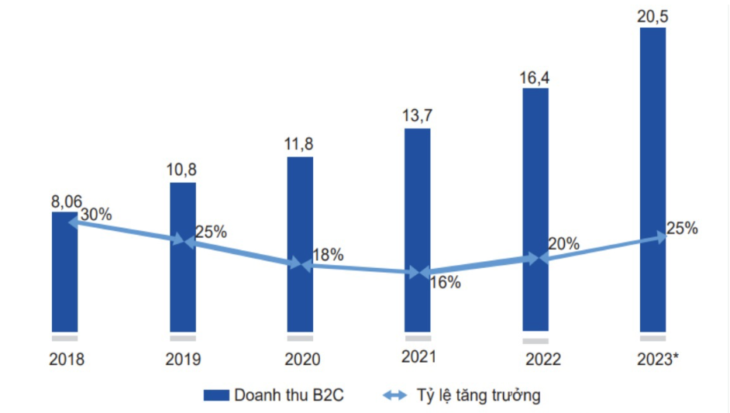

Hình 0.1 :Biểu đồ doanh thu TMĐT B2C Việt Nam năm 2018-2023(tỷ USD)

Nắm bắt được sự phát triển mạnh mẽ của sàn thương mại điện tử, để giải quyết những vấn đề tồn đọng do mô hình kinh doanh trực tiếp để lại, việc ứng dụng công nghệ thông tin để xây dựng một Website quản lý bán hàng là điều vô cùng cần thiết, giúp cho việc kinh doanh thuận tiện hơn, tiếp cận với khách hàng dễ dàng hơn.

Chính bởi những lý do trên, em quyết định lựa chọn đề tài ***“Xây dựng Website bán điện thoại cho cửa hàng Minh Chiến bằng Asp.Net và SQL Server”***

**2. Mục tiêu đề tài**

Xây dựng được Website bán điện thoại cho cửa hàng Minh Chiến tích hợp các chức năng cơ bản

Phân tích, thiết kế, thử nghiệm và đánh giá hệ thống ứng dụng Website; nghiên cứu, áp dụng các công nghệ và ngôn ngữ như ASP.NET MVC, SQL Server, Entity Framework.

Giải quyết, hỗ trợ các công việc liên quan đến hoạt động hằng ngày của cửa hàng, ứng dụng công nghệ để giảm thiểu công sức, tiết kiệm thời gian cho các hoạt động của việc kinh doanh.

**3. Nội dung nghiên cứu**

Trước hết, tiến hành tìm hiểu và xác định về nhu cầu của người dùng về việc tìm và mua điện thoại trực tuyến. Xác định các nhóm khách hàng với mục tiêu như sinh viên, người làm việc văn phòng, tài xế xe công nghệ... Việc này nhằm xác định các nhu cầu và mong muốn của người dùng trong trong việc tìm và mua điện thoại.

Phân tích các trang Website bán điện thoại hiện có, các chiến lược họ sử dụng và những ưu, nhược điểm của trang Web đó. Xác định các sản phẩm và dịch vụ bổ sung như giao hàng, tư vấn chọn điện thoại mà các trang Web hiện có đang cung cấp. Qua đó áp dụng và cải tiến trong quá trình phát triển Website của mình.

Dựa trên nhu cầu, mong muốn của người dùng cùng với kết quả phân tích tiến hành thiết kế giao diện với các chức năng chính của ứng dụng. Bao gồm xác định các chức năng quan trọng như tìm kiếm điện thoại, giỏ hàng, thanh toán, quản lý tài khoàn người dùng. Sau đó tiến hành xây dựng trang Web. Quá trình bao gồm việc lập trình, kiểm thử, triển khai và bảo trì để đảm bảo sự ổn định và trải nghiệm người dùng tốt nhất.

**4. Phương pháp thực hiện**

* Các phương pháp sử dụng trong đề tài: Tìm kiếm thông tin, thu thập tài liệu, đọc hiểu tài liệu, ghi chép phỏng vấn những người có hiểu biết về ASP.NET, cài đặt và sử dụng Visual Studio 2022.
* Các công nghệ sử dụng trong đề tài: hệ quản trị cơ sở dữ liệu SQL Server, ASP.NET, ASP.NET MVC, HTML, CSS và JavaScript.

**5. Kết quả dự kiến**

* Hoàn thành ứng dụng Website bán điện thoại trực tuyến cho cửa hàng Minh Chiến
* Thực hiện kiểm thử hệ thống Website

**6. Bố cục đề tài**

*(Nội dung chính của đề tài gồm 3 chương)*

**Chương 1. Cơ sở lý thuyết:** Tìm hiểu về thương mại điện tử, giới thiệu về công nghệ và ngôn ngữ sử dụng

**Chương 2. Phân tích thiết kế hệ thống:** Trình bày các biểu đồ Use case, các chức năng của hệ thống, đặc tả Use case, biểu đồ trình tự và biểu đồ lớp chi tiết.

**Chương 3. Chương trình và kiểm thử:** Trình bày kết quả đạt được trong quá trình thực hiện đề tài, mô hình thử nghiệm và thực hiện kiểm thử trang Web.

**CHƯƠNG 1. CƠ SỞ LÝ THUYẾT**

## **1.1 Giới thiệu về Website bán điện thoại trực tuyến**

***1.1.1 Thương mại điện tử là gì?***

Thương mại điện tử là việc mua bán hàng hóa hoặc dịch vụ thông qua các phương tiện điện tử, chủ yếu là Internet. Nó bao gồm tất cả các hoạt động kinh doanh được thực hiện trực tuyến từ tiếp thị, bán hàng, thanh toán. Thương mại điện tử có nhiều mô hình khác nhau như: B2C(Business to Consumer), B2B( Business to Business), C2C(Consumer to Cunsumer).

Lợi ích của thương mại điện tử mang lại sự tiện lợi cho người tiêu dùng có thể mua sắm mọi lúc, mọi nơi chỉ với một thiết bị kết nối Internet; chi phí vận hành cho doanh nghiệp giảm; dễ dàng so sáng và lựa chọn từ nhiều nhà cung cấp khác nhau; phạm vi tiếp cận khách hàng trên toàn cầu, không bị giới hạn bởi địa lý.

***1.1.2 Ứng dụng Website bán điện thoại trực tuyến***

Ứng dụng Web bán điện thoại trực tuyến là một nền tảng kỹ thuật số giúp người dùng dễ dàng tìm kiếm, mua sắm và quản lý các đơn hàng một cách thuận tiện.

Lợi ích của ứng dụng Website bán điện thoại trực tuyến:

* Cho phép người bán tiếp cận khách hàng trên toàn thế giới, không bị giới hạn bởi địa lý
* Tiếp cận được lượng khách hàng lớn hơn giúp tăng doanh thu
* Giảm chi phí vận hành cửa hàng, tiết kiệm chi phí quảng cáo
* Người dùng có thể mua sách bất kỳ khi nào, ở đâu chỉ cần kết nối Internet, dễ dàng tìm kiếm và lựa chọn mua sắm, xem xét đánh giá từ các khách hàng khác để có cái nhìn rõ hơn về sản phẩm trước khi mua.
* Khách hàng có thể tìm kiếm và lọc điện thoại giúp người dùng nhanh chóng tìm thấy điện thoại họ cần theo đúng nhu cầu.
* Người dùng có thể đăng ký nhận thông báo về chương trình khuyến mãi, giảm giá hoặc khi có sản phẩm mới.

## **1.2 Hệ quản trị cơ sở dữ liệu MySQL**

SQL Server (Structured Query Language) là một hệ thống quản lý cơ sở dữ liệu quan hệ ( RDBMS) do Microsoft phát triển và cung cấp. SQL Server sử dụng câu lệnh SQL ( Transact-SQL) để trao đổi dữ liệu giữa máy Client và máy cài SQL Server. Một RDBMS bao gồm Databases, Database Engine và các ứng dụng dùng để quản lý dữ liệu và các bộ phận khác nhau trong RDBMS.

SQL Server được tối ưu để có thể chạy trên môi trường cơ sở dữ liệu rất lớn (Very Large Database Environment) lên đến Terabyte và có thể phục vụ cùng lúc cho hàng ngàn User. SQL Server có thể kết hợp “ăn ý” với các Server khác như Microsoft Internet Information Server (IIS), E-Commerce Server, Proxy Server,...

### ***1.2.1 Thành phần cơ bản trong SQL Server***

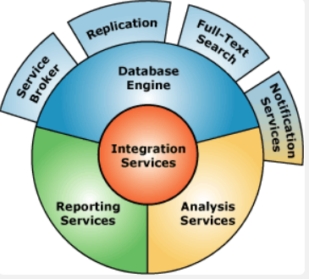

Hình 1.1 : Các thành phần chính SQL Server

Các thành phần cơ bản trong SQL Server như Database Engine có khả năng chứa dữ liệu ở các quy mô dưới dạng Support và Table, Integration Services tập hợp các đối tượng lập trình và các công cụ đồ họa cho việc sao chép, Analysis Services là một dịch vụ giúp bạn phân tích dữ liệu một cách hiệu quả và dễ dàng, Full-Text Search Service là một thành phần đặc biệt trong việc truy vấn và đánh chỉ mục dữ liệu văn bản không cấu trúc được lưu trữ trong các cơ sở dữ liệu SQL Server, Service Broker là một môi trường lập trình cho việc tạo ra các ứng dụng trong việc nhảy qua các Instance. Các thành phần này khi phối hợp với nhau tạo thành một giải pháp hoàn chỉnh giúp cho việc lưu trữ và phân tích dữ liệu một cách hiệu quả.

### ***1.2.2 Ưu điểm của SQL Server***

Hiệu suất cao: SQL Server được tối ưu hóa để cung cấp hiệu suất cao trong việc xử lý truy vấn và giao dịch. Nó có khả năng xử lý đồng thời nhiều kết nối và truy cập dữ liệu đồng thời một cách hiệu quả.

Dễ sử dụng và quản lý: SQL Server đi kèm với các công cụ quản lý dữ liệu và hệ thống quản trị cơ sở dữ liệu (DBMS) dễ sử dụng như SQL Server Management Studio (SSMS), giúp quản trị viên dễ dàng quản lý cơ sở dữ liệu và thực hiện các tác vụ quản trị.

Tích hợp tốt với các ứng dụng Microsoft: SQL Server tích hợp tốt với các ứng dụng và dịch vụ khác nhau của Microsoft như .NET Framework, Azure, SharePoint và Office, tạo điều kiện thuận lợi cho việc phát triển và triển khai ứng dụng.

Hỗ trợ cho các tính năng nâng cao: SQL Server hỗ trợ nhiều tính năng nâng cao như trích xuất và xử lý dữ liệu, phân tích dữ liệu, lập lịch công việc, sao lưu và phục hồi dữ liệu và nhiều tính năng khác giúp cung cấp giải pháp toàn diện cho nhu cầu kinh doanh.

## **1.3 Giới thiệu về ASP.NET**

ASP.NET là một nền tảng dành cho phát triển Web, được Microsoft phát hành và cung cấp lần đầu tiên vào năm 2002. Đặc điểm chính của ASP.NET như là: ASP.NET là một phần của .NET Framework cung cấp các thư viện và công cụ để phát triển các ứng dụng mạnh mẽ, an toàn và hiệu suất cao; hỗ trợ nhiều ngôn ngữ lập trình như C# và F#.

**Ưu điểm:**

* ASP.NET biên dịch mã máy trước khi thực thi, giúp cải thiện hiệu suất và thời gian phản hồi.
* Hỗ trợ các kỹ thuật caching khác nhau, giúp tăng tốc độ cập nhật dữ liệu và giảm tải cho máy chủ.
* Bảo mật thông tin người dùng thông qua các cơ chế quản lý phiên làm việc
* Phân tách rõ ràng giữa mã nguồn và giao diện giúp việc bảo trì và phát triển ứng dụng dễ dàng hơn
* IDE mạnh mẽ với nhiều tính năng hỗ trợ như IntelliSến, gỡ lỗi và tích hợp với các công cụ quản lý mã nguồn
* Dễ dàng mở rộng và tích hợp với các dịch vụ ứng dụng khác, bao gồm cả dịch vụ Web RESTful và SOAP

**Nhược điểm:**

* Khá phức tạp đối với những người mới bắt đầu. Các ứng dụng lớn có thể cồng kềnh và khó quản lý nếu không được cấu trúc tốt.
* Mất khá nhiều thời gian để khởi động so với một số Framework khác
* Tiêu tốn nhiều tài nguyên hơn so với các úng dụng Web được phát triển bằng các ngôn ngữ hoặc Framework nhẹ hơn.
* Việc tuân theo các cấu trúc và quy ước của ASP.NET có thể làm giảm tính linh hoạt trong phát triển ứng dụng.

## **1.4 Giới thiệu về ASP.NET MVC**

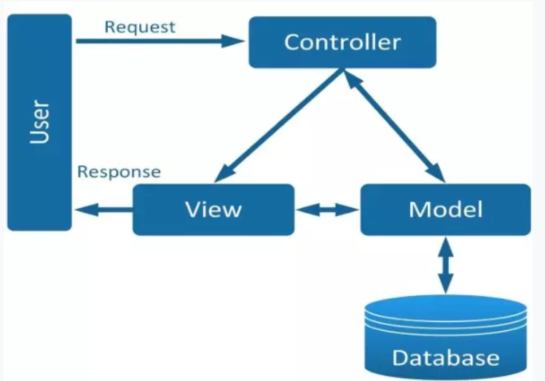

Hình 1.2 : Mô hình ASP.NET MVC

Model (mô hình): Phần này chứa các lớp đại diện cho dữ liệu và logic kinh doanh của ứng dụng. Các lớp Model được sử dụng để truy cập và cập nhật dữ liệu trong cơ sở dữ liệu hoặc các nguồn dữ liệu khác. Ví dụ như, một đối tượng Product (sản phẩm) sẽ lấy dữ liệu từ CSDL, thao tác trên dữ liệu và sẽ cập nhật dữ liệu trở lại vào bảng Products ở SQL Server.

View (giao diện người dùng): Phần này chứa các thành phần giao diện người dùng như HTML, CSS và JavaScript. View được sử dụng để hiển thị dữ liệu cho người dùng và tương tác với họ thông qua trình duyệt Web. Ví dụ như View dùng để cập nhật bảng Products sẽ hiển thị các hộp văn bản, Drop-down List và các Checkbox dựa trên trạng thái hiện tại của một đối tượng Product.

Controller (điều khiển): Phần này chưa logic xử lý yêu cầu từ người dùng và tương tác với các lớp Model để truy xuất và cập nhật dữ liệu. Controller cũng quản lý luồng điều hướng và xác định View nào sẽ được hiển thị cho người dùng. Ví dụ Controller sẽ quản lý các dữ liệu người dùng gửi lên và gửi các giá trị đó đến Model, Model sẽ lấy dữ liệu CSDL nhờ vào các giá trị này.

**1.4.1 Lợi ích của ASP.NET MVC**

Tính linh hoạt: ASP.NET MVC cung cấp một cách tiếp cận linh hoạt trong việc phát triển ứng dụng web. Nó cho phép phân tách logic ứng dụng thành các phần riêng biệt như Model, View và Controller, giúp dễ dàng quản lý và bảo trì mã nguồn.

Kiểm thử dễ dàng: Mô hình MVC tách biệt logic ứng dụng và giao diện người dùng, giúp việc kiểm thử trở nên dễ dàng hơn. Bạn có thể kiểm thử logic kinh doanh trong Controller và Model một cách độc lập mà không cần phải tương tác với giao diện người dùng.

Tính mở rộng cao: ASP.NET MVC cho phép mở rộng ứng dụng một cách dễ dàng. Bạn có thể thêm mới các chức năng và tính năng vào ứng dụng mà không gây ảnh hưởng đến các phần khác, và cũng có thể thay đổi giao diện người dùng mà không ảnh hưởng đến logic kinh doanh.

Tính bảo mật cao: ASP.NET MVC cung cấp nhiều tính năng bảo mật như authentication, authorization và cross-site request forgery (CSRF) protection, giúp bảo vệ ứng dụng của bạn khỏi các cuộc tấn công mạng.

Cộng đồng hỗ trợ mạnh mẽ: ASP.NET MVC có một cộng đồng lớn và tích cực, với nhiều tài liệu, ví dụ và hỗ trợ từ các nhà phát triển khác trên toàn thế giới. Điều này giúp giải quyết các vấn đề và học hỏi từ kinh nghiệm của người khác một cách dễ dàng.

## **1.5 Mô hình kiến trúc Entity Framework**

ADO.NET Entity Framework là một nền tảng được sử dụng để làm việc với database thông qua cơ chế ánh xạ Object/Relational Mapping (ORM). Nhờ đó, bạn có thể truy vấn, thao tác với database gián tiếp thông qua các đối tượng lập trình.

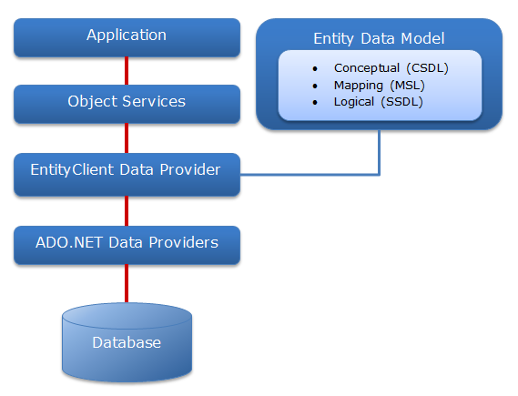

Hình 1.3 : Kiến trúc của Entity Framework

Application (ứng dụng) là tầng chứa giao diện trang Web (HTML, CSS, JavaScript, hình ảnh,...) và các đoạn mã nguồn (C#, VB) để tương tác dữ liệu với các tầng khác trong mô hình thông qua Object Services.

Object Services: là tầng chứa quá trình tương tác giữa ứng dụng và database, hay nói cách khác nó là nơi chủ yếu để truy cập dữ liệu từ database và trả ngược kết quả về giao diện. Object Services cung cấp các tiện ích để truy vết các thay đổi và quản lý nhận dạng, đồng thời là các quan hệ và thay đổi ở database.

EntityClient Data Provider: đây là tầng cung cấp các kết nối, diễn dịch các truy vấn thực thể thành truy vấn nguồn dữ liệu (chuyển L2E – LINQ to Entity hay các truy vấn thực thể SQL thành truy vấn SQL), trả về Datareader để EF dùng chuyển dữ liệu thực thể thành các đối tượng. Phần này kết nối ADO.NET Data Providers để gửi hoặc lấy dữ liệu từ Database. Tầng này hoàn toàn khác với EDM (Entity Data Model) khi thực thi các truy vấn tương tự như cách thực hiện ở ADO.NET Provider. EntityClient Data Provider sử dụng ESQL (Entity SQL), một ngôn ngữ truy vấn độc lập dạng văn bản, tương tự như SQL.

ADO.NET Data Providers: đây là tầng thấp nhất để dịch các truy vấn L2E (LINQ to Entity) thông qua câu lệnh thành các câu lệnh SQL và thực thi các câu lệnh trong hệ thống DBMS (Database Management System – hệ quản lý dữ liệu) nào đó. Tầng này kết với Database sử dụng ADO.NET.

EDM (Entity Data Model): chứa 3 phần chính: mô hình khái niệm (CSDL – Conceptual Schema Definition Language), mô hình ánh xạ (MSL – Mapping Specification Language) và mô hình lưu trữ (SSDL – Store Schema Definition Language). EDM khác với EntityClient Data Provider ở chỗ EDM sử dụng LINQ là ngôn ngữ truy vấn tương tác với Database.

## **1.6 Giới thiệu về HTML, CSS, JavaScript**

**1.6.1 HTML (Hypertext Markup Language)**

HTML hay còn gọi là “Ngôn ngữ đánh dấu siêu văn bản” . Nó là một ngôn ngữ đánh dấu được thiết kế ra để tạo nên các trang web với các mẩu thông tin được trình bày trên World Wide Web. Cùng với CSS và JavaScript, HTML tạo ra bộ ba nền tảng kỹ thuật cho World Wide Web. HTML được định nghĩa như là một ứng dụng đơn giản của SGML và được sử dụng trong các tổ chức cần đến các yêu cầu xuất bản phức tạp. HTML đã trở thành một chuẩn Internet do tổ chức World Wide Web Consortium (W3C) duy trì.

HTML được sáng tạo bởi Tim Berners-Lee, nhà vật lý học của trung tâm nghiên cứu CERN ở Thụy Sĩ. Anh ta đã nghĩ ra được ý tưởng cho hệ thống hypertext trên nền Internet. Anh xuất bản phiên bản đầu tiên của HTML trong năm 1991 bao gồm 18 tag HTML. Từ đó, mỗi phiên bản mới của HTML đều có thêm tag mới và attributes mới. Nâng cấp mới nhất gần đây là vào năm 2014, khi ra mắt chuẩn HTML5.

**1.6.2 CSS (Cascading Style Sheets)**

CSS là chữ viết tắt cho “Cascading Style Sheets”, được sử dụng để mô tả giao diện và định dạng của một tài liệu viết bằng ngôn ngữ đánh dấu. Nó cung cấp một tính năng bổ sung cho HTML. Nó thường được sử dụng với HTML để thay đổi style của trang web và giao diện người dùng. Nó cũng có thể được sử dụng với bất kỳ loại tài liệu XML nào bao gồm cả XML đơn giản, SVG và XUL.

CSS được phát triển bởi W3C (World Wide Web Consortium) vào năm 1996, nhằm mục đích: Hạn chế tối thiểu việc làm rối mã HTML của trang Web bằng các thẻ quy định kiểu dáng khiến mã nguồn của trang Web được gọn gàng hơn, tách nội dung của trang Web và định dạng hiển thị, dễ dàng cho việc cập nhật nội dung; Tạo ra các kiểu dáng có thể áp dụng cho nhiều trang Web, giúp tránh phải lặp lại việc định dạng cho các trang Web giống nhau.

Giống như HTML, CSS không thực sự là một ngôn ngữ lập trình mà là một ngôn ngữ định kiểu – style. Điều này có nghĩa là nó cho phép bạn áp dụng kiểu có chọn lọc cho các phần tử trong tài liệu HTML.

**1.6.3 JavaScript**

JavaScript là một ngôn ngữ lập trình kịch bản đa nền tảng (Cross-platform), hướng đối tượng. Nó chủ yếu được sử dụng để tăng cường cung cấp trải nghiệm thân thiện hơn với người dùng website như là bao gồm các trang web cập nhật tự động, cải tiến giao diện người dùng như menu và hộp thoại, hình động, đồ họa 2D và 3D, bản đồ tương tác, trình phát video... JavaScript là một ngôn ngữ nhỏ và nhẹ, chạy trong môi trường máy chủ lưu trữ. Nó có thể được kết nối với các đối tượng của môi trường để cung cấp kiểm soát chương trình đối với chúng.

JavaScript được phát triển bởi Brendan Eich tại Hãng truyền thông Netscape với cái tên đầu tiên Mocha, rồi sau đó đổi tên thành LiveScript, và cuối cùng thành JavaScript. Giống Java, JavaScript có cú pháp tương tự C, nhưng nó gần với Self hơn Java. Hiện nay phiên bản mới nhất của JavaScript là ECMAScript 7 với nhiều cải tiến vượt bậc so với phiên bản tiền nhiệm.

JavaScript là ngôn ngữ kịch bản phía máy khách (client – side) duy nhất. Do đó, nó được sử dụng trên hầu hết các trang web mà bạn nhìn thấy trên internet. Tuy nhiên cú pháp của nó vô cùng lộn xộn và khó làm chủ, do đó Jquery – một thư viện của JavaScript ra đời nhằm giúp lập trình viên xây dựng những chức năng có sử dụng Javascript trở nên dễ dàng hơn như: đơn giản hóa việc duyệt tài liệu HTML, xử lý sự kiện, hoạt ảnh và tương tác Ajax để phát triển web nhanh chóng... jQuery là một bộ công cụ JavaScript gọn nhẹ nhưng đầy mạnh mẽ, được chứng minh qua hơn 90% các website trên thế giới sử dụng (trừ các website chạy bằng JavaScript Framework).

## **1.7 Giới thiệu về Visual Studio**

Visual Studio cung cấp các mẫu dự án và công cụ để phát triển ứng dụng Web ASP.NET một cách dễ dàng và hiệu quả. Nó cung cấp các công cụ chỉnh sửa mã thông minh như IntelliSense, giúp bạn viết mã nhanh chóng và tránh các lỗi cú pháp. Visual Studio hỗ trợ quản lý dự án, cung cấp các công cụ quản lý dự án mạnh mẽ cho phép lập trình viên quản lý mã nguồn, xây dựng và triển khai ứng dụng của họ một cách hiệu quả. Visual Studio tích hợp với các hệ thống quản lý mã nguồn như Git và Azure DevOps, giúp bạn quản lý mã nguồn và làm việc cộng tác với các thành viên trong nhóm phát triển.

**1.7.1 Một số tính năng nổi bật của Visual Studio**

* Hỗ trợ phát triển ứng dụng trên nhiều ngôn ngữ lập trình như C#, C++, JavaScript, Python và nhiều ngôn ngữ khác.
* Với giao diện thân thiện và dễ sử dụng cho phép lập trình viên tập trung vào việc phát triển ứng dụng mà không mất nhiều thời gian để tìm hiểu công cụ.
* Nó cung cấp các công cụ hỗ trợ xây dựng và triển khai ứng dụng lên nhiều nền tảng khác nhau như Desktop, Web, di động và Cloud.
* Cùng với tích hợp các dịch vụ Cloud như Azure giúp người dùng triển khai và quản lý ứng dụng của mình trên Cloud một cách dễ dàng.
* Cho phép đặt các điểm ngắt để dừng mã tại những điểm cụ thể và kiểm tra trạng thái ứng dụng.
* Cho phép nhiều lập trình viên làm việc cùng nhau trên cùng một dự án trong thời gian thực.
* Cung cấp các số liệu về độ phức tạp, khả năng bảo trì và các yếu tố khác của mã nguồn.

**1.7.2 Ưu và nhược điểm của Visual Studio**

**Ưu điểm:**

* Giao diện trực quan, dễ sử dụng, giúp lập trình viên dễ dàng tiếp cận và làm việc hiệu quả.
* Hỗ trợ phát triển ứng dụng cho nhiều nền tảng như Windows, macOS, Linux, Android, IOS và Web.
* Hỗ trợ Git trực tiếp, giúp dễ dàng quản lý mã nguồn theo dõi các thay đổi và làm việc nhóm
* Tính năng Live Share cho phép nhiều lập trình viên cộng tác và làm việc cùng nhau trong thời gian thực
* Tích hợp sâu với Azure hỗ trợ triển khai và quản lý ứng dụng trên đám mây

**Nhược điểm:**

* Phiên bản Professional và Enterprise của Visual Studio có chi phí cao
* Tiêu tốn nhiều tài nguyên hệ thống, dẫn đến hiệu suất chậm trên các máy tình cấu hình thấp
* Quá trình cài đặt và cập nhật có thể mất nhiều thời gian do kích thước lớn của phần mềm và các gói đi kèm
* Sự đa dạng và phong phú của các tính năng có thể khiến người mưới cảm thấy choáng ngợp và khó sử dụng hết các tính năng.

**CHƯƠNG 2. PHÂN TÍCH THIẾT KẾ HỆ THỐNG**

**2.1 Khảo sát hệ thống**

***2.1.1 Hiện trạng hoạt động bán điện thoại của cửa hàng Minh Chiến***

Cửa hàng Minh Chiến là một đơn vị trong việc cung cấp các sản phẩm điện tử trên thị trường. Với mục tiêu mong muốn đem lại nguồn sản phẩm phổ biến, đa dạng nhất, và dễ dàng tiếp cận với người dùng. Hiện tại, cửa hàng Minh Chiến đang kinh doanh trực tiếp tại Hà Nội mang lại những lợi ích và khó khăn sau:

**Lợi ích:**

* Các sản phẩm điện thoại được trưng bày trên kệ, phân chia theo từng thể loại để khách hàng có thể dễ dàng lựa chọn và tìm kiếm.
* Khách hàng có thể trải nghiệm thực tế, dùng thử điện thoại và cảm nhận trước khi quyết định mua.
* Nhân viên cửa hàng có thể cung cấp sự tư vấn và hỗ trợ cho khách hàng trọng việc lựa chọn điện thoại phù hợp với nhu cầu mong muốn
* Không sợ lừa đảo do các sàn giao dịch đều thực hiện trực tiếp giữa người mua và người bán

**Khó khăn:**

* Chi phí vận hành một cửa hàng sách đòi hỏi chi phí cao bao gồm chi phí thuê mặt bằng, chi phí bảo dưỡng cửa hàng, lương nhân viên và chi phí quảng cáo.
* Chủ cửa hàng phải liên tục ở cửa hàng để quản lý hoạt động của cửa hàng từ sản phẩm, kho hàng đến nhân viên
* Phạm vi phủ sóng hẹp và thời gian bán hàng cố định

### ***2.1.2 Giải pháp***

Để giải quyết những vấn đề tồn đọng do mô hình kinh doanh trực tiếp để lại, việc ứng dụng công nghệ thông tin để xây dựng một Website quản lý bán hàng là điều cấp thiết, giúp cho việc kinh doanh của cửa hàng ngày một thuận tiện hơn; cũng như tiếp thị được đến nhiều khách hàng hơn.

***2.1.3 Yêu cầu hệ thống***

* Website bán hàng được chia thành 2 phần chính là khách hàng và người quản trị(chủ cửa hàng)
* Khách hàng: có thể xem thông tin sản phẩm, tìm kiếm sản phẩm, đặt hàng, xem các tin tức của cửa hàng,...
* Người quản trị: có thể quản lý trực tiếp tất cả các mục trong Website như quản lý sản phẩm, quản lý đơn hàng, quản lý tài khoản,...
* Giao diện người dùng cần được thiết kế đơn giản, rõ ràng và dễ sử dụng để khách hàng có thể tìm kiếm và mua sách dễ dàng.

## **2.2 Xác định các tác nhân của hệ thống**

Các tác nhân của hệ thống bao gồm:

* Người quản trị
* Khách hàng

## **2.3 Xác định yêu cầu hệ thống**

### ***2.3.1 Các yêu cầu chức năng***

Đối với người dùng:

Bảng 2.1 : Mô tả yêu cầu chức năng đối với người dùng

|  |  |  |
| --- | --- | --- |
| **STT** | **Chức năng** | **Loại chức năng** |
| 1 | Xem thông tin sản phẩm | Truy cập |
| 2 | Tìm kiếm sản phẩm | Tìm kiếm |
| 3 | Đăng nhập, đăng ký | Truy cập |
| 4 | Đặt hàng | Giao dịch mua bán |
| 5 | Thanh toán | Giao dịch mua bán |
| 6 | Liên hệ | Lưu trữ, hỏi đáp |
| 7 | Xem tin tức | Truy cập |

Đối với người quản trị:

Bảng 2.2 : Mô tả yêu cầu chức năng đối với quản trị

|  |  |  |
| --- | --- | --- |
| **STT** | **Chức năng** | **Loại chức năng** |
| 1 | Quản lý danh mục | Thêm, xóa, sửa, tìm kiếm danh mục |
| 2 | Quản lý sản phẩm | Thêm, xóa, sửa, tìm kiếm sản phẩm |
| 3 | Quản lý tài khoản | Thêm, xóa, sửa, thay đổi quyền của thành viên |
| 4 | Quản lý đơn đặt hàng | Xem, duyệt, xóa đơn đặt hàng |
| 5 | Đăng nhập, đăng xuất | Truy cập, quản trị hệ thống |
| 6 | Thống kê | Thống kê, quản trị doanh số bán hàng và lợi nhuận của cửa hàng qua từng tháng |
| 7 | Quản lý tin tức | Thêm, sửa, xóa tin tức |

### ***2.3.2 Yêu cầu phi chức năng***

Bảng 2.3 : Mô tả yêu cầu phi chức năng

|  |  |  |  |
| --- | --- | --- | --- |
| **STT** | **Nội dung** | **Hiệu quả** | **Mức độ chi tiết** |
| 1 | Cho phép người dùng truy cập | Tốt | Website cho phép nhiều người truy cập không bị treo hay xung đột |
| 2 | Giao diện đẹp mắt, dễ nhìn, thân thiện với người dùng | Tiện lợi | Người dùng và người quản trị hệ thống không cần có trình độ cao vẫn có thể sử dụng hiệu quả |
| 3 | Tốc độ xử lý công việc nhanh chóng | Hiệu quả | Xem, tìm kiếm, đăng ký, mua hàng,… |
| 4 | Tính bảo mật | Tốt | Thông tin cá nhân, tài khoản, mật khẩu, phân quyền cho từng thành viên |

## **2.4 Xây dựng biểu đồ use case**

### ***2.4.1 Các use case hệ thống***

Bảng 2.4 : Các use case của hệ thống

|  |  |
| --- | --- |
| Tác nhân | Các ca sử dụng |
| Khách hàng | Xem thông tin sản phẩm  Đăng ký  Đăng nhập  Tìm kiếm sản phẩm  Đặt hàng  Quản lý giỏ hàng  Theo dõi đơn hàng  Xem tin tức |
| Người quản trị | Đăng nhập hệ thống quản lý  Quản lý sản phẩm  Quản lý loại sản phẩm  Quản lý tài khoản  Xem thống kê  Quản lý đơn hàng  Quản lý tin tức |

### ***2.4.2 Biểu đồ use case***

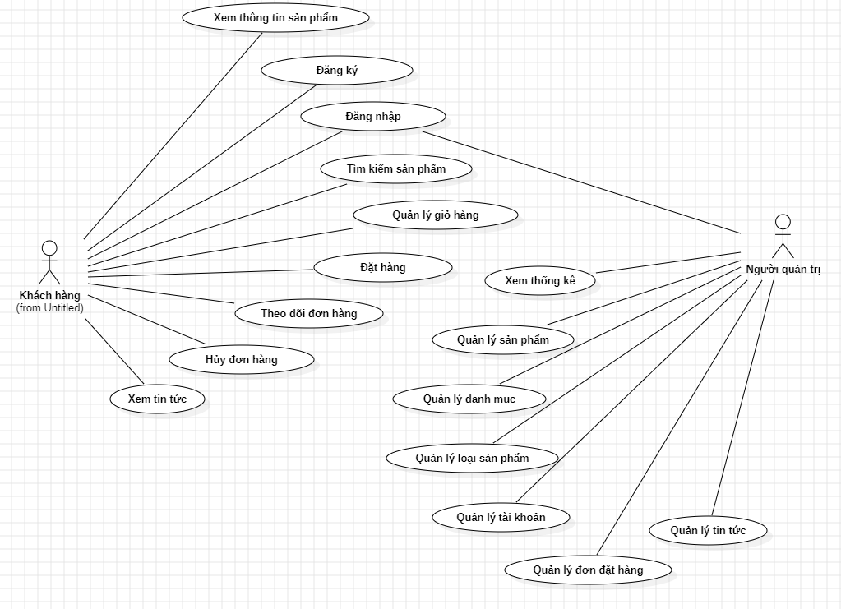

Hình 2.1 : Mô hình use case tổng quan

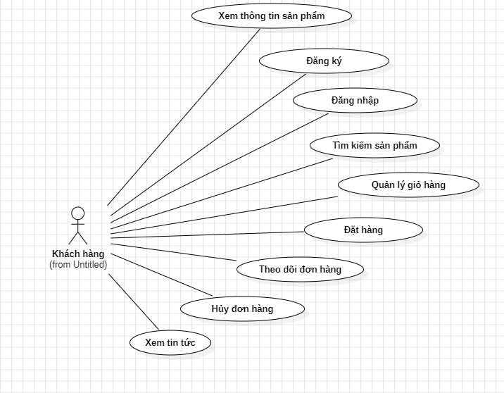

Hình 2.2 : Mô hình use case các tác nhân khách hàng

Biểu đồ Use case mô tả về hệ thống ứng dụng của tác nhân khách hàng. Khách hàng sẽ có thể xem thông tin sản phẩm, đăng ký tài khoản mới để trải nghiệm các chức năng còn lại như: tìm kiếm sản phẩm, đặt hàng, quản lý thông tin đơn hàng đã đặt và theo dõi đơn hàng.

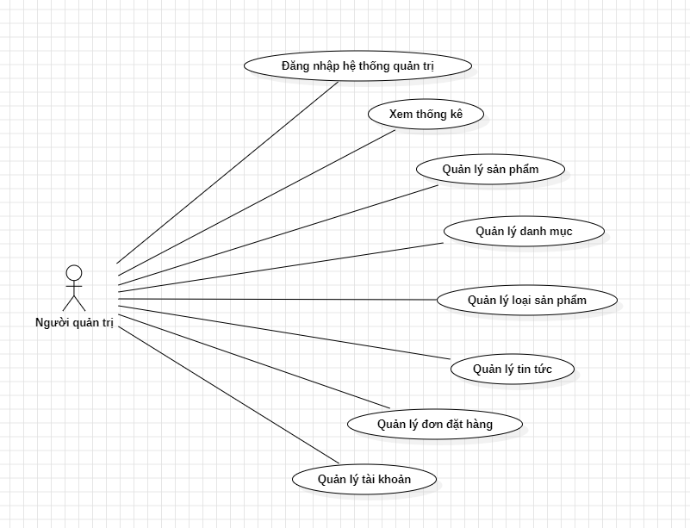

Hình 2.3 :Mô hình use case của các tác nhân quản trị viên

Quản trị viên sau khi đăng nhập vào trang quản trị sẽ quản lý các danh mục trong trang quản trị như: sản phẩm, loại sản phẩm, tài khoản, tin tức, đơn hàng và xem được thống kê theo ngày*.*

## **2.5 Mô tả cho tiết các use case**

### ***2.5.1 Use case “Xem thông tin sản phẩm”***

Bảng 2.5 : Mô tả use case “Xem thông tin sản phẩm”

|  |  |  |
| --- | --- | --- |
| **Mô tả vắn tắt** | * Use case này cho phép khách hàng xem thông tin sản phẩm | |
| **Luồng sự kiện** | **Luồng cơ bản** | 1. Use case này bắt đầu khi khách hàng kích vào một sản phẩm trên Website. Hệ thống sẽ lấy thông tin sản phẩm (hình ảnh, mã sản phẩm, tên sản phẩm, giá sản phẩm, màu sắc, mô tả, số lượng, chi tiết, đánh giá) từ bảng ***tb_Products*** và hiển thị lên màn hình. Use case kết thúc. |
| **Luồng rẽ nhánh** | 1. Tại bất cứ thời điểm nào trong quá trình thực hiện Use case nếu không kết nối được với cơ sở dữ liệu thì hệ thống sẽ thống báo lỗi và Use case kết thúc. |
| **Các yêu cầu đặc biệt** | * Không có. | |
| **Tiền điều kiện** | * Không có. | |
| **Hậu điều kiện** | * Không có. | |
| **Điểm mở rộng** | * Không có. | |

### ***2.5.2 Use case “Đăng ký”***

Bảng 2.6 : Mô tả use case “Đăng ký”

|  |  |  |
| --- | --- | --- |
| **Mô tả vắn tắt** | * Use case này cho phép khách hàng tạo tài khoản đăng nhập. | |
| **Luồng sự kiện** | **Luồng cơ bản** | 1. Use case này bắt đầu khi khách hàng kích vào biểu nút “Đăng ký” trên thanh Navbar. Hệ thống sẽ yêu cầu nhập thông tin (tên đăng nhập, mật khẩu, nhập lại mật khẩu, họ tên, địa chỉ, số điện thoại, Email, ngày sinh) để tạo tài khoản mới. 2. Khách hàng kích vào nút “ Đăng ký”. Hệ thống sẽ lưu thông tin của khách hàng vào bảng ***APPLICATIONUSER*** và chuyển tới màn hình trang chủ. Use case kết thúc. |
| **Luồng rẽ nhánh** | 1. Tại bất cứ thời điểm nào trong quá trình thực hiện use case nếu không kết nối được với cơ sở dữ liệu thì hệ thống sẽ hiển thị một thông báo lỗi và use case kết thúc. 2. Tại bước 2 trong luồng cơ bản khi khách hàng nhập thông tin không hợp lệ. Hệ thống sẽ hiển thị thông báo lỗi và yêu cầu nhập lại. Khách hàng có thể nhập lại để tiếp tục thao tác. |
| **Các yêu cầu đặc biệt** | * Khách hàng cần nhập đúng các thông tin yêu cầu để tạo tài khoản. | |
| **Tiền điều kiện** | * Không có. | |
| **Hậu điều kiện** | * Đăng ký thành công sẽ có một bản ghi mới trong bảng ***APPLICATIONUSER***. | |
| **Điểm mở rộng** | * Không có. | |

### ***2.5.3 Use case “Đăng nhập”***

Bảng 2.7 : Mô tả use case “Đăng nhập”

|  |  |  |
| --- | --- | --- |
| **Mô tả vắn tắt** | * Use case này cho phép khách hàng đăng nhập vào hệ thống. | |
| **Luồng sự kiện** | **Luồng cơ bản** | 1. Use case này bắt đầu khi khách hàng ấn vào nút “Sign in” trên thanh Navbar. Hệ thống sẽ yêu cầu khách hàng nhập tên đăng nhập và mật khẩu. 2. Khách hàng nhập đầy đủ thông tin và kích vào nút “Đăng nhập”. Hệ thống sẽ kiểm tra thông tin nhập so với thông tin trong bảng ***APPLICATIONUSER*** nếu có tài khoản trong bảng sẽ đăng nhập và chuyển hướng tới trang chủ. Use case kết thúc. |
| **Luồng rẽ nhánh** | 1. Tại bất cứ thời điểm nào trong quá trình thực hiện use case nếu không kết nối được với cơ sở dữ liệu thì hệ thống sẽ hiển thị một thông báo lỗi và Use case kết thúc. 2. Tại bước 2 trong luồng cơ bản khi người dùng nhập thiếu thông tin, thông tin không hợp lệ hoặc nhập sai thông tin không tìm thấy bản ghi trong bảng ***APPLICATIONUSER***. Hệ thống sẽ hiển thị thông báo lỗi và yêu cầu nhập lại. Khách hàng có thể nhập lại để tiếp tục thao tác hoặc kết thúc thao tác. |
| **Các yêu cầu đặc biệt** | * Khách hàng cần nhập đúng các thông tin yêu cầu để đăng nhập. | |
| **Tiền điều kiện** | * Khách hàng đã có tài khoản. | |
| **Hậu điều kiện** | * Đăng nhập thành công khách hàng được thực hiện các chức năng cần tài khoản để sử dụng. | |
| **Điểm mở rộng** | * Không có. | |

### ***2.5.4 Use case “Tìm kiếm sản phẩm”***

Bảng 2.8 : Mô tả use case “Tìm kiếm sản phẩm”

|  |  |  |
| --- | --- | --- |
| **Mô tả vắn tắt** | * Use case này cho phép khách hàng tìm kiếm những sản phẩm đang đăng bán trên hệ thống. | |
| **Luồng sự kiện** | **Luồng cơ bản** | 1. Use case này bắt đầu khi khách hàng nhập tên sản phẩm tìm kiếm vào ô tìm kiếm trên thanh Navbar và kích vào biểu tượng . Hệ thống sẽ tìm các sản phẩm có tên chứa những từ mà khách hàng nhập và hiển thị thông tin về sản phẩm( hình ảnh, tên sản phẩm, tác giả, đơn giá, số lượng, mô tả, đánh giá, thêm vào giỏ hàng) từ bảng ***tb_Products*** và hiển thị lên màn hình. Use case kết thúc. |
| **Luồng rẽ nhánh** | 1. Tại bất cứ thời điểm nào trong quá trình thực hiện use case nếu không kết nối được với cơ sở dữ liệu thì hệ thống sẽ hiển thị thông báo lỗi và use case kết thúc. |
| **Các yêu cầu đặc biệt** | * Không có. | |
| **Tiền điều kiện** | * Không có. | |
| **Hậu điều kiện** | * Không có. | |
| **Điểm mở rộng** | * Không có. | |

### ***2.5.5 Use case “Đặt hàng”***

Bảng 2.9 : Mô tả use case “Đặt hàng”

|  |  |  |
| --- | --- | --- |
| **Mô tả vắn tắt** | * Use case này cho phép khách hàng đặt hàng sau khi đã thêm các sản phẩm vào giỏ hàng. | |
| **Luồng sự kiện** | **Luồng cơ bản** | 1. Use case này bắt đầu khi người dùng kích vào nút “Thanh toán” trên thanh Navbar. Hệ thống sẽ thực hiện tạo mới đơn hàng và thêm thông tin bao gồm: họ tên, địa chỉ, số điện thoại, email, thông tin thêm, tên sản phẩm, số lượng mua, tổng tiền vào bảng ***ORDER DETAILS*** và gửi Email về thông tin đơn hàng cho khách hàng sau đó hiển thị đặt hàng thành công lên màn hình. Use case kết thúc. |
| **Luồng rẽ nhánh** | * + - 1. Tại bất cứ thời điểm nào trong quá trình thực hiện use case nếu không kết nối được với cơ sở dữ liệu thì hệ thống sẽ hiển thị thông báo lỗi và use case kết thúc. |
| **Các yêu cầu đặc biệt** | * Không có. | |
| **Tiền điều kiện** | * Khách hàng cần đăng nhập và cung cấp đầy đủ thông tin cần thiết trước khi đặt hàng. | |
| **Hậu điều kiện** | * Nếu đặt hàng thành công thông tin sẽ được cập nhật vào bảng ***ORDER*** và ***ORDER DETAILS*** trong cơ sở dữ liệu. | |
| **Điểm mở rộng** | * Không có. | |

### ***2.5.6 Use case “Quản lý giỏ hàng”***

Bảng 2.10 : Mô tả use case “Quản lý giỏ hàng”

|  |  |  |
| --- | --- | --- |
| **Mô tả vắn tắt** | * Use case này cho phép khách hàng thêm sản phẩm và xóa sản phẩm khỏi giỏ hàng. | |
| **Luồng sự kiện** | **Luồng cơ bản** | 1. Use case này bắt đầu khi người dùng kích vào biểu tượng giỏ hàng trên thanh Navbar. Hệ thống sẽ lấy thông tin các sản phẩm có trong giỏ hàng và hiển thị lên màn hình. 2. Thêm sản phẩm vào giỏ hàng   a.Khách hàng kích nút “Thêm vào giỏ” trong trang chi tiết sản phẩm. Hệ thống sẽ thêm thông tin sản phẩm (tên sản phẩm, hình ảnh, đơn giá, số lượng mua) vào giỏ hàng.   1. Xóa sản phẩm khỏi giỏ hàng   a.Khách hàng kich vào nút “Xóa” của sản phẩm trong giỏ hàng cần xóa. Hệ thống sẽ hiển thị thông báo “Bạn có chắc muốn xóa sản phẩm khỏi giỏ hàng?”. Khi kích nút “OK” hệ thống sẽ xóa sản phẩm đó khỏi giỏ hàng. Use case kết thúc. |
| **Luồng rẽ nhánh** | 1. Khách hàng kích nút “Thêm vào giỏ” trong trang chi tiết sản phẩm. Hệ thống sẽ thêm thông tin sản phẩm (tên sản phẩm, hình ảnh, đơn giá, số lượng mua) vào giỏ hàng. |
| **Các yêu cầu đặc biệt** | * Không có. | |
| **Tiền điều kiện** | * Không có. | |
| **Hậu điều kiện** | * Không có. | |
| **Điểm mở rộng** | * Không có. | |

### ***2.5.7 Use case “Theo dõi đơn hàng”***

Bảng 2.11 : Mô tả use case “Theo dõi đơn hàng”

|  |  |  |
| --- | --- | --- |
| **Mô tả vắn tắt** | * Use case này cho phép khách hàng theo dõi đơn hàng. | |
| **Luồng sự kiện** | **Luồng cơ bản** | 1. Use case này bắt đầu khi khách hàng kích biểu tượng trên thanh menu. Hệ thống sẽ hiển thị thanh tìm kiếm. 2. Khi khách hàng nhập mã đơn hàng được gửi trong mail, hệ thống sẽ lấy thông tin bao gồm: mã đơn, tên khách hàng, số điện thoại ngày lập, trạng thái, thanh toán từ bảng ***ORDER*** và hiển thị lên màn hình. Use case kết thúc. |
| **Luồng rẽ nhánh** | 1. Tại bất cứ thời điểm nào trong quá trình thực hiện use case nếu không kết nối được với cơ sở dữ liệu thì hệ thống sẽ hiển thị thông báo lỗi và use case kết thúc. |
| **Các yêu cầu đặc biệt** | * Không có. | |
| **Tiền điều kiện** | * Khách hàng cần đăng nhập. | |
| **Hậu điều kiện** | * Không có. | |
| **Điểm mở rộng** | * Không có. | |

### ***2.5.8 Use case “Xem tin tức”***

Bảng 2.12 : Mô tả use case “Xem tin tức”

|  |  |  |
| --- | --- | --- |
| **Mô tả vắn tắt** | * Use case này cho phép khách hàng xem tin tức về các sản phẩm | |
| **Luồng sự kiện** | **Luồng cơ bản** | 1. Use case này bắt đầu khi khách hàng kích vào một tin tức trên Website. Hệ thống sẽ lấy thông tin tin tức (hình ảnh, tiêu đề, nội dung) từ bảng ***Post*** và hiển thị lên màn hình. Use case kết thúc. |
| **Luồng rẽ nhánh** | 1. Tại bất cứ thời điểm nào trong quá trình thực hiện Use case nếu không kết nối được với cơ sở dữ liệu thì hệ thống sẽ thống báo lỗi và Use case kết thúc. |
| **Các yêu cầu đặc biệt** | * Không có. | |
| **Tiền điều kiện** | * Không có. | |
| **Hậu điều kiện** | * Không có. | |
| **Điểm mở rộng** | * Không có. | |

### ***2.5.9 Use case “Đăng nhập hệ thống quản trị”***

Bảng 2.13 : Mô tả use case “Đăng nhập hệ thống quản trị”

|  |  |  |
| --- | --- | --- |
| **Mô tả vắn tắt** | * Use case này cho phép khách hàng theo dõi đơn hàng. | |
| **Luồng sự kiện** | **Luồng cơ bản** | 1. Use case này bắt đầu khi người quản trị truy cập vào trang quản trị của Website. 2. Màn hình hiển thị Form đăng nhập hiển thị ra yêu cầu nhập tên đăng nhập và mật khẩu sau đó chọn “Đăng nhập”. Hệ thống sẽ tiến hành sẽ tìm kiếm bản ghi có tên đăng nhập và mật khẩu với thông tin người dùng nhập trong bảng ***APPLICATIONUSER***. Nếu tìm thấy bản ghi sẽ chuyển sang đến trang chủ của Website quản trị. Use case kết thúc. |
| **Luồng rẽ nhánh** | 1. Tại bất cứ thời điểm nào trong quá trình thực hiện use case nếu không kết nối được với cơ sở dữ liệu thì hệ thống sẽ hiển thị một thông báo lỗi và use case kết thúc. 2. Tại bước 2 trong luồng cơ bản khi người dùng nhập thông tin không chính xác. Hệ thống sẽ hiển thị thông báo lỗi và yêu cầu nhập lại. Người dùng có thể nhập lại để tiếp tục thao tác. |
| **Các yêu cầu đặc biệt** | * Người dùng cần nhập tài khoản và mật khẩu đúng để đăng nhập thành công. | |
| **Tiền điều kiện** | * Khách hàng cần đăng nhập. | |
| **Hậu điều kiện** | * Đăng nhập thành công người dùng được thực hiện các chức năng tương ứng với quyền hạn của tài khoản đăng nhập. | |
| **Điểm mở rộng** | * Không có. | |

### ***2.5.10 Use case “Quản lý sản phẩm”***

Bảng 2.14 : Mô tả use case “Quản lý sản phẩm”

|  |  |  |
| --- | --- | --- |
| **Mô tả vắn tắt** | * Use case này cho phép người dùng là người quản trị viên thêm, sửa, xóa sản phẩm, danh mục sản phẩm. | |
| **Luồng sự kiện** | **Luồng cơ bản** | 1. Use case này bắt đầu khi người quản trị đã đăng nhập thành công vào Website quản trị. Người quản trị kích vào “Quản lý sản phẩm” trên Menu quản trị, sau đó kích vào “Sản phẩm”. Hệ thống sẽ lấy thông tin sản phẩm bao gồm: Stt, hình ảnh, tên sản phẩm, danh mục, số lượng, giá, ngày tạo, trạng thái hiển thị ở trang chủ, trạng trái hiển thị ở giảm giá từ bảng ***tb_Products*** và hiển thị lên danh sách màn hình. 2. Thêm sản phẩm   a. Người quản trị kích vào nút ”Thêm sản phẩm mới’ trên màn hình quản lý sản phẩm. Hệ thống sẽ hiển thị các thông tin cần nhập như: tên sản phẩm, alias, SKU, danh mục, mô tả, chi tiết sản phẩm, số lượng, giá, khuyến mãi, trạng thái hiển thị, hình ảnh, SEO.  b. Người quản trị nhập thông tin về sản phẩm và chọn lưu sản phẩm. Hệ thống sẽ kiểm tra các thông tin mà người quản trị nhập vào và tạo mới một bản ghi trong bảng ***tb_Products*** và hiển thị lại danh sách.   1. Sửa sản phẩm   a. Người quản trị tìm và chọn sản phẩm cần sửa bằng cách kích vào biểu tượng “Sửa” trong Form danh sách các sản phẩm. Hệ thống sẽ hiển thị nội dung cũ trong bảng ***tb_Products*** lên màn hình  b. Người quản trị nhập nội dung cần sửa rồi ấn nút “ Lưu lại”. Hệ thống sẽ cập nhật mới những thông tin thay đổi của sản phẩm trong bảng ***tb_Products*** và hiển thị lại danh sách.   1. Xóa sản phẩm   a. Người quản trị kích vào biểu tượng “Xóa” để xóa sản phẩm cần xóa trên Form danh sách các sản phẩm. Hệ thống sẽ thông báo “Bạn có muốn xóa bản ghi này không?” người quản trị kích nút “OK” hệ thống sẽ xóa bản ghi đã chọn trong bảng ***tb_Products*** và hiển thị lại danh sách. Use case kết thúc. |
| **Luồng rẽ nhánh** | 1. Tại bất cứ thời điểm nào trong quá trình thực hiện Use case nếu không kết nối được với cơ sở dữ liệu thì hệ thống sẽ hiển thị thông báo lỗi và Use case kết thúc. |
| **Các yêu cầu đặc biệt** | * Không có. | |
| **Tiền điều kiện** | * Người dùng cần đăng nhập vào hệ thống quản lý. | |
| **Hậu điều kiện** | * Không có. | |
| **Điểm mở rộng** | * Không có. | |

### ***2.5.11 Use case “Quản lý loại sản phẩm”***

Bảng 2.15 : Mô tả use case “Quản lý loại sản phẩm”

|  |  |  |
| --- | --- | --- |
| **Mô tả vắn tắt** | * Use case này cho phép người quản trị thêm, sửa, xóa thể loại sản phẩm. | |
| **Luồng sự kiện** | **Luồng cơ bản** | 1. Use case này bắt đầu khi người quản trị kích vào nút “Quản lý sách” sau đó kích “Danh mục”. Hệ thống sẽ lấy thông tin bao gồm: Stt, tiêu đề, ngày tạo từ bảng ***PRODUCT CATEGORY*** và hiển thị danh sách lên màn hình. 2. Thêm thể loại sản phẩm   a. Người quản trị kích và nút “Thêm mới” trên màn hình quản lý sản phẩm. Hệ thống sẽ hiển thị các thông tin cần nhập như: Tiêu đề, alias, ảnh đại diện, SEO title, SEO description, SEO keywords.  b. Người quản trị nhập thông tin rồi kích nút “Lưu”. Hệ thống sẽ tạo một bản ghi mới trong bảng ***PRODUCT CATEGORY*** và hiển thị lại danh sách.   1. Sửa thể loại sản phẩm   a. Người quản trị kích vào biểu tượng “Sửa”. Hệ thống sẽ hiển thị nội dung cũ trong bảng ***PRODUCT CATEGORY*** lên màn hình.  b. Người quản trị nhập nội dung cần chỉnh sửa rồi ấn nút “Lưu”. Hệ thống sẽ cập nhật mới những thay đổi của loại sản phẩm ở trong bảng ***PRODUCT CATEGORY*** và hiển thị lại danh sách.   1. Xóa thể loại sản phẩm   a. Người quản trị kích vào biểu tượng “Xóa” trên màn hình. Hệ thống sẽ thông báo” Bạn muốn xóa bản ghi này?” người quản trị chọn “OK” hệ thống sẽ xóa bản ghi đã chọn trong bảng ***PRODUCT CATEGORY*** và hiển thị lại danh sách. Use case kết thúc. |
| **Luồng rẽ nhánh** | * + - 1. Tại bất cứ thời điểm nào trong quá trình thực hiện Use case nếu không kết nối được với cơ sở dữ liệu thì hệ thống sẽ hiển thị thông báo lỗi và Use case kết thúc. |
| **Các yêu cầu đặc biệt** | * Không có. | |
| **Tiền điều kiện** | * Người dùng cần đăng nhập vào hệ thống quản lý. | |
| **Hậu điều kiện** | * Không có. | |
| **Điểm mở rộng** | * Không có. | |

### ***2.5.12 Use case “Quản lý tài khoản”***

Bảng 2.16 : Mô tả use case “Quản lý tài khoản”

|  |  |  |
| --- | --- | --- |
| **Mô tả vắn tắt** | * Use case cho phép người quản trị thêm, xem thông tin tài khoản trên Website quản trị | |
| **Luồng sự kiện** | **Luồng cơ bản** | 1. Use case này bắt đầu khi người quản trị kích vào nút “Tài khoản”. Hệ thống sẽ lấy thông tin tài khoản bao gồm: tài khoản, họ tên, Email, ngày sinh, giới tính, đăng nhập lần cuối từ bảng ***APPLICATIONUSER*** và hiển thị danh sách lên màn hình. 2. Thêm mới tài khoản cho quản trị viên   a. Người quản trị kích nút “Thêm mới quản trị viên” trên màn hình quản lý người dùng. Hệ thống sẽ hiển thị các thông tin cần nhập để thêm như: tên tài khoản, mật khẩu, họ tên, địa chỉ, Email, số điện thoại, chức danh, trạng thái.  b. Người quản trị nhập thông tin rồi kích nút “Thêm mới quản trị viên”. Hệ thống sẽ tạo một bản ghi mới trong bảng ***APPLICATIONUSER*** và hiển thị lại danh sách lên màn hình.   1. Xem thông tin tài khoản người dùng   a. Người quản trị kích vào biểu tượng xem tài khoản trên màn hình. Hệ thống sẽ lấy ra thông tin tài khoản đã chọn trong bảng ***APPLICATIONUSER*** và hiển thị ra màn hình. Use case kết thúc. |
| **Luồng rẽ nhánh** | 1. Tại bất cứ thời điểm nào trong quá trình thực hiện use case nếu không kết nối được với cơ sở dữ liệu thì hệ thống sẽ hiển thị thông báo lỗi và use case kết thúc. 2. Tại bước 2b nếu người quản trị bỏ trống thông tin sẽ hiển thị thông báo lỗi và yêu cầu nhập lại để tiếp tục. |
| **Các yêu cầu đặc biệt** | * Không có. | |
| **Tiền điều kiện** | * Người dùng cần đăng nhập vào hệ thống quản lý. | |
| **Hậu điều kiện** | * Không có. | |
| **Điểm mở rộng** | * Không có. | |

### ***2.5.13 Use case “Xem thống kê”***

Bảng 2.17 : Mô tả use case “Xem thống kê”

|  |  |  |
| --- | --- | --- |
| **Mô tả vắn tắt** | * Use case này cho phép người quản trị xem thống kê. | |
| **Luồng sự kiện** | **Luồng cơ bản** | 1. Use case này bắt đầu khi người quản trị kích vào “Doanh thu bán hàng” trên thanh Menu quản trị. Hệ thống sẽ hiển thị màn hình thống kê người quản trị. 2. Người quản trị chọn ngày ở mục “Từ ngày” và chọn ngày ở mục “Đến ngày” và bấm nút “Xem”. Hệ thống lấy thông tin từ các bảng PRODUCTS và ORDER tổng hợp doanh thu sản phẩm hiển thị danh sách lên màn hình bao gồm doanh thu theo ngày. Use case kết thúc. |
| **Luồng rẽ nhánh** | 1. Tại bất cứ thời điểm nào trong quá trình thực hiện use case nếu không kết nối được với cơ sở dữ liệu thì hệ thống sẽ hiển thị thông báo lỗi và use case kết thúc. |
| **Các yêu cầu đặc biệt** | * Không có. | |
| **Tiền điều kiện** | * Người dùng cần đăng nhập vào hệ thống quản lý. | |
| **Hậu điều kiện** | * Không có. | |
| **Điểm mở rộng** | * Không có. | |

### ***2.5.14 Use case “Quản lý đơn đặt hàng”***

Bảng 2.18 : Mô tả use case “Quản lý đơn hàng”

|  |  |  |
| --- | --- | --- |
| **Mô tả vắn tắt** | * Use case cho phép người dùng là người quản trị xem, cập nhật trạng thái đơn hàng. | |
| **Luồng sự kiện** | **Luồng cơ bản** | 1. Use case này bắt đầu khi nhân viên kích vào nút “Đơn hàng” trên menu quản trị. Hệ thống sẽ lấy các thông tin gồm: Mã hóa đơn, tên khách hàng, địa chỉ nhận, Email, số điện thoại, ngày tạo, phương thức thanh toán, trạng thái đơn hàng từ bảng ORDER và hiển thị danh sách lên màn hình. 2. Cập nhật trạng thái đơn hàng   a. Nhân viên kích biểu tượng “Xóa”. Hệ thống sẽ xóa đơn hàng hiện tại và hiển thị lại danh sách đơn hàng.  b. Nhân viên chọn trạng thái rồi ấn nút “Cập nhật”. Hệ thống sẽ cập nhật mới những thay đổi của đơn hàng trong bảng ORDER và hiển thị lại danh sách lên màn hình. Use case kết thúc. |
| **Luồng rẽ nhánh** | * + - 1. Tại bất cứ thời điểm nào trong quá trình thực hiện use case nếu không kết nối được với cơ sở dữ liệu thì hệ thống sẽ hiển thị thông báo lỗi và use case kết thúc. |
| **Các yêu cầu đặc biệt** | * Không có. | |
| **Tiền điều kiện** | * Người dùng cần đăng nhập vào hệ thống quản lý. | |
| **Hậu điều kiện** | * Không có. | |
| **Điểm mở rộng** | * Không có. | |

## **2.6 Phân tích các Use case**

### ***2.6.1 Phân tích use case “Xem thông tin sản phẩm”***

a) Biểu đồ trình tự

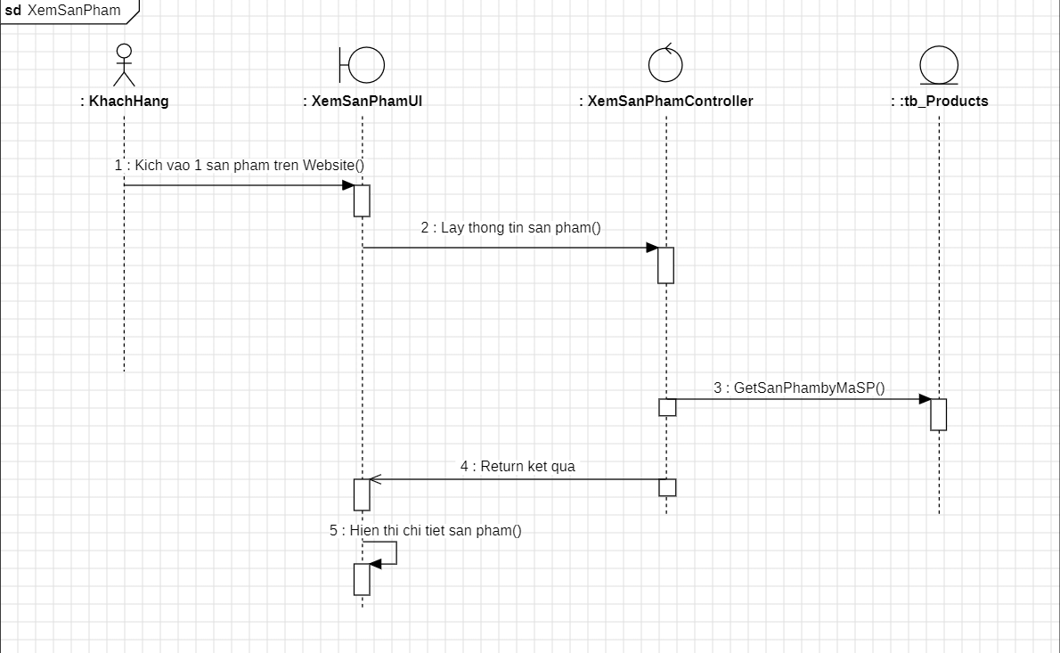

Hình 2.4 : Biểu đồ trình tự chức năng Xem thông tin sản phẩm

b) Biều đồ lớp

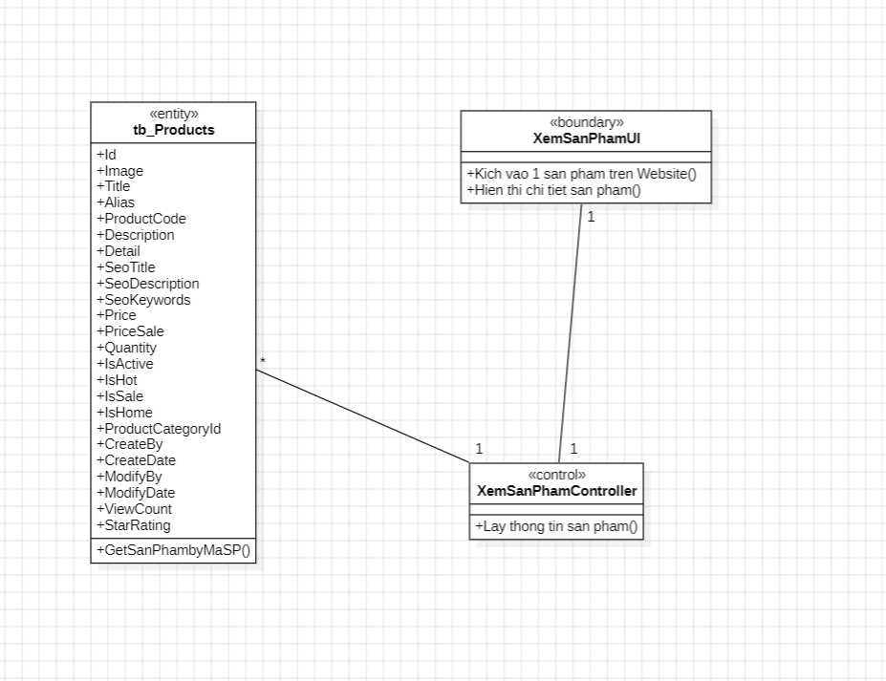

Hình 2.5 : Biểu đồ lớp chức năng Xem thông tin sản phẩm

### ***2.6.2 Phân tích use case “Đăng ký”***

a) Biểu đồ trình tự

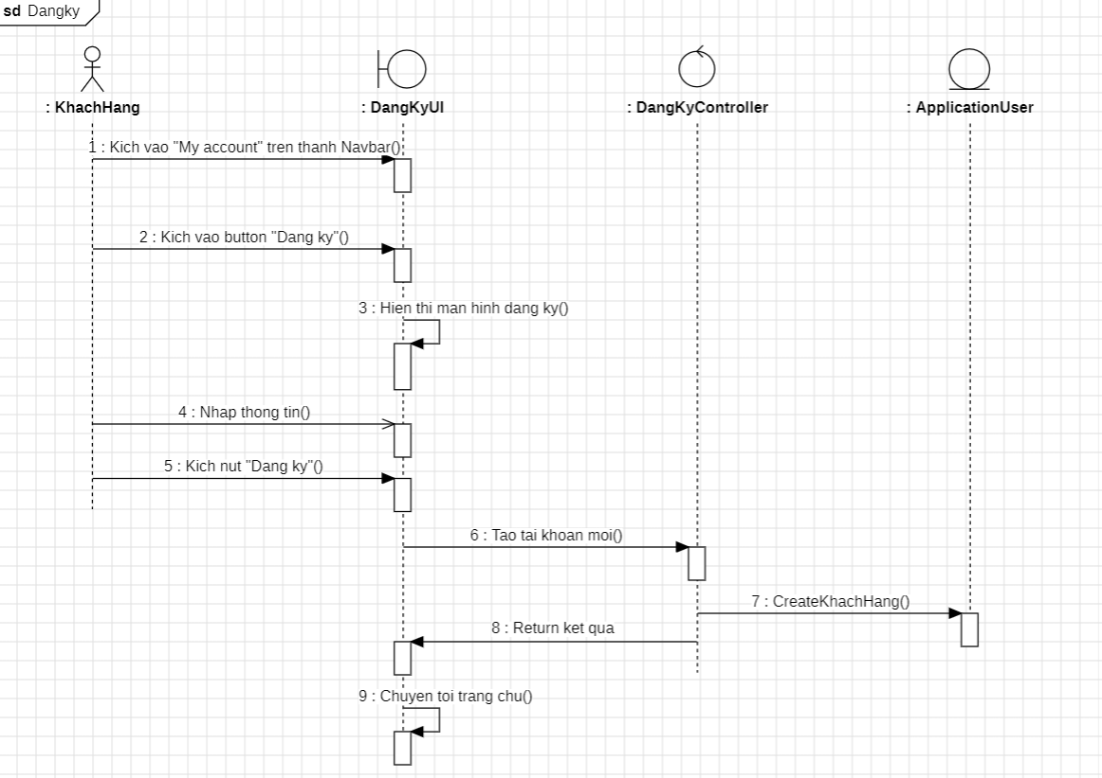

Hình 2.6 : Biểu đồ trình tự chức năng Đăng ký

b) Biều đồ lớp

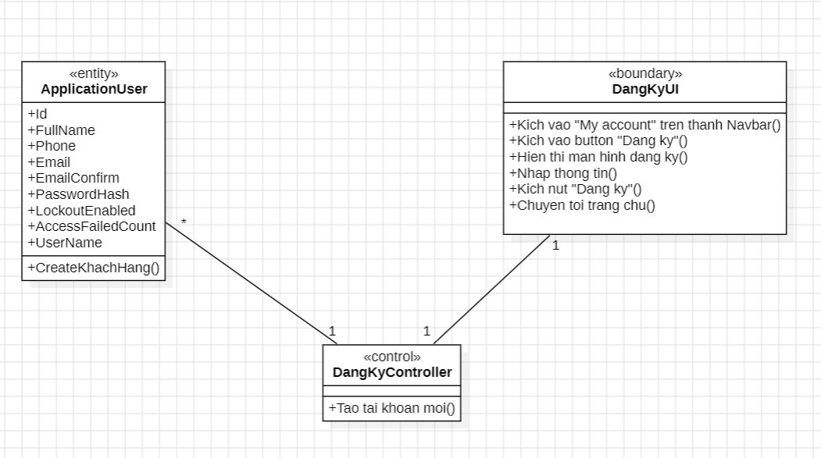

Hình 2.7 : Biểu đồ lớp chức năng Đăng ký

**2.6.3 Phân tích use case “Đăng nhập”**

a) Biểu đồ trình tự

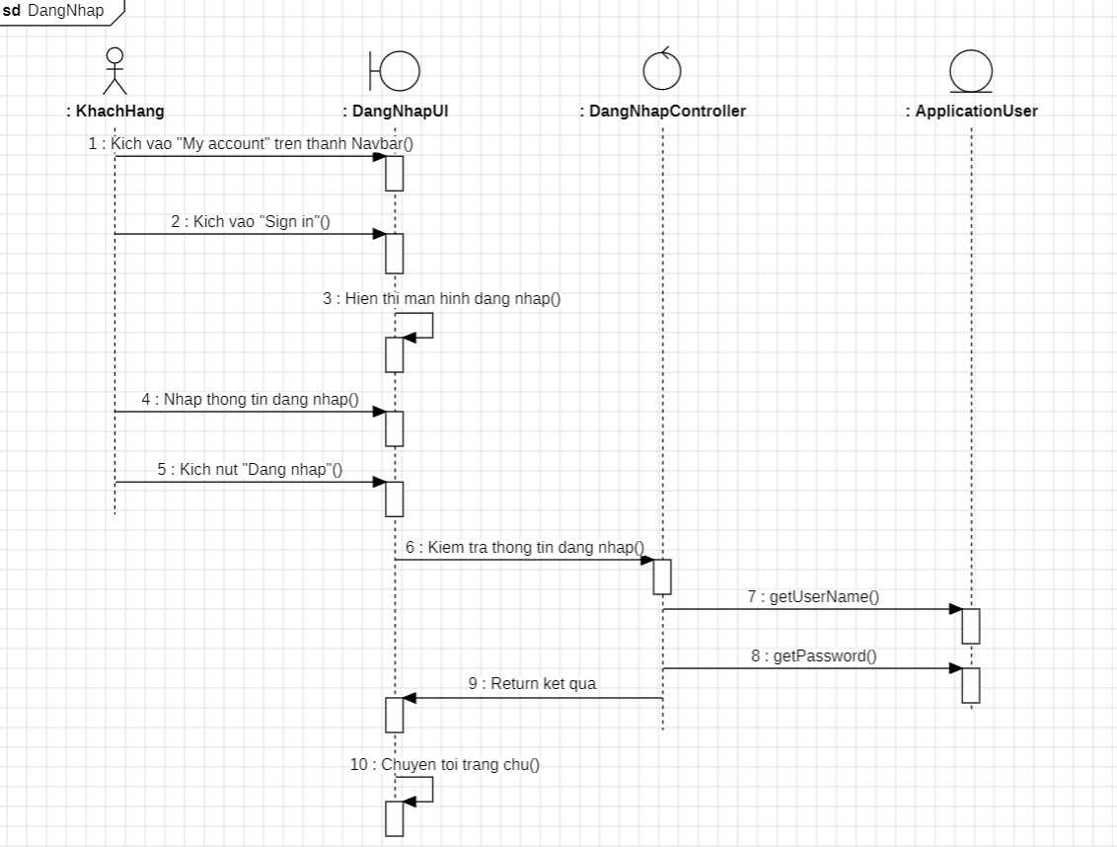

Hình 2.8: Biểu đồ trình tự chức năng Đăng nhập

b) Biều đồ lớp

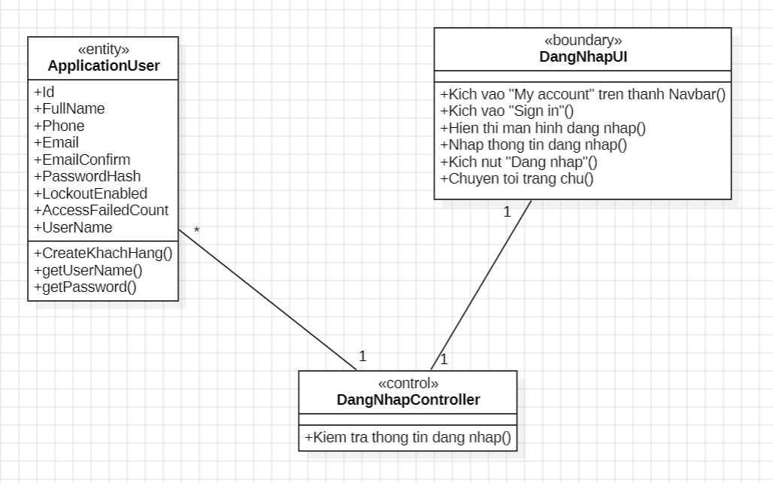

Hình 2.9: Biểu đồ lớp chức năng Đăng nhập

### ***2.6.4 Phân tích use case “Tìm kiếm sản phẩm”***

a) Biểu đồ trình tự

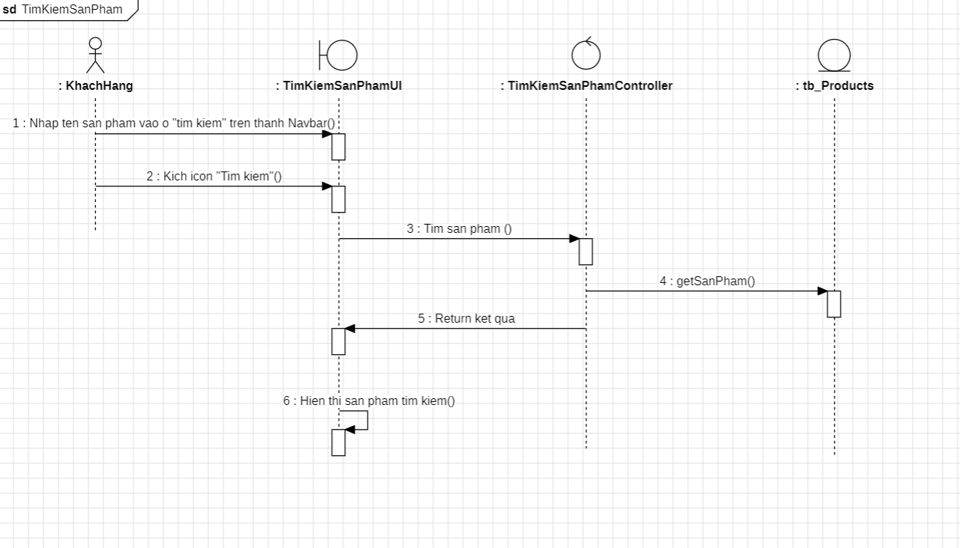

Hình 2.10: Biểu đồ trình tự chức năng Tìm kiếm sản phẩm.

b) Biều đồ lớp

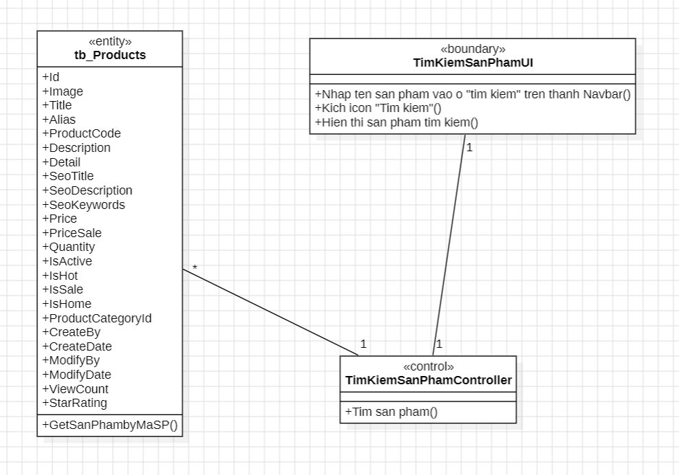

Hình 2.11: Biểu đồ lớp chức năng Tìm kiếm sản phẩm

### ***2.6.5 Phân tích use case “Đặt hàng”***

a) Biểu đồ trình tự

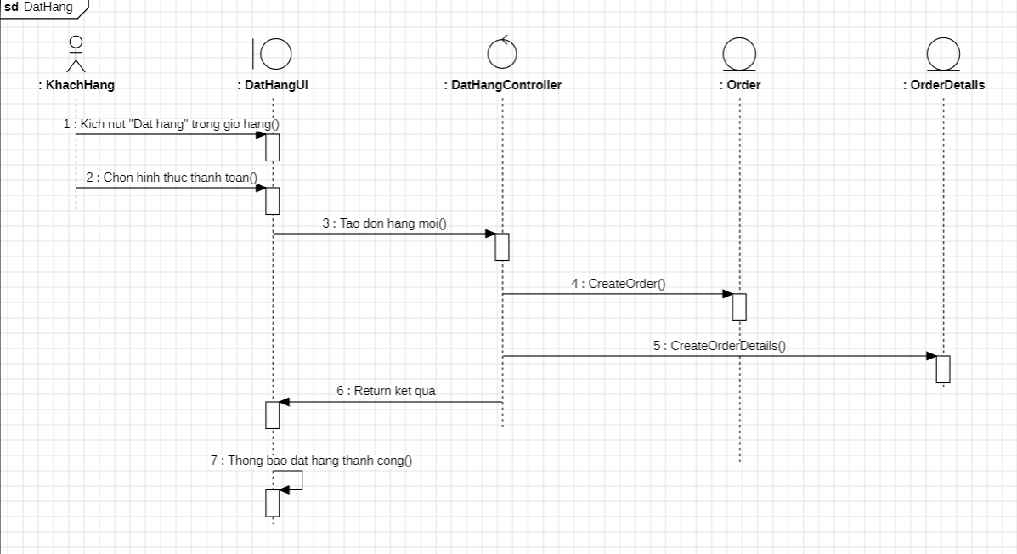

Hình 2.12: Biểu đồ trình tự chức năng Đặt hàng

b) Biều đồ lớp

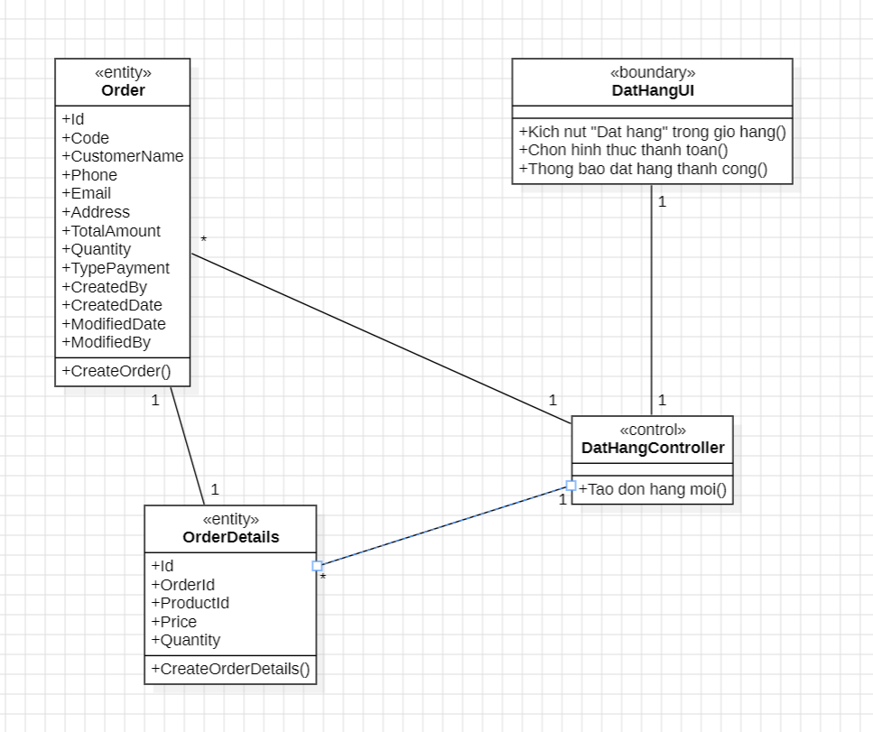

Hình 2.13: Biểu đồ lớp chức năng Đặt hàng

### ***2.6.6 Phân tích use case “Quản lý giỏ hàng”***

a) Biểu đồ trình tự

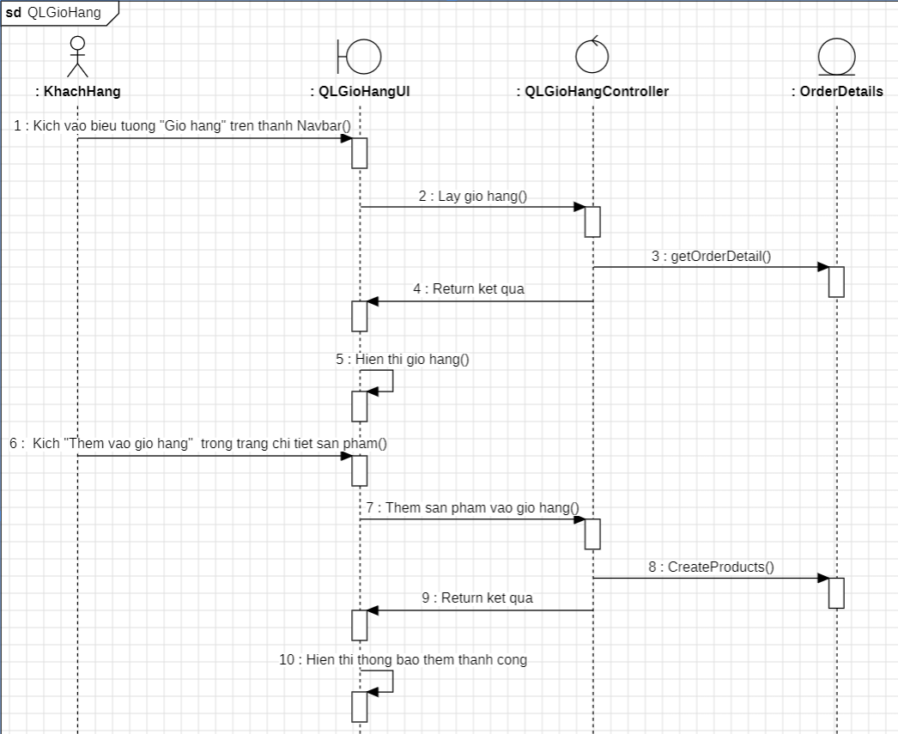

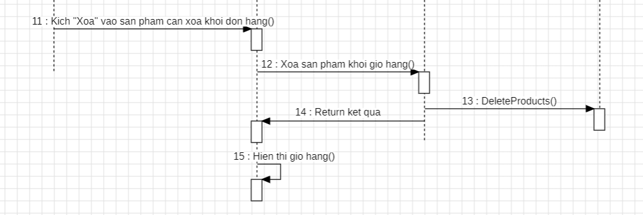

Hình 2.14 : Biểu đồ trình tự chức năng Quản lý giỏ hàng

b) Biều đồ lớp

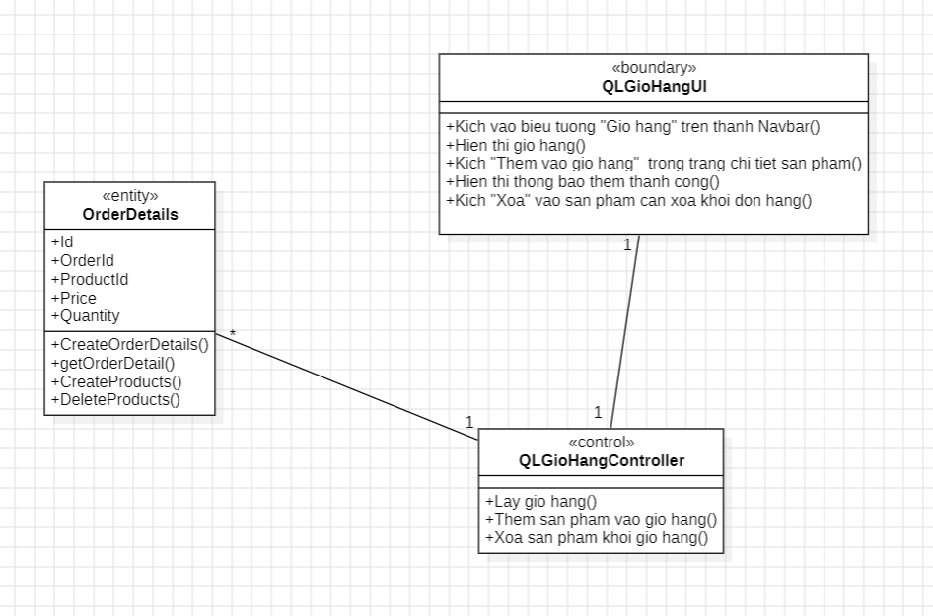

Hình 2.15 : Biểu đồ lớp chức năng Quản lý giỏ hàng

### ***2.6.7 Phân tích use case “Theo dõi đơn hàng”***

a) Biểu đồ trình tự

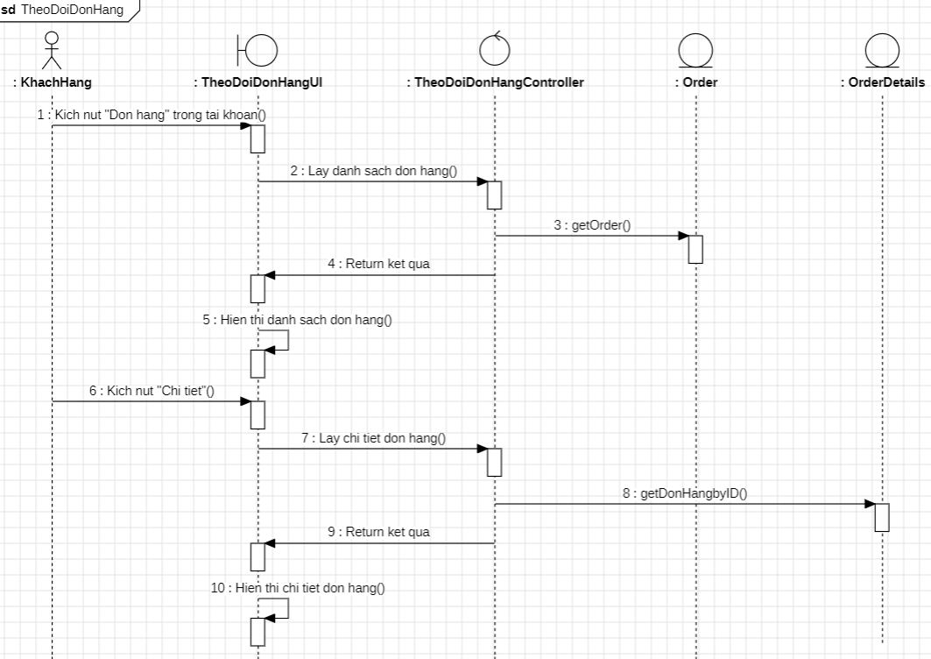

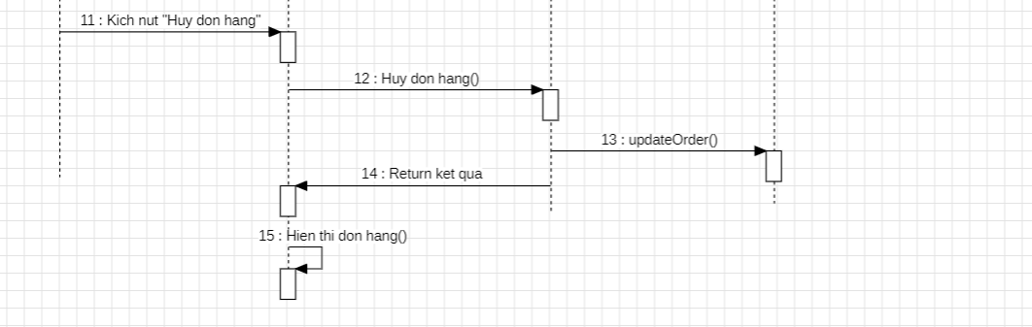

Hình 2.16: Biểu đồ trình tự chức năng Theo dõi đơn hàng

b) Biều đồ lớp

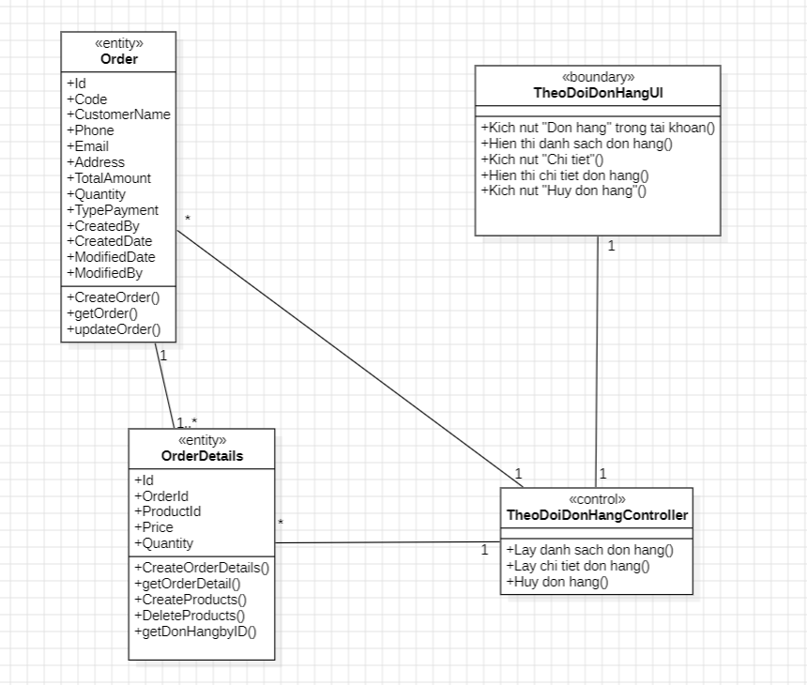

Hình 2.17: Biểu đồ lớp chức năng Theo dõi đơn hàng

### ***2.6.8 Phân tích use case “Xem tin tức”***

a) Biểu đồ trình tự

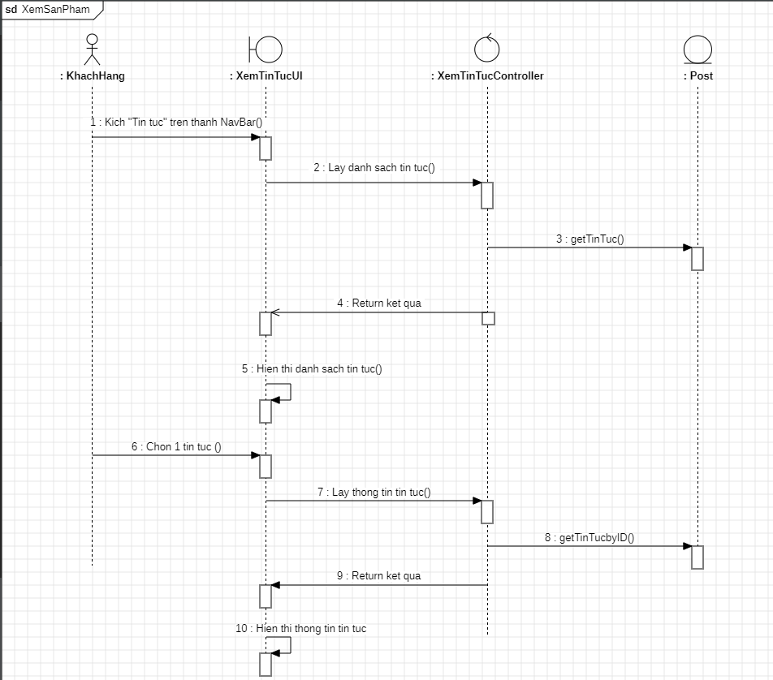

Hình 2.18: Biểu đồ trình tự chức năng Xem tin tức

b) Biều đồ lớp

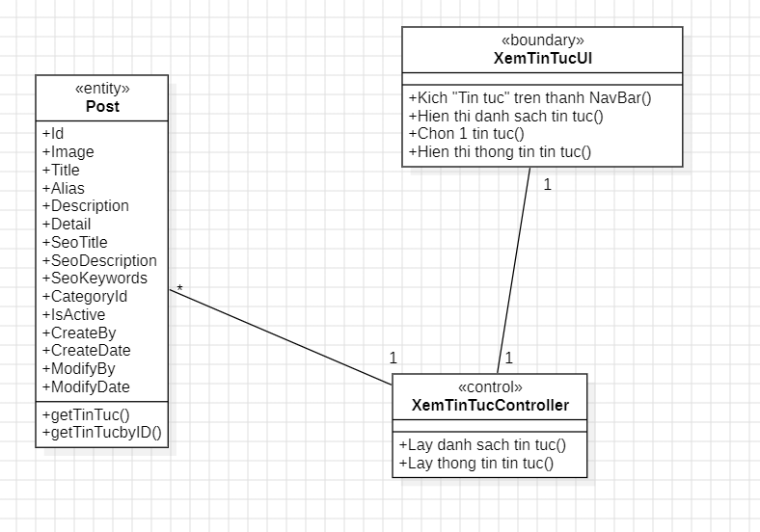

Hình 2.19: Biểu đồ lớp chức năng Xem tin tức

### ***2.6.9 Phân tích use case “Đăng nhập hệ thống quản trị”***

a) Biểu đồ trình tự

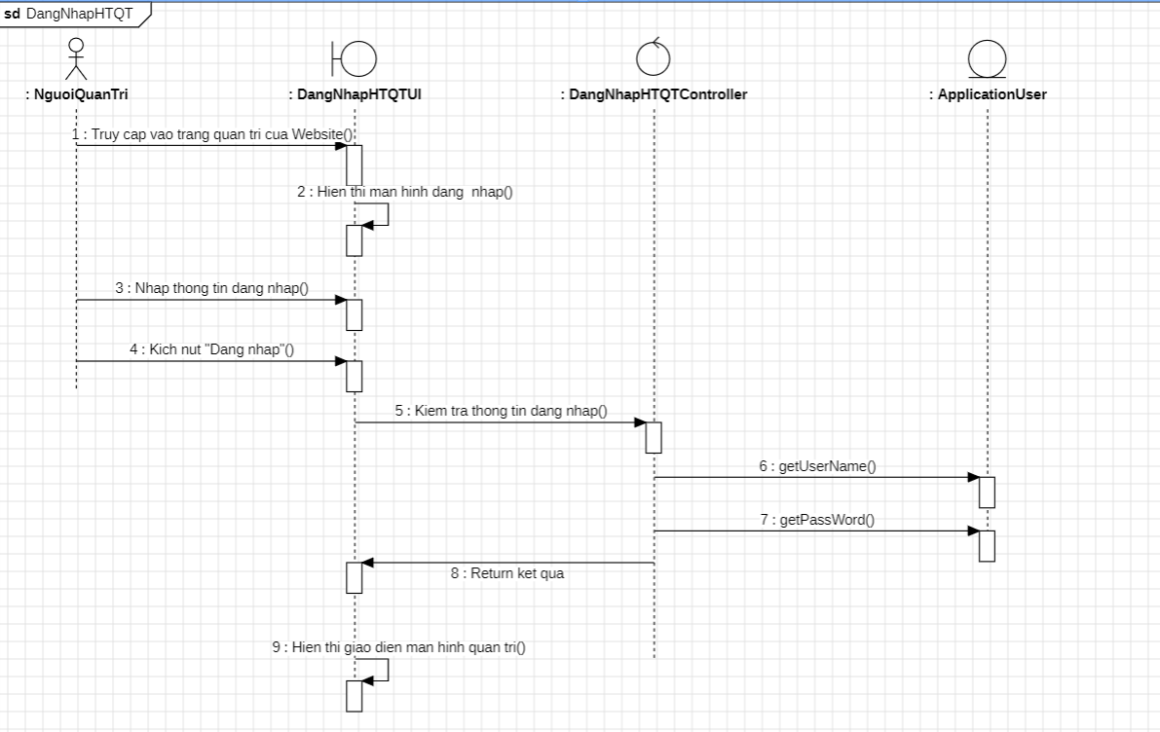

Hình 2.20: Biểu đồ trình tự chức năng Đăng nhập hệ thống quản trị

b) Biều đồ lớp

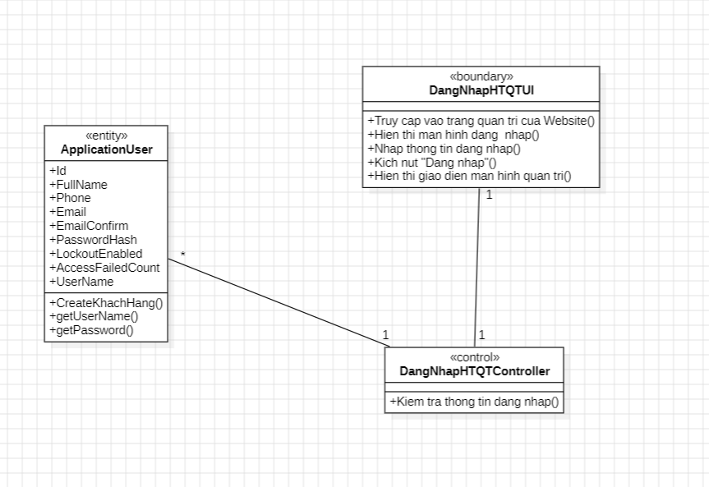

Hình 2.21: Biểu đồ lớp chức năng Đăng nhập hệ thống quản trị

### ***2.6.10 Phân tích use case “Quản lý sản phẩm”***

a) Biểu đồ trình tự

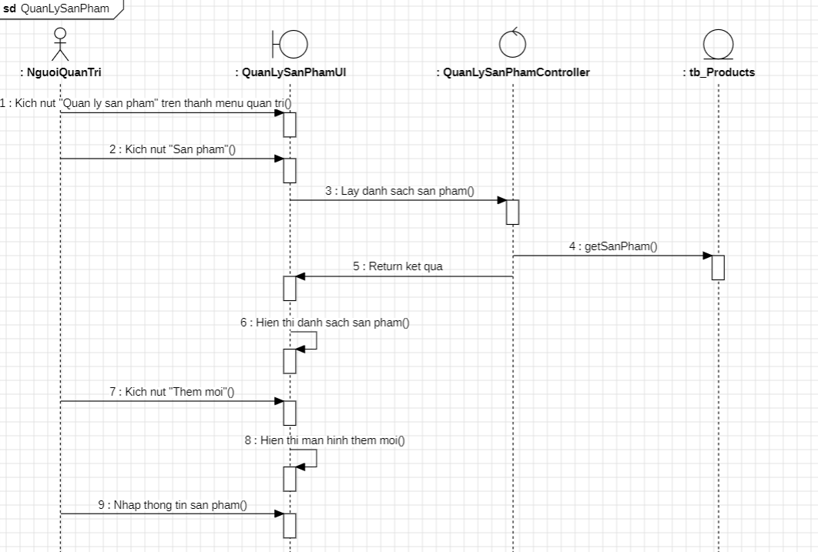

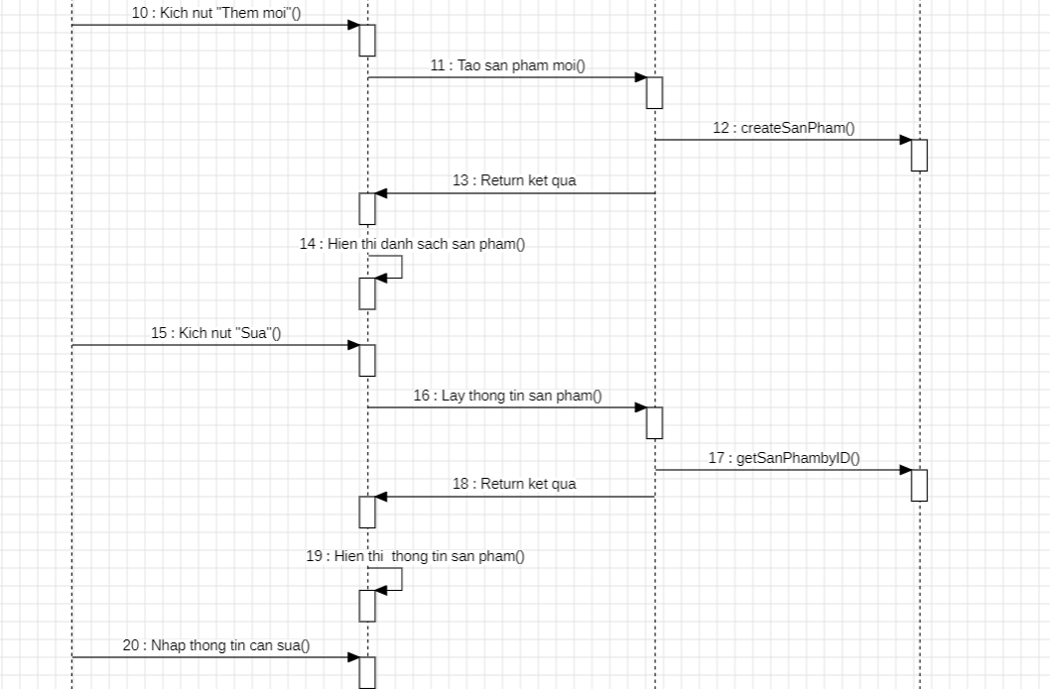

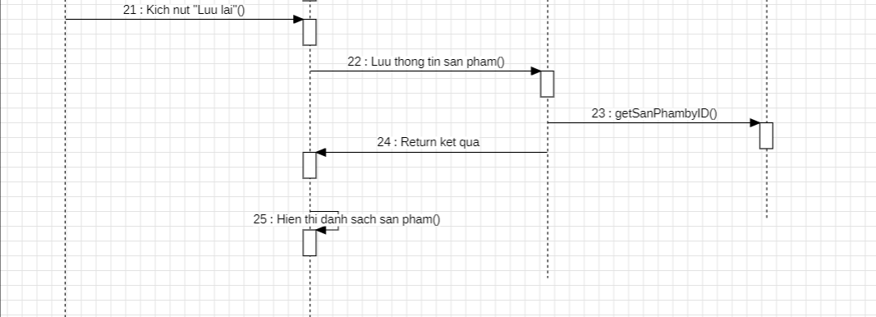

Hình 2.22: Biểu đồ trình tự chức năng Quản lý sản phẩm

b) Biều đồ lớp

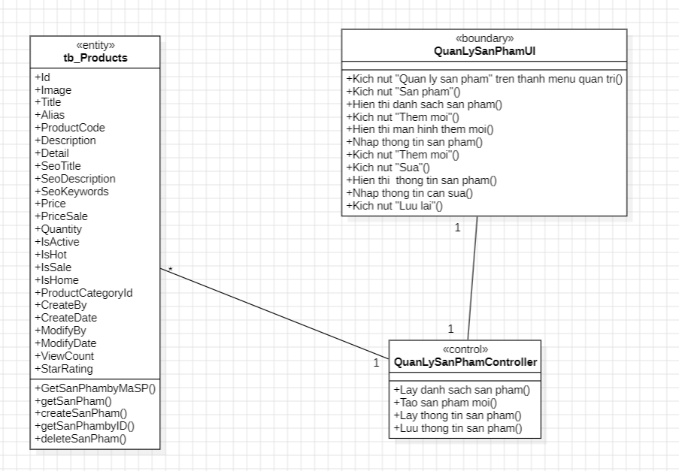

Hình 2.23: Biểu đồ lớp chức năng Quản lý sản phẩm

### ***2.6.11 Phân tích use case “Quản lý loại sản phẩm”***

a) Biểu đồ trình tự

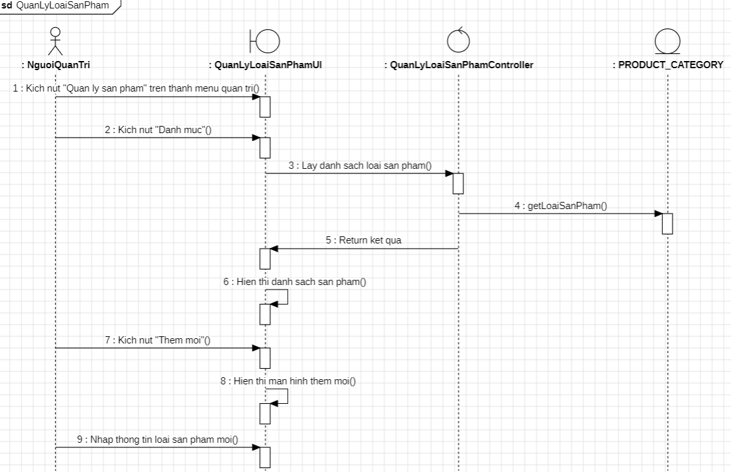

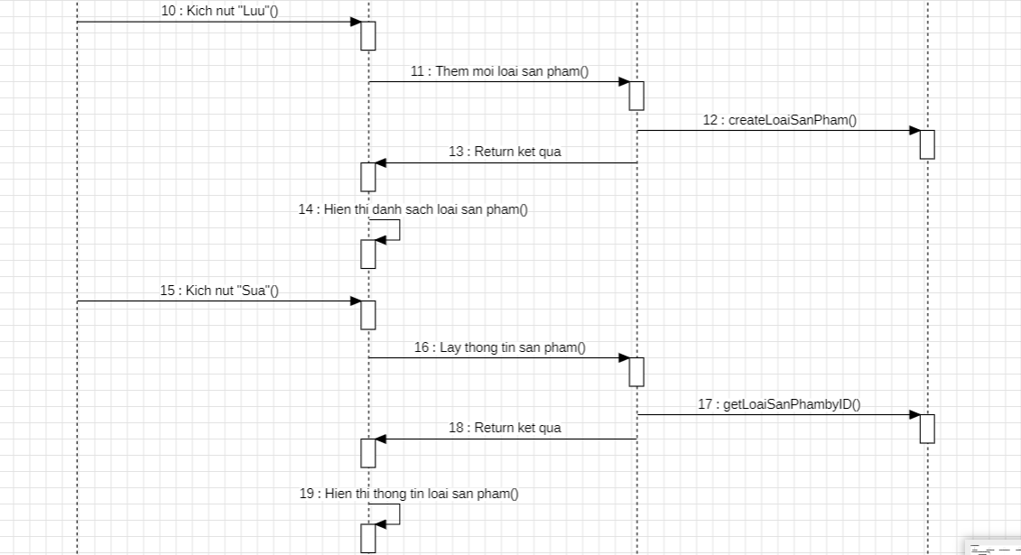

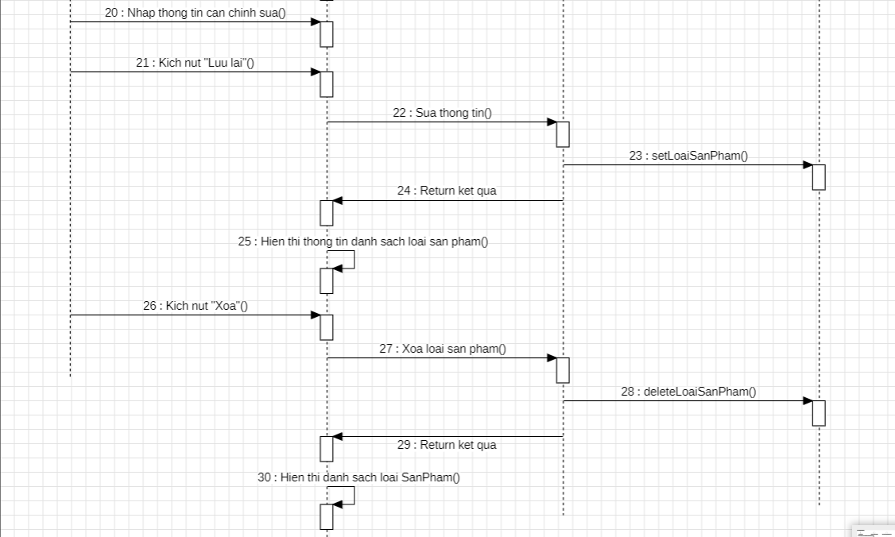

Hình 2.24: Biểu đồ trình tự chức năng Quản lý loại sản phẩm

b) Biều đồ lớp

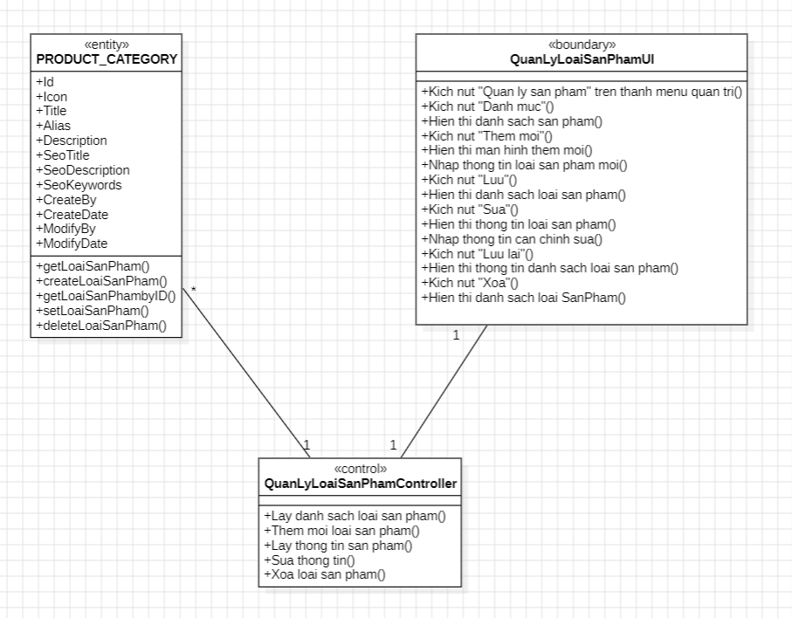

Hình 2.25:Biểu đồ lớp chức năng Quản lý loại sản phẩm

### ***2.6.12 Phân tích use case “Quản lý tài khoản”***

a) Biều đồ trình tự

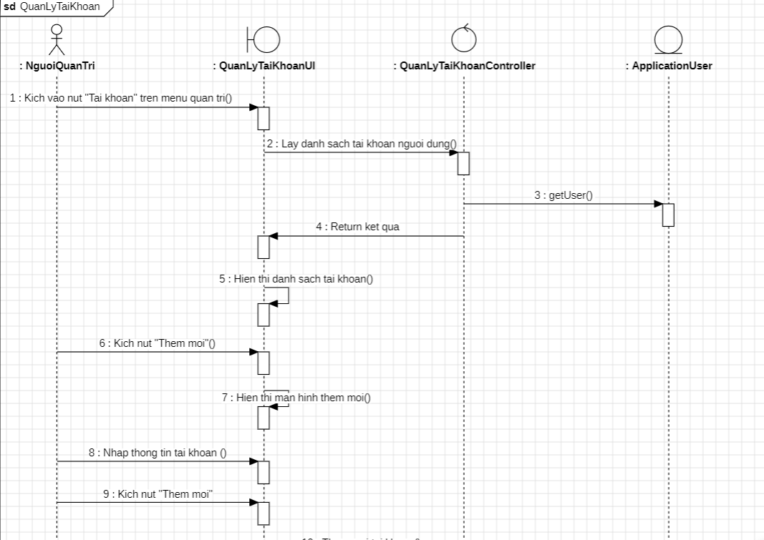

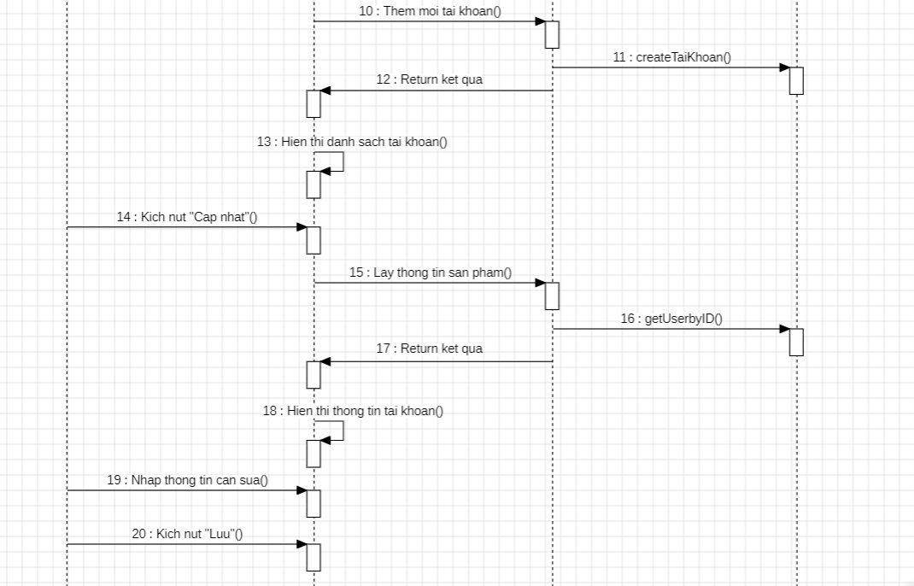

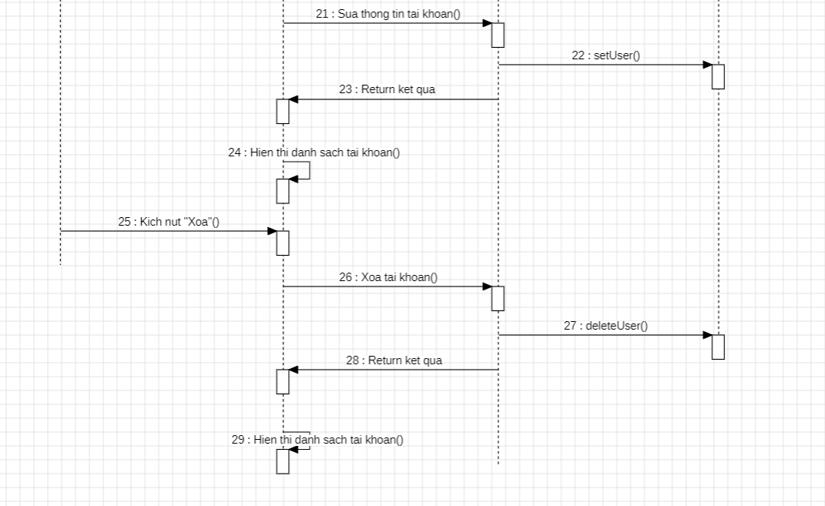

Hình 2.26: Biểu đồ trình tự chức năng Quản lý tài khoản

b) Biểu đồ lớp

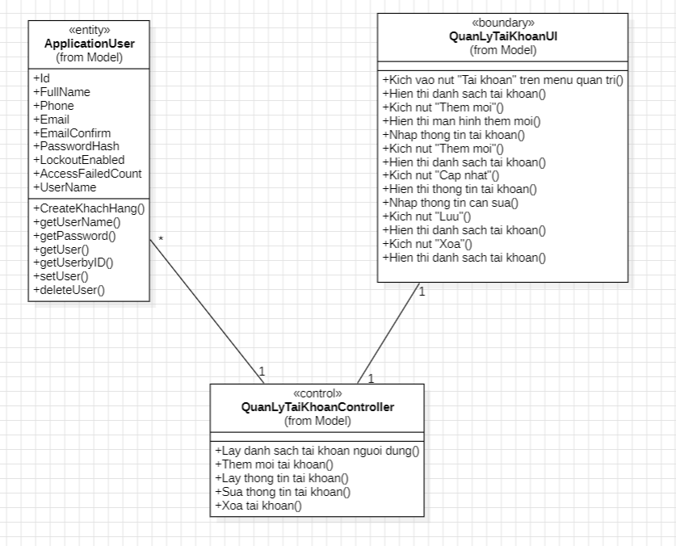

Hình 2.27:Biểu đồ lớp chức năng Quản lý tài khoản

### ***2.6.13 Phân tích use case “Xem thống kê”***

a) Biểu đồ trình tự

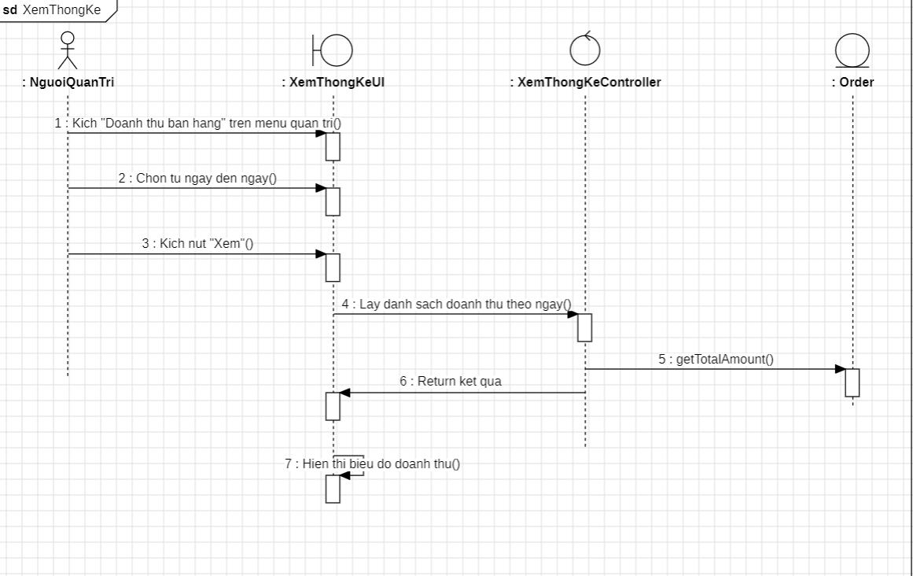

Hình 2.28: Biểu đồ trình tự chức năng Xem thống kê

b) Biểu đồ lớp

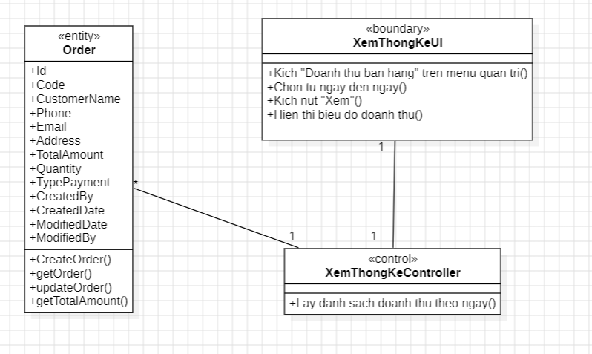

Hình 2.29: Biểu đồ lớp chức năng Xem thống kê

### ***2.6.14 Phân tích use case “Quản lý đơn đặt hàng”***

a) Biểu đồ trình tự

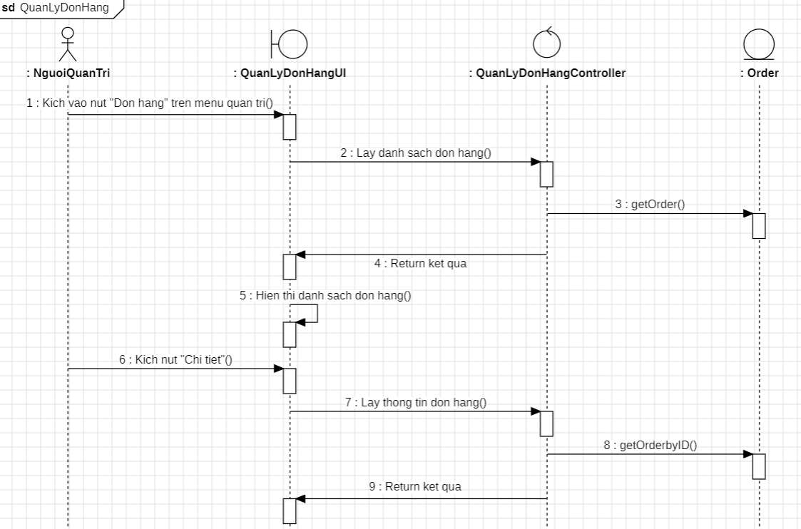

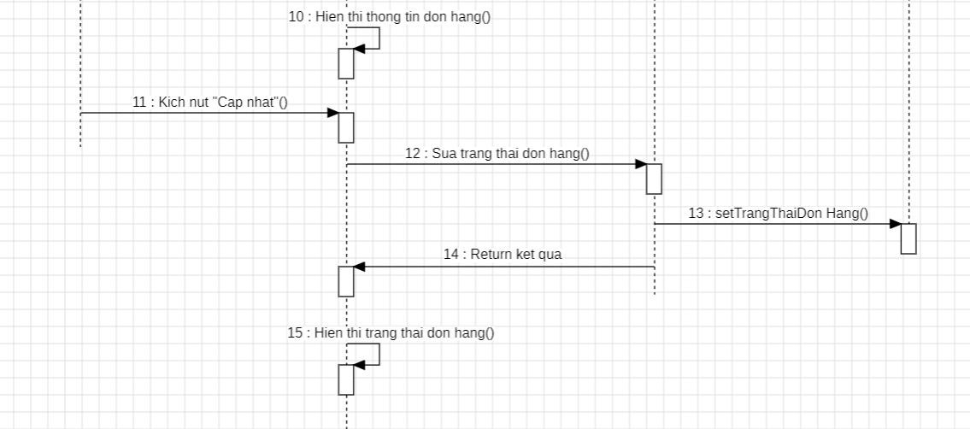

Hình 2.30: Biểu đồ trình tự chức năng Quản lý đơn đặt hàng

b) Biều đồ lớp

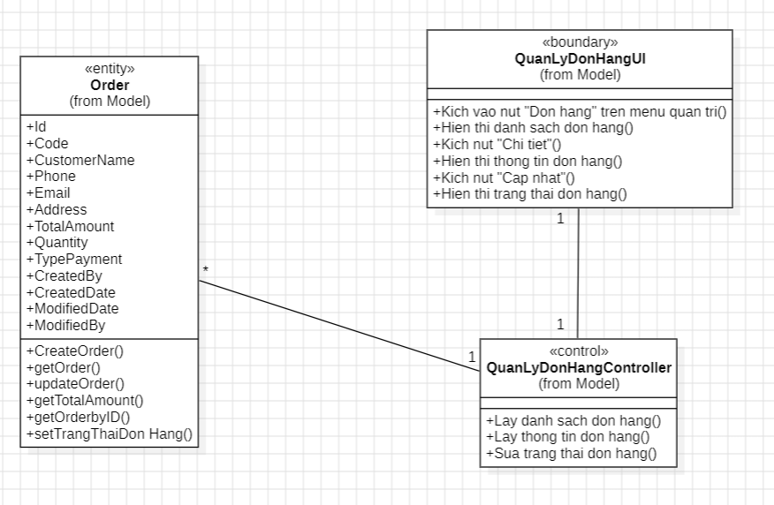

Hình 2.31: Biểu đồ lớp chức năng Quản lý đơn đặt hàng

### ***2.6.15 Phân tích use case “Quản lý tin tức”***

a) Biểu đồ trình tự

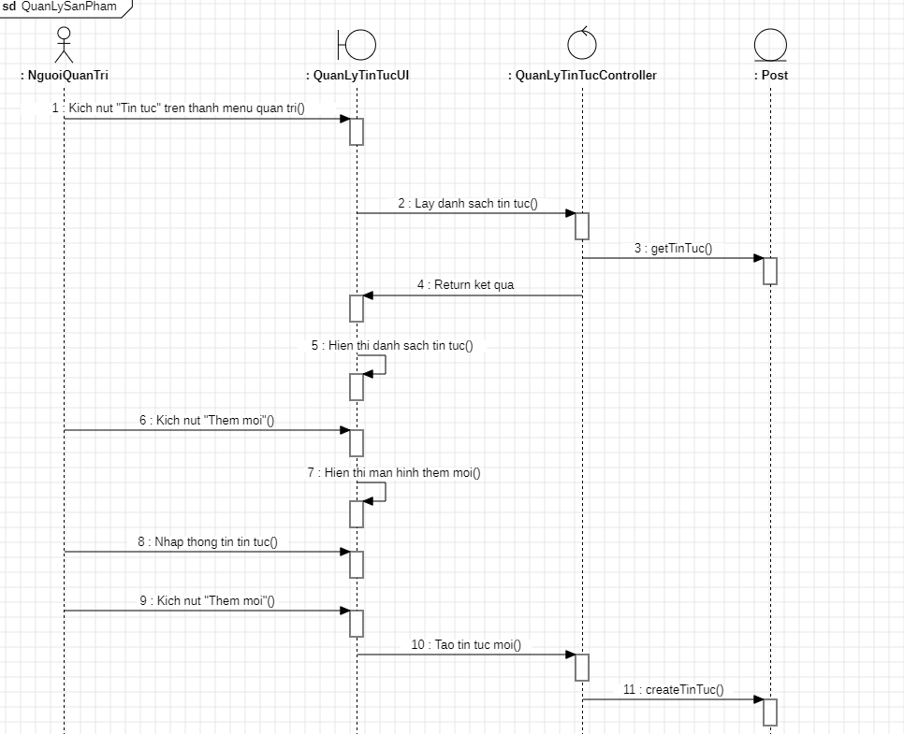

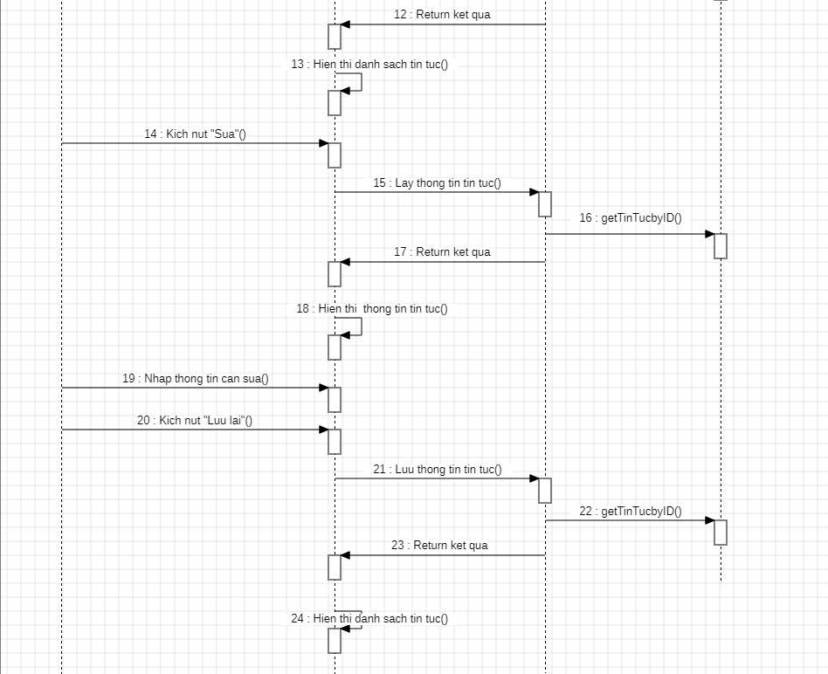

Hình 2.32: Biểu đồ trình tự chức năng Quản lý tin tức

b) Biều đồ lớp

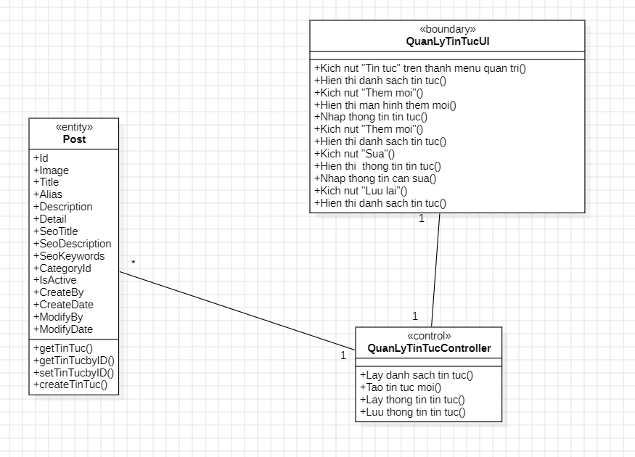

Hình 2.33: Biểu đồ lớp chức năng Quản lý tin tức

## **2.7 Xây dựng cơ sở dữ liệu**

### ***2.7.1 Sơ đồ dữ liệu quan hệ***

Sơ đồ dữ liệu quan hệ của hệ thống được thể hiện chi tiết thông qua hình

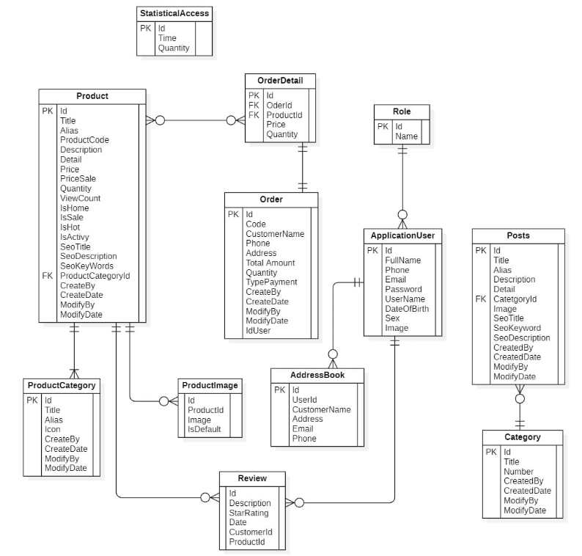

Hình 2.34: Sơ đồ dữ liệu quan hệ

### ***Sơ đồ thực thể liên kết***

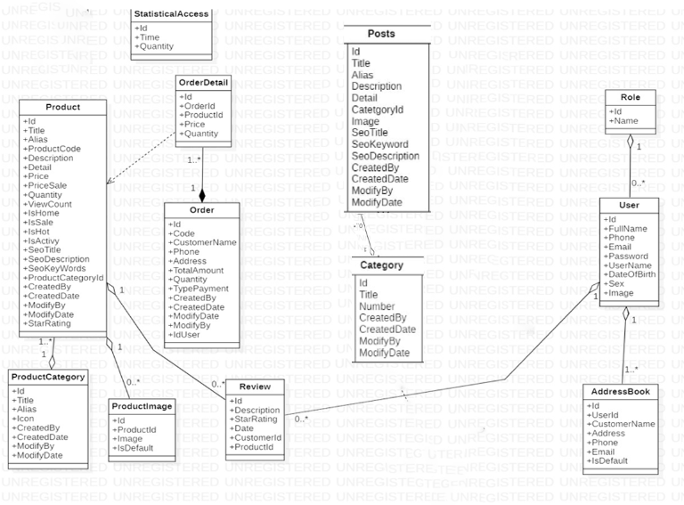

Hình 2.35: Sơ đồ thực thể liên kết

### ***2.7.3 Các bảng trong cơ sở dữ liệu***

Bảng 2.19: Bảng APPLICATIONUSER

|  |  |  |  |  |
| --- | --- | --- | --- | --- |
| Tên thuộc tính | Diễn giải | Kiểu dữ liệu | Ràng buộc | Độ dài |
| Id | Mã người dùng | nvarchar | Khóa chính | 128 |
| FullName | Tên người dùng | nvarchar |  | MAX |
| Phone | Số điện thoại | nvarchar |  | MAX |
| Email | Email | nvarchar |  | 256 |
| EmailConfirmed | Xác nhận Email | bit |  |  |
| PasswordHash | Mã khoá mật khẩu | nvarchar |  | MAX |
| LockoutEnabled | Tên thuộc tính | bit |  |  |
| AccessFailedCount | Tên thuộc tính | int |  |  |
| UserName | Tên đăng nhập | nvarchar |  | 256 |

Bảng 2.20: Bảng tb_PRODUCTS

|  |  |  |  |  |
| --- | --- | --- | --- | --- |
| Tên thuộc tính | Diễn giải | Kiểu dữ liệu | Ràng buộc | Độ dài |
| Id | Mã sản phẩm | nvarchar | Khóa chính |  |
| Image | Hình ảnh | nvarchar |  | MAX |
| Title | Tiêu đề | nvarchar |  | 150 |
| Alias | Đường dẫn | nvarchar |  | MAX |
| ProductCode | Mã sản phẩm | nvarchar |  | 50 |
| Description | Mô tả | nvarchar |  | MAX |
| Detail | Chi tiết | nvarchar |  | MAX |
| SeoTitle | Tiêu đề Seo | nvarchar |  | MAX |
| SeoDescription | Mô tả Seo | nvarchar |  | 150 |
| SeoKeywords | Từ khóa Seo | nvarchar |  | MAX |
| Price | Giá gốc | decimal |  |  |
| PriceSale | Giá khuyến mãi | decimal |  |  |
| Quantity | Số lương | int |  |  |
| IsActive | Hiện sản phẩm | bit |  |  |
| IsHot | Sản phẩm hot | bit |  |  |
| IsSale | Sản phẩm sale | bit |  |  |
| IsHome | Hiện ở trang chủ | bit |  |  |
| ProductCategoryId | Mã danh mục sản phẩm | int | Khóa ngoại |  |
| CreatedBy | Người tạo | nvarchar |  | MAX |
| CreatedDate | Ngày tạo | datetime |  |  |
| ModifiedDate | Ngày sửa | datetime |  |  |
| ModifiedBy | Người sửa | nvarchar |  | MAX |
| ViewCount | Lượt xem | int |  |  |
| StarRating | Sao đánh giá | real |  |  |

Bảng 2.21: Bảng ORDER DETAILS

|  |  |  |  |  |
| --- | --- | --- | --- | --- |
| Tên thuộc tính | Diễn giải | Kiểu dữ liệu | Ràng buộc | Độ dài |
| Id | Mã chi tiết | int | Khóa chính |  |
| OrderId | Mã đơn hàng | int | Khóa ngoại | 128 |
| ProductId | Mã sản phẩm | int | Khóa ngoại | MAX |
| Price | Giá tiền | decimal |  | 18,2 |
| Quantity | Số lượng | int |  |  |

Bảng 2.22: Bảng ORDER

|  |  |  |  |  |
| --- | --- | --- | --- | --- |
| Tên thuộc tính | Diễn giải | Kiểu dữ liệu | Ràng buộc | Độ dài |
| Id | Mã đơn hàng | nvarchar | Khóa chính |  |
| Code | Mã vận đơn | nvarchar |  | MAX |
| CustomerName | Tên khách hàng | nvarchar |  | MAX |
| Phone | Số điện thoai | nvarchar |  | MAX |
| Email | Email | nvarchar |  | MAX |
| Address | Tên thuộc tính | nvarchar |  | MAX |
| TotalAmount | Tổng tiền | decimal |  | 18,2 |
| Quantity | Số lượng | int |  |  |
| TypePayment | Hình thức thanh toán | int |  |  |
| CreatedBy | Người tạo | nvarchar |  | MAX |
| CreatedDate | Người tạo | datetime |  |  |
| ModifiedDate | Ngày sửa | datetime |  |  |
| ModifiedBy | Người sửa | nvarchar |  | MAX |

Bảng 2.23: Bảng tb_Post(Tin tức)

|  |  |  |  |  |
| --- | --- | --- | --- | --- |
| Tên thuộc tính | Diễn giải | Kiểu dữ liệu | Ràng buộc | Độ dài |
| Id | Mã tin tức | nvarchar | Khóa chính |  |
| Image | Hình ảnh | nvarchar |  | MAX |
| Title | Tiêu đề | nvarchar |  | 150 |
| Alias | Đường dẫn | nvarchar |  | MAX |
| Description | Mô tả | nvarchar |  | MAX |
| Detail | Chi tiết | nvarchar |  | MAX |
| SeoTitle | Tiêu đề Seo | nvarchar |  | MAX |
| SeoDescription | Mô tả Seo | nvarchar |  | 150 |
| SeoKeywords | Từ khóa Seo | nvarchar |  | MAX |
| CategoryId | Mã danh mục | int | Khóa ngoại |  |
| IsActive | Hiện tin tức | int |  |  |
| CreatedBy | Người tạo | nvarchar |  | MAX |
| CreatedDate | Ngày tạo | datetime |  |  |
| ModifiedDate | Ngày sửa | datetime |  |  |
| ModifiedBy | Người sửa | nvarchar |  | MAX |

Bảng 2.24: Bảng PRODUCT CATEGORY

|  |  |  |  |  |
| --- | --- | --- | --- | --- |
| Tên thuộc tính | Diễn giải | Kiểu dữ liệu | Ràng buộc | Độ dài |
| Id | Khóa Chính | nvarchar | Khóa Chính |  |
| Icon | Hình ảnh | nvarchar |  | MAX |
| Title | Tên tiêu đề | nvarchar |  | 150 |
| Alias | Tên thuộc tính | nvarchar |  | MAX |
| Description | Miêu tả | nvarchar |  | MAX |
| SeoTitle | Tên thuộc tính | nvarchar |  | MAX |
| SeoDescription | Tên thuộc tính | nvarchar |  | 150 |
| SeoKeywords | Tên thuộc tính | nvarchar |  | MAX |
| CreatedBy | Người tạo | nvarchar |  | MAX |
| CreatedDate | Người tạo | datetime |  |  |
| ModifiedDate | Ngày sửa | datetime |  |  |
| ModifiedBy | Người sửa | nvarchar |  | MAX |

Bảng 2.25: Bảng Review(Đánh giá)

|  |  |  |  |  |
| --- | --- | --- | --- | --- |
| Tên thuộc tính | Diễn giải | Kiểu dữ liệu | Ràng buộc | Độ dài |
| Id | Mã | nvarchar | Khóa chính |  |
| Description | Chi tiết đánh giá | nvarchar |  | MAX |
| StarRating | Số sao | real |  |  |
| Date | Ngày đánh giá | datetime |  |  |
| CustomerId | Mã khách hàng | int | Khóa ngoại |  |
| ProductId | Mã sản phẩm | int | Khóa ngoại |  |

Bảng 2.26: Bảng StatisticalAccess(Thống kê lượt truy cập)

|  |  |  |  |  |
| --- | --- | --- | --- | --- |
| Tên thuộc tính | Diễn giải | Kiểu dữ liệu | Ràng buộc | Độ dài |
| Id | Mã truy cập | int | Khóa chính |  |
| ThoiGian | Thời gian | datetime |  |  |
| SoTruyCap | Số lượng người truy cập | bigint |  |  |

Bảng 2.27: Bảng ProductImage

|  |  |  |  |  |
| --- | --- | --- | --- | --- |
| Tên thuộc tính | Diễn giải | Kiểu dữ liệu | Ràng buộc | Độ dài |
| Id | Mã hình ảnh | int | Khóa chính |  |
| ProductId | Mã sản phẩm | int |  | MAX |
| Image | Hình ảnh | nvarchar |  | MAX |
| IsDefault | Ảnh mặc định | bit |  |  |

Bảng 2.28: Bảng Category

|  |  |  |  |  |
| --- | --- | --- | --- | --- |
| Tên thuộc tính | Diễn giải | Kiểu dữ liệu | Ràng buộc | Độ dài |
| Id | Mã danh mục | int | Khóa chính |  |
| Title | Tiêu đề | nvarchar |  | MAX |
| Number | Số thứ tự | int |  | MAX |
| CreatedBy | Người tạo | nvarchar |  | MAX |
| CreatedDate | Người tạo | datetime |  |  |
| ModifiedDate | Ngày sửa | datetime |  |  |
| ModifiedBy | Người sửa | nvarchar |  | MAX |

Bảng 2.29: Bảng AddressBook

|  |  |  |  |  |
| --- | --- | --- | --- | --- |
| Tên thuộc tính | Diễn giải | Kiểu dữ liệu | Ràng buộc | Độ dài |
| Id | Mã danh mục | int | Khóa chính |  |
| UserId | Mã người dùng | int |  |  |
| CustomerName | Tên người dùng | nvarchar |  | MAX |
| Address | Địa chỉ | nvarchar |  | MAX |
| Email | Email | nvarchar |  | MAX |
| Phone | Số điện thoại | nvarchar |  | MAX |

Bảng 2.30: Bảng Role

|  |  |  |  |  |
| --- | --- | --- | --- | --- |
| Tên thuộc tính | Diễn giải | Kiểu dữ liệu | Ràng buộc | Độ dài |
| Id | Mã danh mục | int | Khóa chính |  |
| Name | Tên quyền | nvarchar |  | MAX |

## **2.8 Vẽ hình dung màn hình**

### ***2.8.1 Hình dung màn hình người dùng***

- Màn hình đăng nhập:

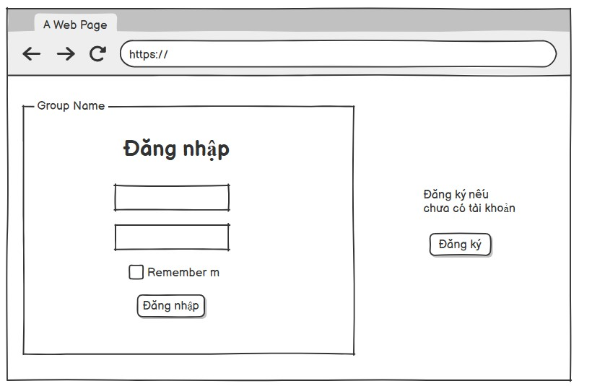

Hình 2.36: Hình dung màn hình đăng nhập

- Màn hình đăng ký:

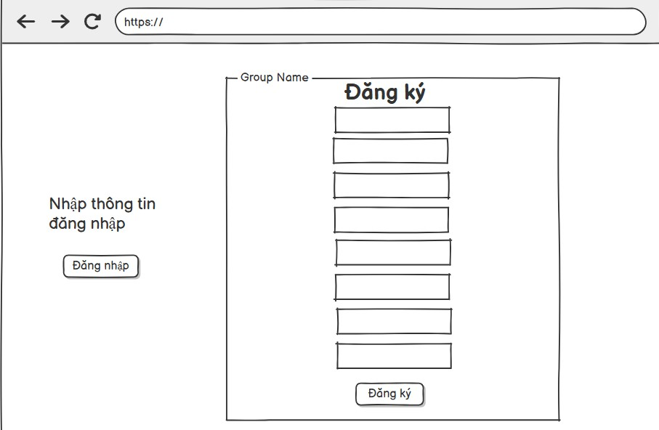

Hình 2.37: Hình dung màn hình đăng ký

- Màn hình trang chủ:

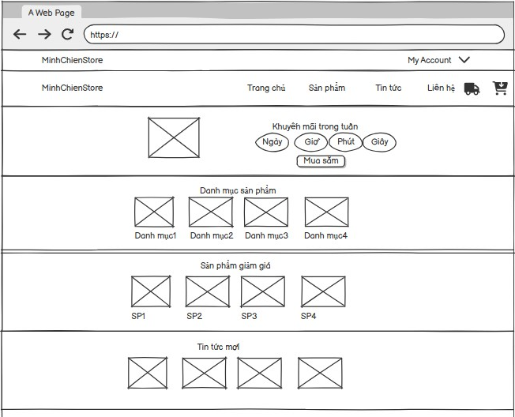

Hình 2.38: Hình dung màn hình trang chủ

- Màn hình trang sản phẩm:

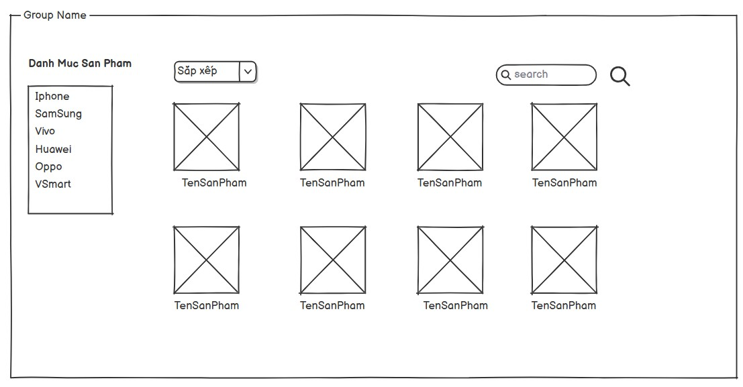

Hình 2.39: Hình dung màn hình trang sản phẩm

- Màn hình chi tiết sản phẩm:

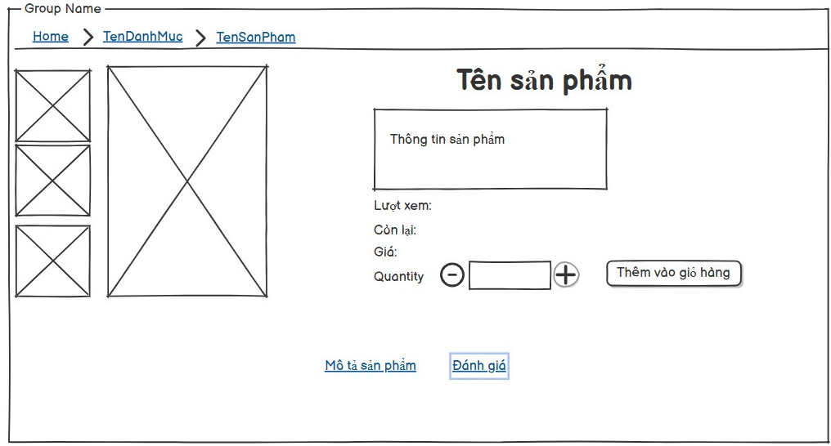

Hình 2.40: Hình dung màn hình chi tiết sản phẩm

- Màn hình trang tin tức:

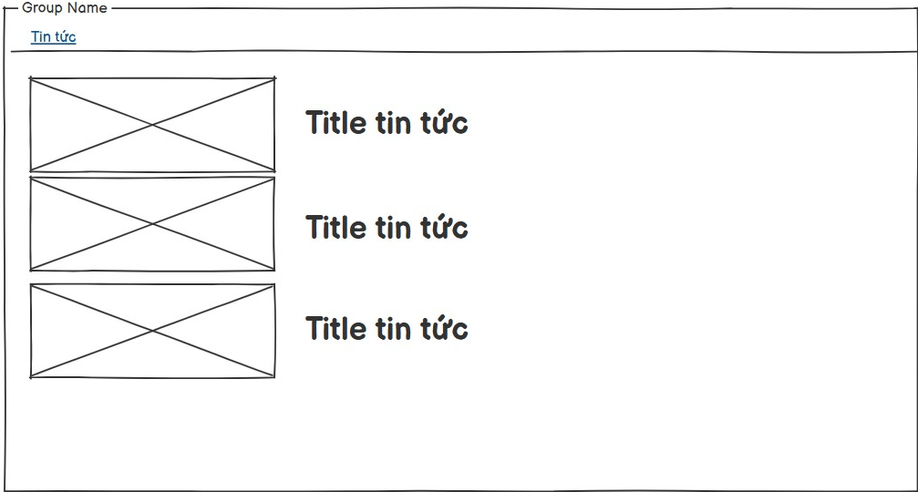

Hình 2.41: Hình dung màn hình tin tức

- Màn hình giỏ hàng:

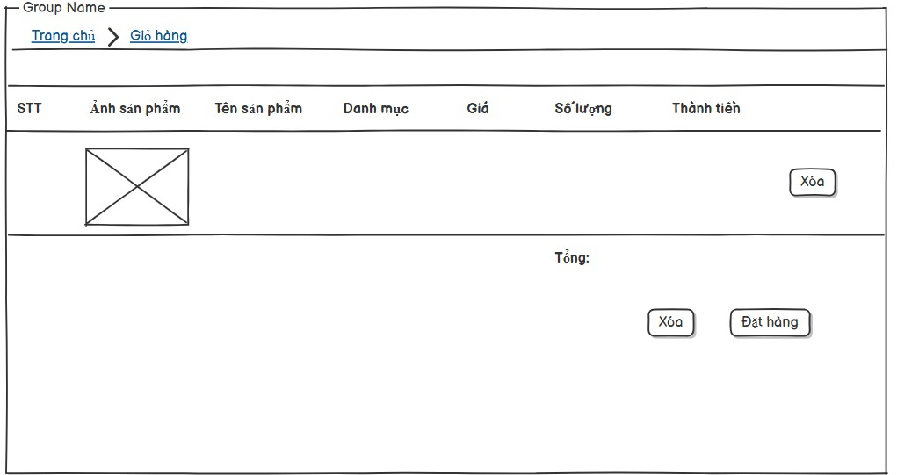

Hình 2.42: Hình dung màn hình giỏ hàng

- Màn hình đặt hàng:

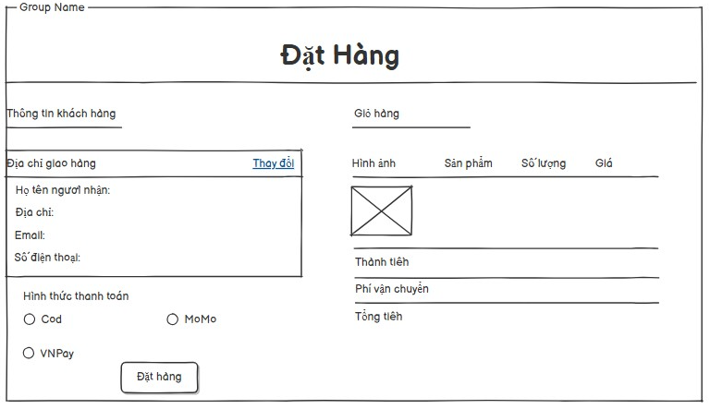

Hình 2.43: Hình dung màn hình đặt hàng

**CHƯƠNG 3. CHƯƠNG TRÌNH VÀ KIỂM THỬ**

**3.1 Mô hình thử nghiệm**

Mô hình Clinet-Server là một kiến trúc phần mềm phổ biến được chia thành phần chính: Client (người dùng) và Server (máy chủ). Hai thành phần này tương tác với nhau thông qua mạng hoặc Internet để cung cấp các dịch vụ và tài nguyên cho người dùng.

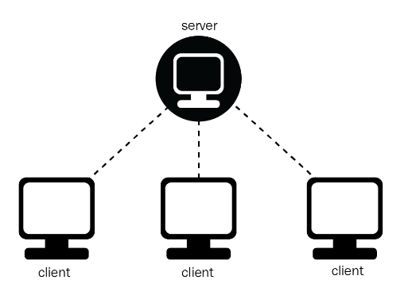

Hình 3.1: Mô hình Client Server

## **3.2 Trang màn hình giao diện người dùng**

### ***3.2.1 Giao diện màn hình đăng ký***

Đăng ký tài khoản bao gồm các thông tin cơ bản của người dùng giúp cho việc quản lý mua sắm dễ dàng hơn.

Hình 3.2: Giao diện trang đăng ký

### ***3.2.2 Giao diện màn hình đăng nhập***

Sau khi đăng ký tài khoản, người dùng có thể đăng nhập vào Website bằng tên tài khoản và mật khẩu đã đăng ký để bắt đầu trải nghiệm xem sản phẩm và đặt hàng.

Hình 3.3: Giao diện trang đăng nhập

### ***3.2.3 Giao diện trang chủ***

Trang chủ website bao gồm nhiều thành phần quan trọng giúp người dùng dễ dàng tiếp cận thông tin và thực hiện các hành động cần thiết khi mua sắm trực tuyến. Đầu tiên, trang chủ chứa các thông tin quan trọng như quảng cáo, số hotline, và email của cửa hàng, đảm bảo khách hàng có thể liên hệ hoặc tìm kiếm thông tin nhanh chóng. Các thông tin này được hiển thị rõ ràng, giúp khách hàng dễ dàng nhận biết và sử dụng khi cần hỗ trợ.

Khu vực tài khoản người dùng được đặt ở một vị trí thuận tiện trên trang chủ, cho phép người dùng dễ dàng đăng nhập hoặc đăng xuất khỏi hệ thống. Sau khi đăng nhập, khách hàng có thể truy cập vào profile cá nhân để xem và cập nhật thông tin tài khoản của mình. Ngoài ra, người dùng có thể thực hiện các thao tác liên quan đến giỏ hàng, như xem và quản lý các sản phẩm đã thêm vào giỏ trước khi tiến hành thanh toán.

Bên cạnh đó, trang chủ còn có thanh menu điều hướng với các mục như logo, Trang chủ, Sản phẩm, Tin tức, Bài viết, Liên hệ, và Giỏ hàng. Logo của cửa hàng thường nằm ở góc trên cùng bên trái của trang, dễ dàng nhận diện thương hiệu và giúp khách hàng quay trở lại trang chủ chỉ với một cú nhấp chuột.

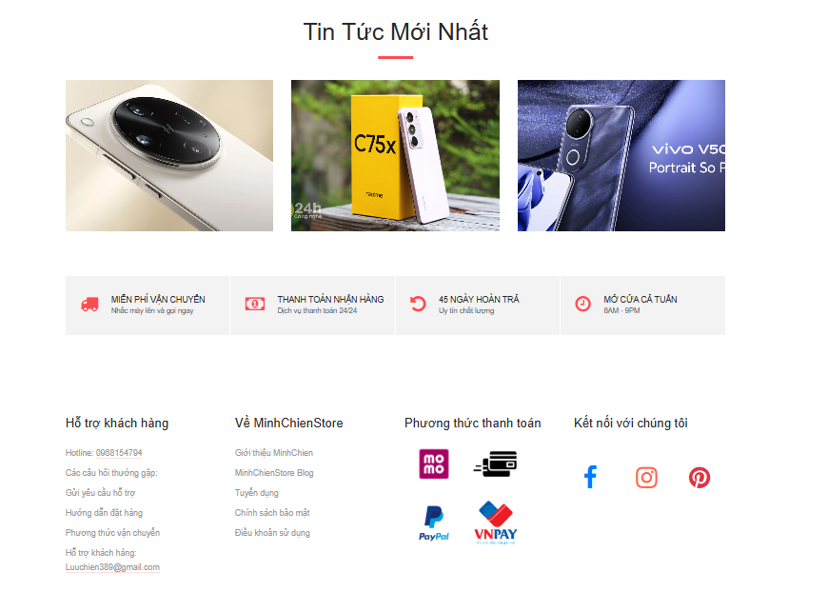

Hình 3.4: Giao diện trang chủ

* Mục Trang chủ giúp người dùng quay lại giao diện chính từ bất kỳ trang nào trên website, đảm bảo họ luôn có thể dễ dàng điều hướng và không cảm thấy lạc hướng khi duyệt qua các nội dung khác nhau.
* Mục Sản phẩm cho phép người dùng truy cập vào danh sách đầy đủ các sản phẩm mà cửa hàng cung cấp, với các danh mục và bộ lọc để tìm kiếm sản phẩm nhanh chóng và dễ dàng.
* Mục Tin tức và Bài viết cung cấp những bài viết liên quan đến các chủ đề về làm đẹp, chăm sóc da, hoặc các thông tin mới nhất về sản phẩm và dịch vụ của cửa hàng. Điều này giúp khách hàng cập nhật kiến thức và hiểu rõ hơn về những sản phẩm mà họ quan tâm.
* Mục Liên hệ cho phép khách hàng dễ dàng kết nối với cửa hàng thông qua các thông tin liên hệ hoặc biểu mẫu liên hệ trực tuyến, đảm bảo rằng họ có thể nhận được sự hỗ trợ kịp thời khi cần thiết.
* Cuối cùng, mục Giỏ hàng giúp người dùng xem lại danh sách các sản phẩm đã chọn mua, kiểm tra số lượng, giá cả trước khi tiến hành thanh toán. Điều này tạo ra sự tiện lợi cho quá trình mua sắm, giúp người dùng có thể quản lý đơn hàng của mình một cách hiệu quả.

### ***3.2.4 Giao diện trang sản phẩm***

Trang sản phẩm của trang web cung cấp một loạt các chức năng quan trọng nhằm giúp người dùng dễ dàng duyệt, tìm kiếm, và lựa chọn sản phẩm. Đầu tiên, danh mục sản phẩm nằm ở phía bên trái, liệt kê các loại sản phẩm giữa các hãng điệnthoại khác nhau, cho phép khách hàng điều hướng nhanh chóng đến loại sản phẩm mong muốn. Mỗi sản phẩm được hiển thị với hình ảnh minh họa, tên sản phẩm, giá niêm yết và giá sau khi giảm (nếu có), giúp người dùng dễ dàng so sánh và quyết định mua sắm.

Phần tìm kiếm sản phẩm ở phía trên trang hỗ trợ người dùng nhập tên sản phẩm để nhanh chóng tìm thấy những mặt hàng cụ thể mà họ đang tìm kiếm. Bên cạnh đó, trang cũng cung cấp chức năng sắp xếp sản phẩm theo tên hoặc giá, giúp khách hàng lọc ra các sản phẩm theo nhu cầu cá nhân, ví dụ như sắp xếp từ giá thấp đến cao hoặc ngược lại.

Cuối cùng, trang hỗ trợ phân trang, chia sản phẩm thành nhiều trang nhỏ hơn để dễ dàng duyệt qua mà không bị quá tải thông tin. Nhờ vào các tính năng này, trải nghiệm mua sắm của khách hàng trên trang web trở nên dễ dàng và thuận tiện hơn, từ việc tìm kiếm đến việc so sánh và lựa chọn sản phẩm.

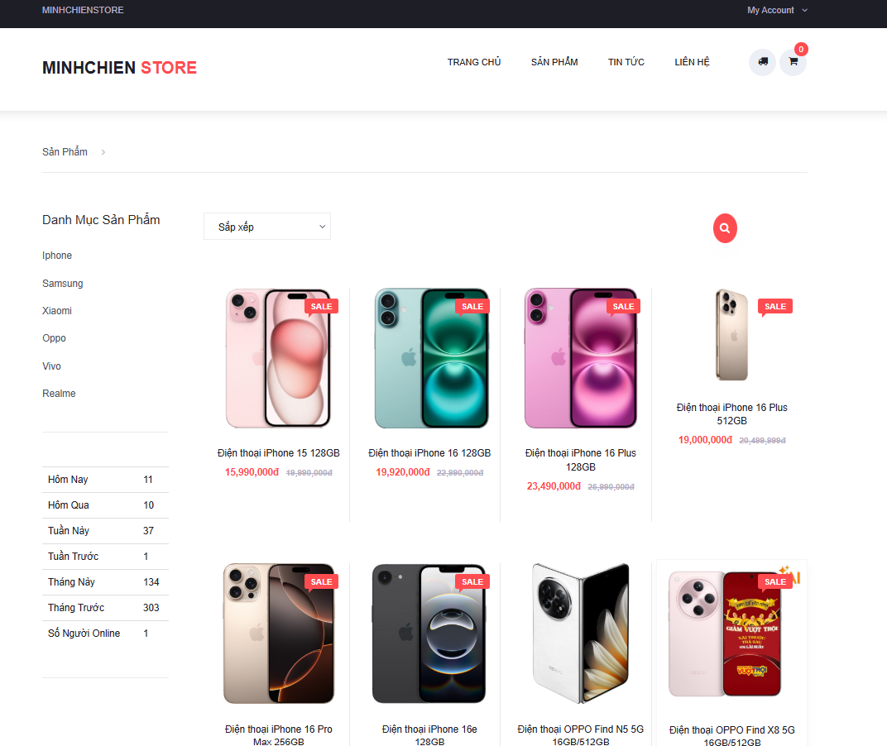

Hình 3.5: Giao diện trang sản phẩm

### ***3.2.5 Giao diện chi tiết sản phẩm***

Trang chi tiết sản phẩm của trang web là nơi cung cấp đầy đủ và chi tiết các thông tin cần thiết về sản phẩm mà khách hàng quan tâm. Khi khách hàng nhấp vào một sản phẩm bất kỳ từ danh sách sản phẩm, họ sẽ được chuyển hướng đến trang này. Đây là một bước quan trọng nhằm nâng cao trải nghiệm mua sắm trực tuyến, giúp người dùng có thể tìm hiểu sâu hơn về sản phẩm trước khi đưa ra quyết định mua hàng.

Trang chi tiết sản phẩm hiển thị rõ ràng tên sản phẩm, hình ảnh lớn minh họa sản phẩm từ nhiều góc độ, giúp khách hàng có cái nhìn trực quan nhất về sản phẩm. Thông tin chi tiết như mô tả sản phẩm, thành phần, công dụng, dung tích, mã vạch, và xuất xứ đều được trình bày đầy đủ để khách hàng hiểu rõ về sản phẩm. Điều này giúp tạo sự tin tưởng và hỗ trợ khách hàng trong việc đưa ra quyết định mua hàng một cách thông minh và chính xác.

Giá sản phẩm được hiển thị nổi bật, cùng với giá trước khi giảm (nếu có khuyến mãi), giúp khách hàng nhận biết rõ ràng mức ưu đãi hiện tại. Khách hàng cũng có thể đánh giá sản phẩm dựa trên đánh giá sao hoặc đọc các bình luận từ những người đã mua trước đó. Chức năng này giúp cải thiện sự tin cậy và cung cấp thông tin từ trải nghiệm thực tế của người mua.

Ngoài ra khách hàng có thể đánh giá sản phẩm và nói trải nghiệm sau khi sử dụng sản phẩm và có thể coi đánh giá để quyết định lựa chọn mua hàng hay không.

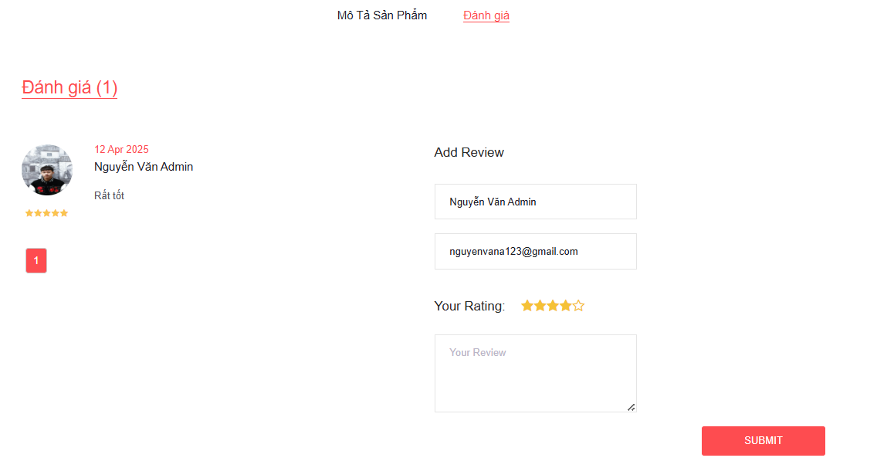

Hình 3.6: Giao diện chi tiết sản phẩm và đánh giá

### ***3.2.6 Giao diện giỏ hàng***

Trang giỏ hàng của trang web cung cấp một giao diện chi tiết và trực quan, giúp khách hàng dễ dàng quản lý các sản phẩm đã chọn trước khi tiến hành đặt hàng. Khi khách hàng thêm một sản phẩm vào giỏ, trang giỏ hàng sẽ hiển thị một loạt thông tin quan trọng để đảm bảo họ có thể xem lại đầy đủ các mặt hàng và có thể điều chỉnh theo nhu cầu. Mỗi sản phẩm trong giỏ hàng đều đi kèm với hình ảnh minh họa, giúp khách hàng nhận diện ngay lập tức mặt hàng mà họ đã thêm vào giỏ. Điều này đặc biệt hữu ích khi khách hàng mua nhiều loại sản phẩm khác nhau, cho phép họ phân biệt nhanh chóng các mặt hàng trong danh sách của mình.

Giá tiền của từng sản phẩm cũng được liệt kê rõ ràng, giúp khách hàng theo dõi chi phí từng món hàng. Bên cạnh đó, trang giỏ hàng cũng cho phép khách hàng thay đổi số lượng sản phẩm nếu họ muốn mua nhiều hơn hoặc ít hơn so với dự định ban đầu. Mỗi khi khách hàng thay đổi số lượng, tổng chi phí sẽ tự động được cập nhật, giúp họ nắm bắt được tình hình chi tiêu của mình một cách chính xác. Nếu khách hàng thay đổi ý định về một sản phẩm nào đó, họ có thể dễ dàng xóa sản phẩm khỏi giỏ bằng cách nhấn vào nút xóa được tích hợp sẵn.

Sau khi đã kiểm tra và điều chỉnh giỏ hàng, khách hàng có thể chọn nút Đặt Hàng để tiến hành quá trình thanh toán. Trang giỏ hàng cũng cung cấp tổng chi phí của tất cả các sản phẩm đã được thêm vào, giúp khách hàng dễ dàng theo dõi tổng số tiền họ cần thanh toán. Nếu cần quay lại để thay đổi giỏ hàng, khách hàng có thể dễ dàng thực hiện thông qua các chức năng linh hoạt mà trang giỏ hàng cung cấp, đảm bảo trải nghiệm mua sắm trực tuyến tiện lợi và hiệu quả.

Hình 3.7: Giao diện chi tiết sản phẩm và đánh giá

### ***3.2.7 Giao diện trang thông tin đặt hàng***

Ở trang đặt hàng ta có thể thấy hai phần: phần thông tin khách hàng và phần giỏ hàng:

* + - Phần thông tin khách hàng bao gồm các thông tin như sau: Họ tên khách hàng, số điện thoại, địa chỉ, email, hình thức thanh toán.
    - Giỏ hàng thể hiện tên sản phẩm và thành tiền.

Sau khi kiểm tra và điền đầy đủ thông tin một cách hợp lệ như. Khách hàng sẽ nhấn nút đặt hàng để dẫn đến trang thanh toán. Có 3 hình thức thanh toán cho khách hàng dễ dàng lựa chọn.

Hình 3.8: Giao diện thông tin đặt hàng

Khi khách hàng hoàn tất quá trình điền thông tin và xác nhận đặt hàng trên trang web, họ sẽ nhận được một thông báo thành công xác nhận rằng đơn hàng đã được đặt thành công. Đây là bước quan trọng giúp khách hàng yên tâm rằng yêu cầu mua sắm của họ đã được hệ thống ghi nhận và sẽ sớm được xử lý. Trong trường hợp khách hàng chọn phương thức thanh toán bằng tiền mặt khi nhận hàng (COD), hệ thống quản trị sẽ tự động ghi nhận trạng thái thanh toán của đơn hàng là “Chờ thanh toán”. Điều này có nghĩa là đơn hàng đã được tạo nhưng chưa hoàn tất thanh toán, và hệ thống sẽ đợi đến khi khách hàng nhận hàng và thanh toán trực tiếp.

Sau khi đơn hàng được đặt thành công, không chỉ hiển thị thông báo trên trang web, mà hệ thống còn gửi một email xác nhận đơn hàng đến địa chỉ email của khách hàng. Email này bao gồm các thông tin chi tiết về đơn hàng như mã đơn hàng, danh sách sản phẩm, số lượng, giá tiền, phương thức thanh toán, và địa chỉ giao hàng. Khách hàng có thể sử dụng email này để theo dõi tình trạng đơn hàng và giữ lại thông tin nếu cần kiểm tra hoặc thay đổi sau này. Đối với khách hàng thanh toán bằng tiền mặt, email cũng sẽ ghi rõ phương thức thanh toán là tiền mặt khi nhận hàng, và nhắc nhở rằng thanh toán sẽ được hoàn tất khi đơn hàng được giao thành công.

Khi đơn hàng đã được giao thành công, nhân viên của cửa hàng sẽ kiểm tra và xác nhận rằng khách hàng đã nhận hàng và thanh toán đầy đủ. Sau đó, hệ thống sẽ được cập nhật trạng thái đơn hàng từ “Chờ thanh toán” sang “Đã thanh toán”. Quá trình này giúp cửa hàng quản lý và theo dõi các giao dịch một cách rõ ràng, đảm bảo rằng không có sai sót trong việc thanh toán, đồng thời giúp khách hàng an tâm về quá trình giao dịch của họ. Cơ chế này tạo sự minh bạch và thuận tiện cho cả khách hàng lẫn cửa hàng trong việc theo dõi và xử lý đơn hàng.

Nhờ việc gửi email xác nhận và trạng thái đơn hàng rõ ràng, hệ thống giúp tối ưu hóa quy trình quản lý đơn hàng và đảm bảo rằng mọi bước trong quy trình từ đặt hàng, thanh toán đến giao hàng đều được xử lý một cách chặt chẽ và hiệu quả. Khách hàng cũng có thể cảm thấy an tâm và hài lòng với quy trình mua sắm trực tuyến nhờ sự rõ ràng và chuyên nghiệp này.

Hình 3.9: Phương thức thanh toán VNPay

Hình 3.10: Phương thức thanh toán MoMo

## **3.3 Trang màn hình giao diện người quản trị**

### ***3.3.1 Giao diện màn hình đăng nhập***

Trang đăng nhập admin chỉ cho phép nhân viên và quản lý truy cập vào hệ thống quản trị, chỉ cần nhập đúng mật khẩu và tên tài khoản sẽ đăng nhập vào trang quản trị.

Hình 3.11: Giao diện đăng nhập Admin

### ***3.3.2 Giao diện trang chủ Admin***

Trang chủ admin bao gồm:

* Các thao tác thao tác quản lý như quản lý đơn hàng, danh mục, sản phẩm, tin tức, tài khoản, đăng xuất…
* Số lượng của đơn hàng, sản phẩm, bài viết, tin tức.
* Ngoài ra còn có đơn hàng mới. So sánh doanh thu bán hàng của tháng này và tháng trước ngày hôm nay và ngày hôm qua.

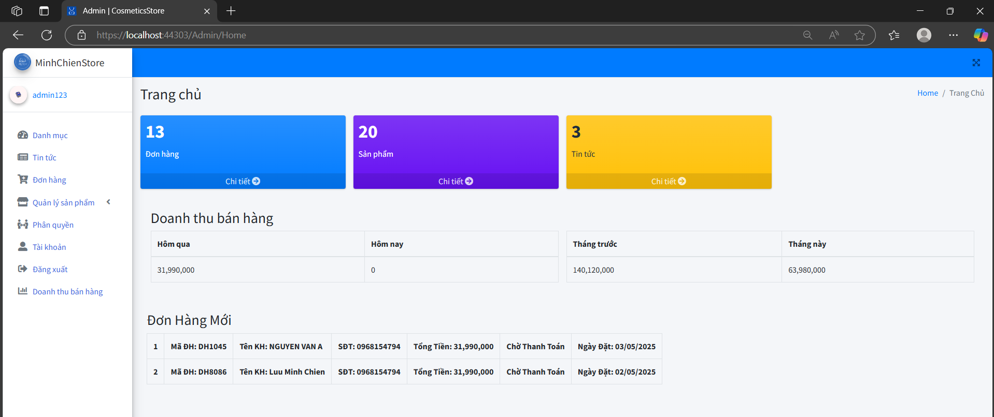

Hình 3.12: Giao diện trang chủ Admin

### ***3.3.3 Giao diện quản lý đơn hàng***

Trang danh sách đơn hàng hiển thị các thông tin cần thiết như sau: số thứ tự, mã đơn hàng, tên đơn hàng, số điện thoại, giá tiền, trạng thái, ngày tạo và các chức năng tìm kiếm, xem chi tiết, cập nhật và xuất excel.

Nhằm tối ưu hoá việc quản lý đơn hàng, chức năng tìm kiếm giúp quản lý được nhiều đơn hàng bằng cách nhập từ khóa cần tìm.

Hình 3.13: Giao diện quản lý đơn hàng

Trang chi tiết giúp nhân viên xem chi tiết đơn hàng. Trong trang chi tiết chứa thông tin nhận hàng của khách hàng, ngày đặt, hình thức thanh toán và danh sách sản phẩm đã đặt.

Hình 3.14: Giao diện chi tiết đơn hàng

Nhân viên có thể quản lý các đơn thanh toán một cách dễ dàng và hiệu quả thông qua giao diện cập nhật trạng thái thanh toán. Chỉ cần nhấp vào nút "Cập nhật thanh toán", một hộp thoại sẽ hiện ra, cho phép lựa chọn trạng thái thanh toán của đơn hàng, bao gồm các tùy chọn như "Chờ thanh toán", "Đã hoàn thành", "Hủy đơn hàng", "Thanh toán PayPal", "Thanh toán VNPay", và "Thanh toán MoMo". Giao diện này giúp cho nhân viên có thể theo dõi và quản lý trạng thái các đơn hàng một cách trực quan, nhanh chóng cập nhật khi có thay đổi, đảm bảo tính chính xác và minh bạch trong quá trình xử lý đơn hàng. Điều này giúp tối ưu hóa quy trình quản lý thanh toán và cải thiện trải nghiệm khách hàng.

Hình 3.15: Giao diện cập nhật đơn hàng

### ***3.3.4 Giao diện quản lý danh mục sản phẩm***

Trang danh sách danh mục sản phẩm cung cấp một giao diện trực quan và dễ sử dụng cho việc quản lý các danh mục sản phẩm trong hệ thống. Trên trang này, người dùng có thể xem đầy đủ các thông tin quan trọng liên quan đến từng danh mục sản phẩm, bao gồm: tên danh mục sản phẩm, tiêu đề, ngày tạo và các chức năng hành động như thêm mới, sửa đổi, và xóa danh mục. Những tính năng này giúp nhân viên hoặc quản trị viên có thể thao tác và quản lý dữ liệu một cách linh hoạt, đảm bảo tính chính xác và nhất quán.

Bên cạnh đó, để tối ưu hóa việc hiển thị và quản lý số lượng lớn danh mục, tính năng phân trang được tích hợp nhằm giới hạn số lượng danh mục hiển thị trên một trang. Cụ thể, khi số lượng danh mục đạt đến 5 mục trên một trang, hệ thống sẽ tự động phân trang, giúp người dùng dễ dàng duyệt qua các trang tiếp theo mà không gây quá tải thông tin. Tính năng này không chỉ nâng cao hiệu suất làm việc mà còn đảm bảo giao diện luôn gọn gàng, dễ nhìn, tạo điều kiện thuận lợi cho người dùng trong việc quản lý số lượng lớn danh mục sản phẩm.

Hình 3.16: Giao diện quản lý danh mục sản phẩm

### ***3.3.5 Giao diện quản lý sản phẩm***

Trang danh sách sản phẩm cung cấp một giao diện đầy đủ và trực quan giúp người dùng quản lý một cách toàn diện các sản phẩm trong hệ thống. Trên trang này, các thông tin cơ bản của từng sản phẩm được hiển thị một cách rõ ràng và chi tiết, bao gồm: hình ảnh sản phẩm, tên sản phẩm, danh mục sản phẩm, số lượng sản phẩm có sẵn, giá bán, ngày tạo, và trạng thái sản phẩm có hiển thị trên trang chủ hoặc trang giảm giá (sale).

Ngoài ra, trang còn cung cấp các chức năng hành động trực tiếp như thêm mới sản phẩm, sửa thông tin sản phẩm và xóa sản phẩm, giúp người dùng có thể dễ dàng quản lý danh sách sản phẩm theo thời gian thực. Chức năng phân trang cũng được tích hợp khi có số lượng lớn sản phẩm, giúp tối ưu hóa quá trình quản lý mà không gây quá tải cho giao diện.

Trang danh sách sản phẩm còn có thêm tính năng tìm kiếm và lọc theo danh mục sản phẩm, giúp người dùng nhanh chóng tìm thấy sản phẩm cụ thể mà không cần phải duyệt qua toàn bộ danh sách. Chức năng xuất Excel giúp người dùng dễ dàng trích xuất dữ liệu sản phẩm để lưu trữ hoặc sử dụng cho các mục đích quản lý khác.

Hình 3.17: Giao diện quản lý sản phẩm

Ngoài việc quản lý thông tin chi tiết về sản phẩm, hệ thống còn tích hợp tính năng quản lý hình ảnh sản phẩm cho phép người dùng tương tác trực tiếp với hình ảnh trong danh sách sản phẩm. Khi người dùng bấm vào hình ảnh của một sản phẩm cụ thể, một cửa sổ quản lý hình ảnh sẽ hiện ra, cho phép họ thực hiện các thao tác như thêm mới, xóa hoặc chỉnh sửa ảnh mặc định cho sản phẩm.

Giao diện quản lý hình ảnh được thiết kế đơn giản và dễ sử dụng, giúp người dùng dễ dàng tải lên nhiều hình ảnh cho mỗi sản phẩm. Hệ thống cung cấp các nút chức năng trực quan như Tải ảnh để thêm mới hình ảnh, và Xóa hết để xóa tất cả các hình ảnh hiện có. Đối với từng ảnh riêng lẻ, người dùng có thể lựa chọn xóa ảnh hoặc đánh dấu ảnh mặc định chỉ với một cú nhấp chuột, giúp quản lý hình ảnh trở nên nhanh chóng và thuận tiện.

Tính năng này không chỉ giúp sản phẩm có một bộ hình ảnh trực quan và đa dạng, mà còn hỗ trợ việc hiển thị hình ảnh đúng theo mong muốn trên website bán hàng, góp phần nâng cao trải nghiệm của khách hàng khi mua sắm trực tuyến.

Hình 3.18: Giao diện quản lý ảnh sản phẩm

### ***3.3.6 Giao diện quản lý tài khoản***

Trang quản lý tài khoản trong hệ thống này được thiết kế đặc biệt để chỉ cho phép các tài khoản quản lý truy cập và thực hiện các thao tác quản trị trên danh sách tài khoản. Các tài khoản ngoài quản lý, bao gồm nhân viên và khách hàng, sẽ không có quyền truy cập vào trang này. Điều này đảm bảo tính bảo mật, chỉ những người có quyền hạn cao nhất mới có thể xem và quản lý thông tin tài khoản của những người dùng khác.

Trên trang quản lý này, quản lý có quyền thực hiện các thao tác như thêm, xóa, sửa thông tin tài khoản của nhân viên và khách hàng. Ngoài ra, quản lý còn có thể khóa hoặc hủy tài khoản nếu thấy cần thiết, ví dụ trong trường hợp phát hiện tài khoản vi phạm quy định hoặc không còn hoạt động. Khả năng khóa tài khoản sẽ giúp ngăn chặn các hoạt động trái phép hoặc không mong muốn từ tài khoản đó mà không cần phải xóa hoàn toàn, trong khi chức năng xóa tài khoản có thể được sử dụng khi tài khoản không còn cần thiết.

Danh sách tài khoản trên trang này cung cấp cho quản lý một cái nhìn tổng quan về tất cả các tài khoản trong hệ thống. Nó bao gồm các thông tin như tên tài khoản, họ tên, email, giới tính, ngày sinh, và thời gian đăng nhập lần cuối. Điều này giúp quản lý có thể theo dõi chính xác hoạt động của nhân viên và khách hàng, nắm bắt thời điểm đăng nhập gần nhất và tình trạng hiện tại của tài khoản. Với việc này, quản lý có thể dễ dàng theo dõi tình hình hoạt động của từng tài khoản, từ đó đưa ra các quyết định quản lý phù hợp nhằm tối ưu hóa hiệu quả hoạt động của hệ thống.

Chức năng cập nhật và xóa tài khoản được hiển thị rõ ràng với các nút “Cập nhật” và “Xóa” cho từng tài khoản, cho phép quản lý thao tác một cách nhanh chóng và tiện lợi khi cần thiết. Nút "Khóa" giúp quản lý nhanh chóng tạm ngưng quyền truy cập của tài khoản mà không cần phải xóa bỏ hoàn toàn dữ liệu.

Hình 3.19: Giao diện quản lý tài khoản

### ***3.3.7 Giao diện thống kê***

Trang thống kê doanh thu bán hàng trong hệ thống cho phép nhân viên hoặc quản lý theo dõi chi tiết về doanh thu và lợi nhuận từ các hoạt động bán hàng trong những ngày gần đây. Giao diện hiển thị trực quan và dễ sử dụng, giúp người dùng nắm bắt được tình hình tài chính của cửa hàng một cách chính xác và nhanh chóng.

Một trong những tính năng nổi bật của trang này là khả năng lựa chọn phạm vi ngày cụ thể. Người dùng có thể chọn một khoảng thời gian từ ngày nào đến ngày nào để xem doanh thu bán hàng trong khoảng thời gian đó. Điều này tạo sự thuận tiện cho việc theo dõi và phân tích kết quả bán hàng theo từng giai đoạn cụ thể, từ đó giúp người quản lý hoặc nhân viên đánh giá hiệu quả kinh doanh của cửa hàng trong những khoảng thời gian khác nhau.

Bảng thống kê hiển thị danh sách các ngày cùng với doanh thu tương ứng. Thông tin được sắp xếp rõ ràng với các cột STT (số thứ tự), Ngày (thời gian thực hiện bán hàng), và Doanh thu (số tiền thu được trong ngày đó). Điều này cho phép người dùng dễ dàng tra cứu và so sánh doanh thu giữa các ngày với nhau. Các cột được sắp xếp tuần tự, giúp quá trình tìm kiếm và phân tích trở nên thuận tiện hơn.

Bên cạnh đó, trang còn cung cấp đồ thị biểu diễn doanh thu dưới dạng cột, cho phép người dùng dễ dàng nhận thấy xu hướng doanh thu qua các ngày. Đồ thị giúp nhận diện nhanh những ngày có doanh thu cao hoặc thấp hơn so với mức trung bình, từ đó dễ dàng nhận biết các xu hướng trong hoạt động kinh doanh của cửa hàng. Việc này rất hữu ích trong việc đưa ra các quyết định kinh doanh, giúp cửa hàng tối ưu hóa hiệu suất bán hàng trong các thời điểm khác nhau.

Hình 3.20: Giao diện thống kê

## **3.4 Kiểm thử Website**

### ***3.4.1 Thiết kế Testcase***

* Trong giai đoạn này thực hiện thiết kế Testcase/ Test Checklist. Dữ liệu kiểm thử cũng được chuẩn bị từ giai đoạn này.
* Review lại các Testcase và xem xét đã chính xác so với tài liệu đặc tả yêu cầu hay chưa
* Thực thi các testcase
* Ghi nhận và đánh giá kết quả kiểm thử

### ***3.4.2 Thực hiện kiểm thử***

* Thực hiện kiểm thử theo kế hoạch
* Log bug và ghi chú lại khi có các Testcase thực hiện không thành công
* Kiểm tra lại sau khi các Bug đã được Fix, theo dõi và kết thúc

### ***3.4.3 Kiểm tra một số chức năng***

Bảng 3.1: Thiết kế Testcase

|  |  |  |  |  |  |  |
| --- | --- | --- | --- | --- | --- | --- |
| **Mã TC** | **Tên chức năng** | **Mục đích kiểm thử** | **Điều kiện kiểm thử** | **Mô tả** | **Kết quả mong muốn** | **Trạng thái** |
| TC_001 | Đăng nhập | Kiểm tra giao diện đăng nhập của hệ thống | User phải có tài khoản để đăng nhập vào hệ thống | 1. Truy cập vào hệ thống bằng tài khoản (người dùng: luuchien, password: Luuchien@389513) 2. Quan sát, kiểm tra trên màn hình | 1. Đủ số lượng các Item 2. Vị trí, font chữ, size chữ, màu sắc đúng theo yêu cầu 3. Trạng thái các Item hiển thị đúng thiết kế | Pass |
| TC_002 | Kiểm tra chức năng đăng nhập của hệ thống | User phải có tài khoản và mật khẩu để đăng nhập vào hệ thống | Tại màn hình đăng nhập:   1. Nhập thông tin tài khoản, mật khẩu 2. Kích nút “Đăng nhập” | Sau khi đăng nhập thành công thì chuyển đến màn hình trang chủ của Website | Pass |
| TC_003 | Đặt hàng | Kiểm tra chức năng đặt hàng | User phải có tài khoản để đăng nhập vào hệ thống và thêm sản phẩm cần mua vào giỏ | Tại màn hình đặt hàng:   1. Hiểm thị địa chỉ, thông tin người nhận của người dùng 2. Kích chọn thanh toán khi nhận hàng (COD) 3. Kích chọn “Đặt hàng” | Hiển thị thông báo đặt hàng thành công | Pass |
| TC_004 | Quản lí tài khoản | Kiểm tra chức năng thêm mới tài khoản người dùng | Người quản trị đăng nhập thành công vào hệ thống | Đăng nhập vào trang quản trị bằng tài khoản (tên đăng nhập: admin123, Pass: 123456aA@)  Tại màn hình quản trị:   1. Chọn “Tài khoản” 2. Click “Thêm mới “ 3. Điền các trường thông tin 4. Click “Thêm mới” | 1. Thêm mới thành công 2. Dữ liệu được lưu vào Database | Pass |
| TC_005 | Quản lí người dùng | Kiểm tra chức năng sửa tài khoản người dùng | Người quản trị đăng nhập thành công vào hệ thống | Tại màn hình quản trị:   1. Chọn “Tài khoản” 2. Click button “Cập nhật” 3. Nhập các thông tin cần sửa 4. Click”Lưu” | 1. Cập nhật người dùng thành công 2. Dữ liệu được lưu vào Database | Pass |
| TC_006 | Quản lí người dùng | Kiểm tra chức năng xóa tài khoản | Người quản trị đăng nhập thành công vào hệ thống | Tại màn hình quản trị:   1. Chọn “Tài khoản” 2. Click “Xóa” tại người dùng muốn xóa | 1. Hiển thị thông báo “Bạn có muốn xóa người dùng này” 2. Xóa người dùng 3. Cập nhật lại thông tin vào Database | Pass |
| TC_007 | Quản lý sản phẩm | Kiểm tra chức năng thêm điện thoại | Người quản trị đăng nhập thành công vào hệ thống | Tại màn hình quản trị:   1. Chọn “Quản lý sản phẩm” 2. Click “Sản phẩm” 3. Click “Thêm sản phẩm mới” 4. Nhập thông tin sản phẩm mới” 5. Click “Thêm mới” | Thêm sản phẩm thành công và lưu lại vào Database | Pass |
| TC_008 | Quản lý sản phẩm | Kiểm tra chức năng sửa điện thoại | Người quản trị đăng nhập thành công vào hệ thống | Tại màn hình quản trị:   1. Chọn “Quản lý sản phẩm” 2. Click “Sản phẩm” 3. Click “Sửa” tại sản phẩm cần sửa 4. Nhập thông tin sản phẩm cần sửa 5. Click “Lưu” | Cập nhật sản phẩm thành công và lưu lại vào Database | Pass |
| TC_009 | Quản lý sản phẩm | Kiểm tra chức năng xóa điện thoại | Người quản trị đăng nhập thành công vào hệ thống | Tại màn hình quản trị:   1. Chọn “Quản lý Sản phẩm” 2. Click “Sản phẩm” 3. Click “Xóa” tại sản phẩm muốn xóa | 1. Hiển thị thông báo “Bạn có muốn xóa sản phẩm” 2. Xóa sản phẩm và cập nhật lại vào Database | Pass |
| TC_010 | Quản lý đơn hàng | Kiểm tra chức năng cập nhật trạng thái đơn hàng | Người quản trị đăng nhập thành công vào hệ thống | Tại màn hình quản trị:   1. Chọn “Đơn hàng” 2. Click “Cập nhật” 3. Chọn trạng thái đơn hàng cần cập nhật | 1. Hiển thị trạng thái đơn hàng đã được cập nhật 2. Cập nhật lại thông tin vào Database | Pass |
| TC_011 | Quản lý đơn hàng | Kiểm tra chức năng xem chi tiết đơn hàng | Người quản trị đăng nhập thành công vào hệ thống | Tại màn hình quản trị:   1. Chọn “Đơn hàng”   2. Click “Chi tiết” | 1. Hiển thị màn hình chi tiết đơn hàng | Pass |
| TC_012 | Quản lý đơn hàng | Kiểm tra chức năng xuất excel đơn hàng | Người quản trị đăng nhập thành công vào hệ thống | Tại màn hình quản trị:   1. Chọn “Đơn hàng” 2. Click “Xuất Excel” | 1. Tải file Excel bao gồm các thông tin đơn hàng về máy | Pass |
| TC_013 | Quản lý tin tức | Kiểm tra chức năng thêm mới tin tức | Người quản trị đăng nhập thành công vào hệ thống | Tại màn hình quản trị:   1. Chọn “Tin tức” 2. Click “Thêm mới” 3. Nhập thông tin sản phẩm mới 4. Click “Lưu” | 1. Hiển thị danh sách tin tức vừa thêm mới 2. Cập nhật lại thông tin vào Database | Pass |
| TC_014 | Quản lý tin tức | Kiểm tra chức năng sửa tin tức | Người quản trị đăng nhập thành công vào hệ thống | Tại màn hình quản trị:   1. Chọn “Tin tức” 2. Click “Sửa” tại tin tức cần sửa 3. Nhập thông tin tin tức cần sửa 4. Click “Lưu” | 1. Hiển thị tin tức mới sửa 2. Cập nhật lại thông tin vào Database | Pass |
| TC_015 | Quản lý tin tức | Kiểm tra chức năng xóa tin tức | Người quản trị đăng nhập thành công vào hệ thống | Tại màn hình quản trị:   1. Chọn “Tin tức” 2. Click “Xóa” tại tin tức muốn xóa 3. Click “Ok” | 1. Hiển thị thông báo” Bạn có muốn xóa tin tức không?” 2. Cập nhật lại thông tin vào Database | Pass |

### ***3.4.4 Kết quả kiểm thử***

a) Test report

Bảng 3.2: Test Report

|  |  |  |  |  |  |  |
| --- | --- | --- | --- | --- | --- | --- |
| **#** | **Tên Sheet** | **Passed** | **Falled** | **Untested** | **N/A** | **Total** |
| 1 | Chức năng của người dùng | 3 | 0 | 0 | 0 | 3 |
| 2 | Chức năng của người quản trị | 12 | 0 | 0 | 0 | 12 |
| Total | | 15 | 0 | 0 | 0 | 15 |

b) Nhận xét và đánh giá

* Phần mềm được xây dựng đạt được những tính năng cơ bản
* Test case vẫn còn chưa bao phủ hết được hệ thống phần mềm
* Tối ưu hóa được tốc độ tải trang và xử lý yêu cầu, mang lại trải nghiệm người dùng tốt.
* Các tính năng như thanh toán, quản lý sản phẩm, quản lý tài khoản, quản lý tin tức đều hoạt động ổn định và chính xác. Hệ thống quản lý điện thoại và đơn hàng cho quản trị viên dễ dàng sử dụng và hiệu quả.
* Cần thường xuyên kiểm tra và cập nhật các biện pháp bảo mật để đối phó với các mối đe dọa mới.

**KẾT LUẬN**

Sau một thời gian tìm hiểu và xây dựng đề tài ***“XÂY DỰNG WEBSITE BÁN ĐIỆN THOẠI CHO CỬA HÀNG MINH CHIẾN BẰNG ASP.NET VÀ SQL SERVER”*** và đạt được một số kết quả như sau:

1. **Những kết quả mà đề tài đạt được:**

Nắm vững quy trình phát triển phần mềm bán sách trực tuyến, từ việc thiết kế giao diện người dùng đến lập trình các chức năng

Website bán điện thoại trực tuyến được xây dựng thành công với các tính năng của người dùng có thể tìm kiếm, xem thông tin và mua điện thoại một cách thuận tiện từ bất kỳ đâu. Ngoài ra các tính năng dành cho quản trị viên như quản lý sản phẩm, tài khoàn và có thể xem thống kê doanh thu và lợi nhuận theo ngày giúp quản lý doanh thu dễ dàng hơn.

Giao diện trang Website được thiết kế thân thiện với người dùng, dễ dàng sửu dụng và phù hợp với nhiều đối tượng người dùng. Website có các tính năng bảo mật, đảm bảo an toàn về thông tin cá nhân cho khách hàng.

1. **Hạn chế**

* Các trường thông tin chưa bắt ràng buộc dữ liệu chặt chẽ
* Chưa thực hiện được các chức năng quên mật khẩu, quản lý tài khoản của người dùng

1. **Hướng phát triển**

Nâng cấp các tính năng đang có cho hoàn thiện tối ưu nhất; đa dạng hóa hình thức thanh toán, thống kê; tìm hiểu và áp dụng các công nghệ mới để nâng cao trải nghiệm và hiệu suất cho người dùng; đẩy mạnh quảng cáo Website trên nhiều nền tảng để tăng doanh thu.

**TÀI LIỆU THAM KHẢO**

1. Trần Phương Nhung, Nguyễn Trung Phú, *Giáo trình Lập trình ứng dụng cơ sở dữ liệu trên web*, Trường Đại Học Công nghiệp Hà Nội, 2019.
2. Nguyễn Thị Thanh Huyền, Ngô Thị Bích Thúy, Phạm Thị Kim Phượng, *Giáo trình phân tích thiết kế hệ thống*, NXB Giáo dục Việt Nam, 2011.
3. Nguyễn Thị Thanh Huyền, Ngô Thị Bích Thúy, Phạm Thị Kim Phượng, *Giáo trình phân tích thiết kế hệ thống*, NXB Giáo dục Việt Nam, 2011.
4. Vũ Thị Dương, Phùng Đức Hòa, Nguyễn Thị Hương Lan*, Giáo trình Phân tích thiết kế hướng đối tượng,* NXB Khoa học và Kỹ thuật, 2015.
5. Hoàng Quang Huy (2016)*, Giáo trình kiểm thử phần mềm,* Nhà xuất bản Thống kê, Hà Nội.
6. <https://www.imic.edu.vn/tin-tuc-cong-nghe/3155/lap-trinh-c-net-mo-hinh-mvc-trong-asp-net-mvc.html>